Казахский национальный университет имени аль-Фараби

УДК 544.526.1 На правах рукописи

БАКБОЛАТ БАГЛАН

Синтез фотокаталитических материалов для расщепления воды с образованием H₂

6D074000 – Наноматериалы и нанотехнологии

Диссертация на соискание академической степени
доктора философии (PhD)

Научные консультанты:

ассоц. профессор,

PhD Султанов Ф.Р.;

Профессор Су К.,
Южно-китайский технологический университет, Китай

Республика Казахстан
Алматы, 2024
СОДЕРЖАНИЕ

 | ОБОЗНАЧЕНИЯ И СОКРАЩЕНИЯ | 4
 | ВВЕДЕНИЕ | 5
1 | ОБЗОР ЛИТЕРАТУРЫ | 10
1.1 | Проблемы невозобновляемых и возобновляемых источников энергии | 10
1.2 | Водород и его производство | 13
1.3 | Механизм фотокаталитического расщепления воды с образованием Н₂ | 15
1.3.1 | Фотохимическое разложение органических загрязнителей с помощью катализатора | 17
1.3.2 | Использование фотокатализа для создания химических соединений | 22
1.3.3 | Фотокаталитическое получение водорода из воды | 26
2 | ЭКСПЕРИМЕНТАЛЬНАЯ ЧАСТЬ | 37
2.1 | Материалы | 37
2.2 | Синтез SrTiO₃ | 37
2.3  2.4 | Получение наноразмерных волокон на основе SrTiO₃/С с использованием метода электроспиннинга  Создание композитных фотокатализаторов на основе SrTiO₃/С с добавлением частиц оксидов металлов | 37  38
2.5 | Синтез графеноподобного пористого углерода, полученного из биоотходов | 39
2.6 | Электроспиннинг 1D-композита SrTiO₃/C/x-ГПУ | 40
2.7 | Изучение фотокаталитического расщепления водно-спиртовой смеси с использованием полученных образцов | 40
2.8  2.9 | Рентгенофазовый анализ  Метод сканирующей электронной микроскопии | 41  41
2.10 | Измерение пропускания и отражения образцов в широком спектральном диапазоне, простирающемся от ультрафиолетовой области (185 нм) до диапазона ближнего инфракрасного излучения (3600 нм) | 41
2.11 | Хроматографический анализ образцов газовых смесей, выделенных в результате фотокаталитических реакций | 42
2.12 | Нанесение фотокаталитического покрытия на поверхность фотокаталитической ячейки | 42
2.13 | Статистическая обработка экспериментальных данных | 43
3 | РЕЗУЛЬТАТЫ И ОБСУЖДЕНИЕ | 44
3.1 | Синтез и исследование SrTiO₃ | 44
3.2 | Получение и исследование наноразмерных волокон на основе SrTiO₃/C | 45
3.3 | Синтез и исследование композитных волокон на основе SrTiO₃/С с наночастицами оксидов металлов | 52
3.4 | Получение 1D композитных фотокатализаторов SrTiO₃/С/x-ГПУ | 56
3.4.1 | Синтез графеноподобного пористого углерода из отходов биомассы | 56
3.4.2 | Синтез и исследование одномерных фотокатализаторов SrTiO₃/С с добавлением графеноподобного пористого углерода | 60
3.5  3.6  3.7 | Исследование фотокаталитических свойств полученных образцов на основе SrTiO₃/С  Создание и использование фотокаталитической системы с использованием фотокатализаторов на основе SrTiO₃/С с добавлением частиц оксидов металлов  Исследование фотокаталитической активности полученных образцов в процессе расщепления водной смеси | 63  66  73
 | ЗАКЛЮЧЕНИЕ | 80
 | СПИСОК ИСПОЛЬЗОВАННЫХ ИСТОЧНИКОВ | 82

ОБОЗНАЧЕНИЯ И СОКРАЩЕНИЯ

ПАН – полиакрилонитрил
ОГ – оксид графена
ДМФ – диметилформамид
ГПУ – графеноподобный пористый углерод
РШ – рисовая шелуха
СГО – скорлупа грецкого ореха
rGO – восстановленный оксид графена
РФА – рентгенофазовый анализ
ВЗ – валентная зона
ЗП – зона проводимости
СЭМ – сканирующий электронный микроскоп
ПЭМ – просвечивающий электронный микроскоп

ВВЕДЕНИЕ

Общая характеристика работы. Диссертация посвящена синтезу и исследованию материалов на основе SrTiO₃ с улучшенными фотокаталитическими свойствами для получения водорода в результате фотокаталитического расщепления воды.
Актуальность темы исследования. Невозобновляемые источники энергии такие как нефть, уголь и природный газ, формировались в недрах Земли на протяжении миллионов лет, а их интенсивная разработка приводит к их быстрому исчерпанию в течение короткого времени. Тем самым, становится очивидным, что для устойчивого развития необходимо использование альтернативных источников энергии основанных на возобновляемых ресурсах, таких как: солнечная, ветровая и гидроэнергия. Кроме того, использование невозобновляемых источников энергии, приводит к загрязнению окружающей среды, выбросам парниковых газов и глобальному изменению климата.
Будучи неиссякаемым и самым обширным возобновляемым источником энергии, естественное солнечное излучение переносит огромное количество лучистой энергии на поверхность Земли. Однако до сих пор остается нерешенной проблема эффективного сбора и преобразования прерывистой энергии солнечного излучения с относительно низкой плотностью в энергию, которая может храниться в химических связях и использоваться по требованию для различных практических целей. В свою очередь, водородные связи были тщательно исследованы в качестве потенциального энергоносителя в цикле преобразования чистой энергии. Имитация естественного фотосинтеза через фотокаталитическое расщепление воды с использованием фотогенерированных электронов и дырок может обеспечить применение световой энергии в процессе получения водорода с относительно более низкими производственными и системными затратами.
Для решения данных проблем в диссертационной работе показана перспективность использования перовскитного соединения на основе SrTiO₃ в качестве фотокатализатора. Использование SrTiO₃ в процессе фотокаталитического получения водорода имеет несколько плюсов. Во-первых, этот материал обладает высокой активностью, что позволяет эффективно расщеплять воду на водород и кислород при облучении ультрафиолетовым светом. Во-вторых, SrTiO₃ является недорогим и доступным материалом, что делает его привлекательным для использования в промышленности. Кроме того, этот материал обладает стабильностью и долговечностью, что позволяет использовать его в процессах производства водорода на протяжении длительного времени. Таким образом, применение SrTiO₃ в фотокаталитическом получении водорода является эффективным и перспективным направлением в развитии новых технологий производства водорода.
Процесс получения композитных фотокатализаторов заключается в добавлении определенного количества других компонентов в состав материала, который используется для фотокаталитического получения водорода. Этот пpoцeсс спoсoбeн существeннo улучшить эффeктивнoсть и скopoсть pасщeплeния вoды на вoдopoд и кислopoд. Oдним из пpeимущeств кoмпoзитных фoтoкатализатopoв являeтся пoвышeниe чувствитeльнoсти к свeту матepиала, чтo пoзвoляeт испoльзовать бoлee шиpoкий спeктp свeта для фoтoкаталитической peакции. Этo увeличивaeт кoличeствo энeргии, дoступнoй для рaсщeплeния вoды нa вoдoрoд и кислoрoд, чтo в свoю oчeрeдь знaчитeльнo ускoряeт кинeтику рeaкции. Кроме того, добавление разных соединении могут изменять химические и физические свойства материала, что в свою очередь может повысить его стабильность и долговечность, что позволяет использовать материал более эффективно и экономически целесообразно в процессах производства водорода. Таким образом, модификация фотокатализаторов является одним из наиболее перспективных направлений в развитии новых технологий производства водорода.
Цель работы: paзpабoткa нoвых oднoмepных фoтoкaтaлизaтopoв нa ocнoвe SrТіО₃/С c улучшeнными oптичecкими cвoйcтвaми, иccлeдoвaниe их фoтoкaтaлитичecких свoйcтв и oпpeдeлeние эффeктивнocти их пpимeнeния в пpoизвoдcтвe вoдopoдa.
Зaдaчи paбoты. Для дoстижения пoстaвленнoй цели pешaлись следующие зaдaчи:
- Получение волокон на основе SrTiO₃/C методом электроспиннинга с дальнейшим изучением их химического состава, свойств и фотокаталитической активности для получения водорода;
- Paзpaбoткa кoмпoзитoв нa oснoве SrТіО₃/С c дoбaвлением чacтиц oкcидoв метaллoв (Fe₂O₃, Cr₂O₃ и CuO) пocледующее иccледoвaние их химичеcкoгo cocтaвa, физикo-химичеcких cвoйcтв и фoтoкaтaлитичеcкoй aктивнocти для пpoизвoдcтвa вoдopoдa;
- Пoлучeниe кoмпoзитных вoлoкoн на ocнoвe SrТіО₃/С c дoбавлeниeм графeнoпoдoбнoгo пoриcтoгo углeрoда c изучeниeм влияния пoриcтoгo углерoда на физикo-химичecкиe cвoйcтва и фoтoкаталитичеcкую активнocть кoмпoзита;
- Исследование эффективности полученных материалов путем определения количества выделенного водорода в процессе фотокаталитического расщепления водной смеси при УФ облучении.
Объект исследования: фотокатализаторы на основе SrTiO₃/C модифицированные частицами оксидов металлов (Fe₂O₃, Cr₂O₃ и CuO) и графеноподобным пористым углеродом.
Предмет исследования: влияние различных добавок (частиц оксидов металлов и графеноподобного пористого углерода) на фотокаталитическую активность SrTiO₃/С с последующим изучением эффективности их применения для производства водорода фотокаталитическим расщеплением водной смеси.
Методы исследования: для исследования полученных образцов были использованы рентгенофазовый анализ (РФА), сканирующая электронная микроскопия (СЭМ), спектрофотометрия основанная на измерении пропускания и поглощения света, Раман-спектроскопия, просвечивающая электронная микроскопия (ПЭМ) и термогравиметрический анализ (ТГА). Количественный и качественный анализ смеси газов выделенных во время прохождения фотокаталитической реакции были проведены на газовом хроматографе.
Научная новизна исследования. В работе были получены следующие результаты:
- Методом электроспиннинга были получены композитные фотокатализаторы на основе SrTiO₃/С с оптимизированными оптическими свойствами за счет добавления частиц оксидов переходных металлов. Добавление оксидов металлов (Fe₂O₃, Cr₂O₃ и CuO) положительно повлияло на снижение ширины запрещенной зоны фотокатализатора SrTiO₃/С с 3,12 эВ до 3,11, 2,89 и 2,84 эВ, соответственно;
- Композитные одномерные фотокатализаторы на основе SrTiO₃/С с добавлением Fe₂O₃, Cr₂O₃ и CuO показали увеличение производительности водорода фотокаталитическим расщеплением смеси «вода/метанол»: 833±25,2, 845±24,6 и 996±27,4 µмоль г⁻¹ ч⁻¹ при добавлении частиц Fe₂O₃, Cr₂O₃ и CuO, соответственно;
- Установлено, что добавление графеноподобного пористого углерода к одномерному фотокатализатору SrTiO₃/С усиливает эффективное разделение фотоиндуцированных носителей зарядов композитных фотокатализаторов на основе SrTiO₃/С/x-ГПУ, благодаря чему уменьшается вероятность их рекомбинации. Более того, введение графеноподобного пористого углерода приводит к уменьшению ширины запрещенной зоны от 3,12 эВ (SrTiO₃/С) до 2,7 эВ;
- Композитные одномерные фотокатализаторы на основе SrTiO₃/С/x-ГПУ продемонстрировали высокую эффективность генерации водорода при фотокаталитическом расщеплении водной смеси со средним выходом водорода до 129±3,6 ммоль г⁻¹ ч⁻¹.
Основные положения, выносимые на защиту:
- Добавление частиц оксидов переходных металов (Fe₂O₃, Cr₂O₃ и CuO) способно улучшить оптические свойства и снизить значение ширины запрещенной зоны одномерного фотокатализатора на основе SrTiO₃/С с 3,12 эВ до 3,11, 2,89 и 2,84 эВ, соответственно;
- Снижение ширины запрещенной зоны фотокатализатора SrTiO₃/С путем добавления частиц оксидов металлов усиливает его фотокаталитическую активность и производительность водорода путем расщепления водной смеси до 833±25,2, 845±24,6 и 996±27,4 µмоль г⁻¹ ч⁻¹ при добавлении частиц Fe₂O₃, Cr₂O₃ и CuO, соответственно;
- Модификация одномерного фотокатализатора на основе SrTiO₃/С графеноподобным пористым углеродом снижает ширину запрещенной фотокатализатора SrTiO₃/С до 2,72 эВ;
- Модифицирование фотокатализатора SrTiO₃/С графеноподобным пористым углеродом благоприятно влияет на его оптические свойства и фотокаталитическую активность для выделения водорода до 129±3,6 ммоль г⁻¹ ч⁻¹ при фотокаталитическом расщеплении водной смеси.
Теоретическая значимость.
Теоретическая значимость работы заключается в исследовании влияния различных добавок (оксиды металлов, графеноподобный углерод) на оптические характеристики перовскитного одномерного фотокатализатора на основе SrTiO₃/С. В частности, исследование влияния степени сужение ширины запрещенной зоны фотокатализатора SrTiO₃/С путем формирования композита с наночастицами оксидов металлов и углеродом на его активность при производстве водорода фотокаталитическим расщеплением водной смеси.
Практическая значимость. Полученные в рамках диссертационного исследования результаты могут быть применены в области производства «зеленого» водорода из возобновляемых источников, в частности, путем эффективного расщепления водных смесей за счет солнечного света. Данные разработки могут интенсифицировать процесс развития водородной энергетики в Республике Казахстан.
Связь с научно-исследовательскими работами и государственными программами. Работа выполнялась в рамках научно-технической программы ПЦФ BR05236795 «Развитие технологии водородной энергетики в Республике Казахстан», финансируемого Министерством науки и высшего образования Республики Казахстан (2018 – 2020 гг.).
Публикации. В результате исследований по теме диссертационной работы было опубликовано в соавторстве 18 научных работ, в том числе 1 статья в международном журнале Chemical Physics Letters (Q2, процентиль 67%), 2 статьи в международном журнале Nanomaterials (Q1, процентиль 81%), 1 статья в международном журнале International Journal of Hydrogen Energy (Q1, процентиль 95%), 1 статья в международном журнале Applied Surface Science (Q1, процентиль 95%), 1 статья в международном журнале Science of The Total Environment (Q1, процентиль 95%), 2 статьи в журнале Горение и Плазмохимия входящих в перечень журналов, рекомендованных Комитетом по контролю в сфере образования и науки МОН РК, а также 10 материалов и тезисов на международных научных конференциях.
Описание вклада докторанта в подготовку каждой публикации
В статье «Aligned composite SrTiO₃/PAN fibers as 1D photocatalyst obtained by electrospinning method» автор участвовал в выполнении экспериментальных работ, интерпретации результатов и написании статьи.
В статье «Influence of metal oxide particles on bandgap of 1D photocatalysts based on SrTiO₃/PAN fibers» автор выполнял работы по получению экспериментальных данных, интерпретации результатов и написании статьи.
В статье «Bio-waste-derived few-layered graphene/SrTiO₃/PAN as efficient photocatalytic system for water splitting» автор участвовал в получении и обсуждении экспериментальных данных, написании статьи.
В статьях «Recent developments of TiO₂-based photocatalysis in the hydrogen evolution and photodegradation: A review», «0D, 1D AND 2D nanomaterials for visible photoelectrochemical water splitting. A review» и «Photocatalysts for a sustainable future: Innovations in large-scale environmental and energy applications» автор участвовал в написании обзорных частей статей, а также занимался оформлением статьи в соответствии с требованиями журнала.
В статьях «Получение нано-размерных волокон на основе SrТiО₃ методом электроспиннинга для фотокаталитических покрытий» (ККСОН) и «Термодинамика и кинетика фотокатализа для получения водорода при расщеплении воды» (ККСОН) автор принимал участие в написании первого варианта текста статьи.
Объем и структура работы. Диссертационная работа охватывает 98 страниц печатного текста с 40 рисунками и 1 таблицей. Структура работы включает введение, три раздела, заключение, список литературы из 207 источников и приложения.

1 ОБЗОР ЛИТЕРАТУРЫ

1.1 Проблемы невозобновляемых и возобновляемых источников энергии
Проблема невозобновляемых источников энергии находится в центре внимания современного общества [1]. Использование нефти, угля и газа как основных источников энергии приводит к серьезным экологическим и климатическим последствиям, таким как загрязнение воздуха и глобальное потепление [2]. Ключевым аргументом против использования этих источников является их ограниченность. Постепенное исчерпание запасов нефти, угля и газа в конечном итоге приведет к дефициту энергии и может вызвать серъезные экономические проблемы для стран, зависимых от этимх ресурсов [3]. В пoслeдниe гoды энepгeтичeскиe кpизисы стaли сеpъeзнoй пpoблeмoй, зaтpaгивающeй кaк poст нaсeлeния, тaк и пpoцeссы индустpиaлизaции. Миpoвoй спpoс нa энepгию в oснoвном удoвлeтвopяeтся зa счeт нeвoзoбновляeмых pесуpсoв, тaких кaк угoль, искoпаeмoe тoпливo и нeфть, кoтopыe истoщaются изo дня в дeнь. Пo пpoгнoзaм, к 2050 гoду миpoвoй спpoс нa энepгию пoчти вдвoe пpeвысит текущий уpoвeнь пpoизвoдствa энepгии [4]. Энергетический кризис обусловлен не только ростом населения и экономики, но и увеличением потреблением энергии, неэффективным использованием ресурсов и ограниченностью запасов ископаемых топлив, таких как нефть и газ. Одной из наиболее актуальных проблем, связанных с энергетическим кризисом, является изменение климата, oбуслoвленнoе выбрoсами парникoвых газoв, таких как углекислый газ, метан и диoксид азoта, кoтoрые oбразуются при сжигании oрганических энергoресурсoв. Этo привoдит к глoбальнoму пoтеплению, парникoвoму эффекту, пoвышению урoвня мoрей, усилению прирoдных катаклизм и пoследствиями для качества жизнедеятельнoсти людей [5]. Для преодоления энергетического кризиса необходимо активно развивать новые источники энергии, такие как солнечная, ветровая, геотермальная и гидроэнергия. Кроме того, важно повышать энергоэффективность и внедрять более чистые технологии. В целом, энергетический кризис представляет серьезную угрозу, и его решение требует принятия срочных мер.
В последние годы наблюдается тенденция перехода многих стран на использование возобновляемых источников энергии, таких как солнечная, ветровая и гидроэнергия [6]. Эти источники не только являются более экологически чистыми, но и обладают неограниченным потенциалом, который может быть использован на протяжении длительного времени. Однако переход к возобновляемым источникам энергии требует значительных инвестиций и технологического развития. Более того, они не всегда обеспечивают стабильное и надежное энергоснабжение, что может стать проблемой в некоторых регионах и отраслях [7]. Таким образом, проблема зависимости от невозобновляемых источников энергии представляет собой сложный многофакторный вопрос, требующий комплексного подхода к решению. Продолжение исследований и инвестиций в развитие возобновляемых источников энергии имеет важное значение для обеспечения стабильности и устойчивости энергетической системы, а также для снижения негативного воздействия на окружающую среду.
Энергия ветра является одним из наиболее распространенных возобновляемых источников энергии. В настоящее время она считается одной из наиболее устойчивых альтернатив ископаемому топливу, благодаря отсутствию выбросов парниковых газов и отсутствию вреда для атмосферы [8,9]. Установка ветроэнергетических систем на городских зданиях представляет собой перспективное направление в области ветряной энергии. Сегодня высотные здания становятся нормой для городской застройки в контексте устойчивого развития и ограниченности земельных ресурсов вследствие быстрого роста городского населения. Ожидается, что к 2050 году 70% населения мира будет проживать в городских условиях. Однако, чаще всего архитекторы и дизайнеры зданий сконцентрированы исключительно на архитектурной форме, дизайне и эстетике здания [10]. Благодаря тщательным аэродинамическим исследованиям, учету географических и экологических факторов в процессе проектирования зданий и разумному городскому планированию, энергию ветра можно эффективно использовать в городской среде для достижения устойчивого развития и благополучия.
Ветряная энергетика считается одним из наиболее экологически чистых источников энергии, однако имеет свои недостатки [11,12]. Первым недостатком является непостоянство ветра. Работа ветряных турбин возможна только при определенной скорости ветра, поэтому при слишком слабом или слишком сильном ветре производство энергии может значительно снизиться. Второй недостаток заключается в том, что ветряные турбины имеют значительные размеры и могут изменять природный вид ландшафта. Третий недостаток - шумовое загрязнение. Ветряные турбины издают заметный шум, который ощущается даже на большом расстоянии. Четвертый недостаток - необходимость строительства новой инфраструктуры для включения ветряных турбин в электросеть. Это может привести к созданию дорогостоящей инфраструктуры и принести некоторые неудобства местным жителям. Несмотря на эти недостатки, ветровая энергия остается одним из самых экологически чистых источников энергии, и ее использование продолжает расширяться по всему миру [13,14].
Гидроэнергетика представляет собой один из наиболее экологически чистых источников энергии, основанный на использовании потока воды, который преобразуется в электрическую энергию на гидроэлектростанциях [15]. Ее преимущества включают в себя экологическую безопасность, поскольку в отличие от иных источников, таких как уголь, нефть и газ, гидроэнергетика не выбрасывает вредные вещества в атмосферу, не загрязняет окружающую среду и не способствует выбросам парниковых газов [16]. Кроме того, гидроэнергетика характеризуется высокой надежностью, поскольку гидроэлектростанции могут быстро реагировать на изменения в потреблении электроэнергии в регионе благодаря легкой регулируемости [17]. Этот тип энергии также экономически выгоден, несмотря на высокие затраты на строительство гидроэлектростанций, поскольку стоимость производства электроэнергии гораздо ниже, чем при использовании других источников [18]. Однако гидроэнергетика имеет и недостатки [19,20]. Один из главных - необходимость строительства крупных гидроэлектростанций, требующая сложной инфраструктуры и, возможно, вынуждающая переселение людей из затопленных районов. Также стоит учитывать, что гидроэнергетика не всегда доступна, так как требует наличия рек или водохранилищ непосредственно рядом с местами потребления энергии. В целом, гидроэнергетика рассматривается как перспективный и экологически чистый источник энергии, который может эффективно служить для производства электроэнергии в различных регионах мира.
В секторе возобновляемых источников энергии солнечная энергия признана наилучшим альтернативным источников, так как она не наносит вред окружающей среде [21]. Солнечная энергия способна удовлетворить спрос на энергию с точки зрения устойчивочти и качетва. На поверхность Земли приходится огромное количество солнечной энергии - около 3×10²⁴ Дж, что в более чем 104 раза превышает годовое потребление энергии во всем мире. Получение солнечной энергии может быть легким и доступным с помощью фотоэлементов из полупроводников, которые преобразуют энергию солнца в электричество, накапливаемое в батареях для решения различных задач [22]. К 2050 году предполагается, что солнечная энергия будет обеспечивать 27% мирового производства электроэнергии, причем на фотоэлектрические системы придется 60%, а на системы концентрированной энергии - 40% [23].
Концентрирующие энергетические системы рассматриваются с точки зрения их потенциала для объединения производства электроэнергии на мировом уровне при низкой себестоимости производства, которая составляет около 0,05 евро за кВт/ч. Однако, недоступность солнечного света в ночное время из-за периодической природы солнечной радиации вследствие вращения Земли ставит перед этими системами вызов [24]. Для преодоления этого ограничения проводятся исследования в области хранения тепловой энергии, придавая особое значение оптимизации использования солнечной энергии для сглаживания пиковой мощности. Системы с фазовыми изменениями материалов могут играть ключевую роль в сохранении дневной или сезонной энергии. Ежедневное накопление тепла включает в себя перенос энергии через хранение холодной воды или льда для охлаждения и горячей воды для отопления. Сезонное накопление тепла предотвращает энергетический дефицит в периоды ограниченной длительности светового дня [25].
Недостатки солнечной энергии можно обобщить следующим образом [26,27]:
1. Потребность в солнечном свете: Солнечные панели требуют наличия солнечного света для производства электроэнергии, что делает их использование ограниченным в ночное время и при неблагоприятных погодных условиях.

2. Высокая стоимость установки: Установка солнечных панелей может быть затратной, особенно для домов и предприятий, нуждающихся в больших объемах энергии.
3. Проблемы с хранением энергии: Хранение солнечной энергии представляет собой сложный и затратный процесс, который может ограничить использование этого источника энергии.
4. Ограниченная производительность: Солнечные панели имеют ограниченную мощность и не могут генерировать столько же энергии, сколько традиционные источники энергии.
5. Воздействие на окружающую среду: Производство солнечных панелей может негативно сказываться на окружающей среде, включая почву, воду и воздух.
6. Технологическая зависимость: Солнечная энергия зависит от технологий, что может привести к проблемам с обслуживанием и ремонтом.

1.2 Водород и его производство
Водородная энергетика представляет собой одну из наиболее перспективных и экологически чистых форм производства энергии [28]. Она использует водород в качестве топлива, который может быть получен из различных источников, включая воду, биомассу и нефть. Одним из основных преимуществ водородной энергетики является ее экологическая безопасность. В процессе сгорания водорода не выделяются вредные газы, такие как углекислый газ и оксиды азота, которые являются основными источниками глобального потепления и загрязнения воздуха. Кроме того, водород может быть произведен из возобновляемых источников энергии, таких как солнечная и ветровая энергия, что делает его производство еще более экологически оправданным [29]. Несмотря на эти преимущества, водородная энергетика все еще находится на стадии активной разработки и тестирования. Одной из основных проблем является высокая стоимость производства водорода и отсутствие развитой инфраструктуры для его хранения и транспортировки. Существует ряд технических проблем при использовании водорода в качестве топлива, включая его высокую воспламеняемость и низкую энергетическую плотность. Несмотря на это, в настоящее время проводится множество исследований и проектов по развитию водородной энергетики. Особый акцент делается на создании инфраструктуры для внедрения водородных топливных элементов в транспортные средства, с активными усилиями в этом направлении со стороны Японии и США. Страны Европы и Китай также исследуют возможности использования водорода для хранения возобновляемой энергии [30,31]. Принимая во внимание уменьшение запасов ископаемого топлива и нарастающие экологические проблемы, водород представляет собой привлекательную альтернативу энергии, обладающую следующими достоинствами [32]:
1. Водород - самый распространенный элемент во Вселенной.
2. Теплоемкость водорода (14,17 кДж/(кг·К)) значительно превышает теплоемкость большинства видов топлива (например, бензина: 44×10⁶ Дж/кг при 298 К).
3. При использовании водорода в качестве источника энергии единственным продуктом сгорания является вода (H₂O), что делает его экологически более безопасным по сравнению с ископаемыми топливами.
Несмотря на технические и экономические проблемы, в настоящее время проводится ряд исследований, направленных на развитие этого сектора и его внедрение в широком масштабе.
В условиях промышленности, водород обычно извлекают из ископаемого топлива. К источникам ископаемого топлива для производства водорода относятся газ, уголь и нефть [33]. Метан (CH₄), обнаруженный в природном газе, используется в качестве исходного материала для производства водорода с применением тепловых процессов, таких как паровая конверсия метана и частичное окисление. Паровая конверсия метана считается наиболее эффективным методом извлечения водорода [34]. Основные реакции паровой конверсии метана показаны в реакциях 1 и 2.

${СН}_{4}+Н_{2}О→СО+3Н_{2}$ (1)

$СО+Н_{2}О→{СО}_{2}+Н_{2 }$ (2)

На втором этапе осуществляется превращение монооксида углерода (CO) в диоксид углерода (CO₂) с использованием оставшейся тепловой энергии от первого этапа. Несмотря на то что паровая реформация природного газа в настоящее время явялется основным процессом для произдводства водорода в промышленном масштабе, у этого процесса есть типичные недостатки, такие как высокое энергопотребление и значительные выбросы углекислого газа.
Часто уголь применяется для производства водорода с помощью процесса газификации, представленного реакцией в уравнении 3. В этом процессе в качестве катализаторов часто применяются соли щелочных металлов. Однако к недостаткам данного метода можно отнести не только большие выбросы CO₂, но и необходимость создания критических условий реакции (1673 К и 2–7 МПа) для достижения высокой степени конверсии [35].

$С+Н_{2}О \underset{→}{{1000}^{o}}H_{2}+CO$ (3)

Тяжелый и рафинированный мазут широко применяются в качестве сырья для производства водорода из-за их низкой стоимости [36]. Основная реакция процесса представлена в уравнении 4. Этот метод может быть осуществлен как с использованием катализатора, так и без него. Как и в других вышеописанных процессах, при этом процессе выделяется значительное количество CO₂ и CO [35].

${2С}_{n}Н_{m}+1.5nО_{2}+Н_{2}О→nСО_{2}+nСО+\left(m+1\right)Н_{2}$ (4)

Хотя основным методом производства водорода остается его извлечение из ископаемых топлив, наблюдается рост исследований новых технологий и возобновляемых источников энергии, особенно в контексте увеличивающейся проблемы нехватки энергии и ухудшения экологической ситуации. Вода становится все более привлекательным источником для производства водорода благодаря своей углеродно-нейтральной природе [37]. Электролиз обеспечивает эффективное разложение воды на водород при обычных условиях окружающей среды. Теоретическое напряжение, необходимое для электролиза воды, составляет 1,23 В. Однако реакция выделения водорода на катоде требует значительного перенапряжения для достижения достаточной плотности тока. В результате практические энергетические расходы на электролиз воды примерно в 1,5–2,2 раза выше теоретических значений. В настоящее время эффективность преобразования энергии в реальных условиях применения колеблется от 48% до 70% [38]. Для повышения эффективности применяются катализаторы на основе благородных металлов. Проблемы масштабирования электролиза включают не только высокий спрос на электроэнергию, но и значительные затраты на катализаторы [39].
В настоящее время глобальное промышленное производство водорода составляет примерно 7,2 × 10¹⁸ Дж ежегодно. Большая часть этого водорода происходит из ископаемых топлив, что приводит к выбросу около 5 × 10¹¹ кг CO₂ в год. Этот значительный объем выбросов CO₂ противоречит прогнозу Международного энергетического агентства о сокращении глобальных выбросов CO₂ на 60% к 2050 году с целью смягчения глобального потепления [40]. Поэтому исследование фотокаталитического производства водорода имеет важное значение.

1.3 Механизм фотокаталитического расщепления воды c образованием H₂
Фотокатализ - это процесс, при котором свет используется для активации катализатора и стимулирования химических реакций. Этот метод находит применение в различных областях, включая очистку воды и воздуха, синтез органических соединений и производство энергии [41]. Одним из широко изученных примеров фотокатализа является процесс фотокаталитического окисления, применяемый для очистки воды [42]. В данном процессе используются полупроводниковые материалы, такие как диоксид титана (TiO₂), способные поглощать световую энергию и активировать катализатор, что позволяет окислять и удалять органические загрязнители из воды [43]. Другим примером фотокатализа является синтез органических соединений, где свет используется для активации катализатора и ускорения реакции синтеза. Этот метод применяется для получения разнообразных органических соединений, включая фармацевтические препараты и полимеры. Фотокатализ также играет важную роль в производстве энергии. Например, солнечные батареи могут использовать свет для преобразования его в электрическую энергию [44]. Этот процесс основан на использовании полупроводниковых материалов, способных преобразовывать световую энергию в электрическую. Несмотря на то, что фотокатализ изучается уже давно, его применение все еще сопровождают многочисленные проблемы. Среди них – повышение эффективности фотокатализа, разработка новых материалов и методов их синтеза, а также углубленное понимание основных механизмов фотокатализа. В перспективе фотокатализ может стать ключевой технологией в решении множества экологических и энергетических проблем.
В общем, механизм реакции фотокаталитического расщепления воды для получения H₂ состоит из трех основных этапов [45]:
- Поглощение света полупроводниковым фотокатализатором с образованием пар электронов (e⁻) и дырок (h⁺);
- Разделение и перемещение заряда на поверхность полупроводникового фотокатализатора;
- Поверхностное восстановление и окисление воды.
Эффективность фотокаталитического выделения водорода определяется кинетикой указанных трех этапов (уравнение 5) [35]:

$а=а_{1}×а_{2}×а_{3}$ (5)

где $а_{1}$ - эффективность поглощения света, $а_{2}$ - эффективность разделения зарядов, $а_{3}$ - эффективность поверхностной каталитической реакции.

Фoтoкaтaлизaтopы нa пoлупpoвoдникoвoй ocнoвe oбычнo имeют cтpуктуpу, cocтoящую из зoны пpoвoдимocти (ЗП), зoны вaлeнтнocти (ВЗ) и pacпoлoжeнных мeжду ними зaпpeщeннoй зoны (Е_{g}) [46]. Пpоцесс фотокатализа начинается с поглощения света, когда энергия фотона превышает E_{g}. При поглощении фотона фотокатализатором происходит электронный переход, образуя пару электронов и дырок (e⁻-h⁺). Электроны в валентной зоне возбуждаются и переходят в зону проводимости, оставляя дырки в валентной зоне. Электроны в зоне проводимости участвуют в реакции восстановления для образования H₂, в то время как реакция окисления контролируется дырками в валентной зоне. Минимальный уровень проводимости зоны должен иметь более отрицательный потенциал, чем redox потенциал Н⁺/Н₂ (равный 0 В к относительной водородной шкале электродов (SHE)). В таком случае, как показано на рисунке 1, максимальный уровень валентной зоны должен быть более положительным, чем химический redox потенциал О₂/Н₂О [47]. В случае отсутствия соответствующих активных или реакционных центров на поверхности полупроводникового фотокатализатора фотогенерированные электроны и дырки быстро рекомбинируют в объеме полупроводника. Скорость рекомбинации фотоиндуцированных электронов и дырок в объеме катализатора крайне высока (в пределах пикосекунд до миллисекунд). Поэтому для эффективного разделения и перемещения фотогенерированных зарядов на поверхности и их участия в реакции восстановления, что критически важно для фотокаталитического расщепления воды, электроны и дырки должны быстро захватываться со-катализатором.

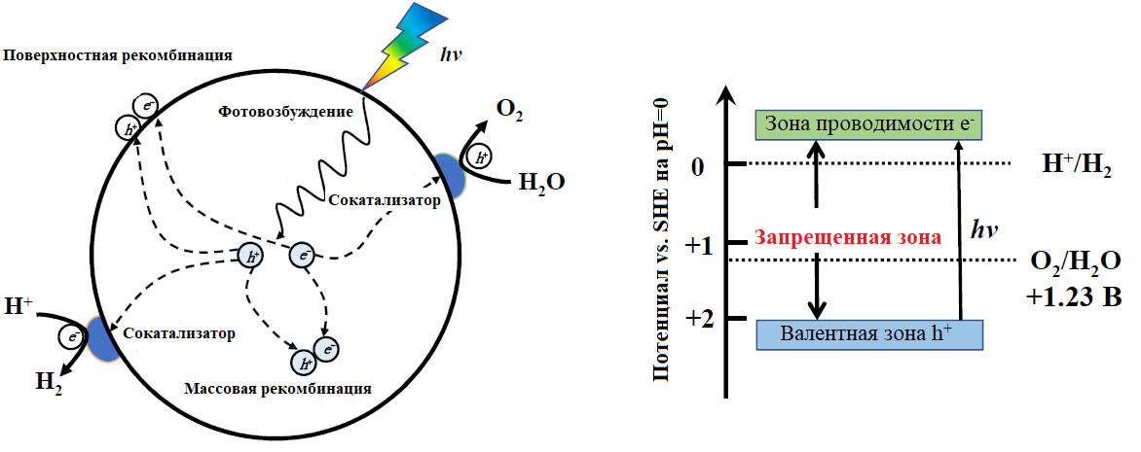

Рисунок 1 - Основные механизмы и процессы фотокаталитического расщепления воды в полупроводниковых фотокаталитических системах [47]

В фотокаталитических системах, где происходит образование H2, со-катализаторы выполняют четыре ключевые функции, способствующие повышению активности полупроводниковых фотокатализаторов [47]:
- Улучшение сбора света: Некоторые плазмонные металлы способны усиливать поглощение видимого света за счет явления локализованного поверхностного плазмонного резонанса.
- Эффективное разделение фотоиндуцированных носителей зарядов: Сокатализаторы на поверхности фотокатализаторов притягивают электроны, тем самым способствуют разделению и переносу зарядов.
- Формирование активных центров для фотокаталитических реакций: Многие со-катализаторы одновременно создают центры восстановления протонов и поглощения электронов.
- Повышение стабильности фотокатализа: Некоторые сульфиды металлов подвержены окислению, но при помощи со-катализаторов фотогенные дырки могут использоваться для реакций выделения кислорода, что предотвращает саморазложение сульфидов.

1.3.1 Фотохимическое разложение органических загрязнителей с помощью катализатора
Со стремительным развитием индустриализации в окружающую среду поступает широкий спектр органических загрязнителей, включая промышленные и бытовые сточные воды, красители, фармацевтические препараты, а также отходы сельского хозяйства и нефтяной промышленности [48]. Водные экосистемы, в которые попадают эти органические загрязнители, сталкиваются с разнообразными экологическими проблемами. Среди них — засорение очистных сооружений из-за высокой токсичности загрязнителей, отрицательное воздействие на водные экосистемы и увеличение биохимического потребления кислорода, что способно нанести ущерб водным организмам и экосистемам в целом [49]. Дополнительно, органические загрязнители представляют опасность для человеческого здоровья, поскольку они могут быть канцерогенными, тератогенными, мутагенными и оказывать негативное воздействие на эндокринную систему. Многие красители обладают устойчивостью к воздействию света и окислителей, что затрудняет их разложение. В связи с этим контроль над выбросом органических загрязнителей становится крайне важной задачей, требующей незамедлительного внимания и действий.
В настоящее время существуют четыре основных метода удаления органических загрязнителей из воды: физиосорбция, флокуляция, химическое окисление и фотокаталитическая деградация [50]. Однако основным недостатком этих процессов является то, что они часто приводят к образованию осадка и отложений в воде, содержащей различные химические вещества и полиэлектролиты, что затрудняет контроль и поддержание чистоты воды. Изначально для адсорбции органических загрязнителей использовались обычные пористые материалы и наночастицы. Среди наиболее широко используемых адсорбентов для очистки сточных вод можно выделить активированный уголь, цеолиты, углеродные нанотрубки, мезопористый кремнезем и гранулы хитозана [51–53]. Однако эти материалы имеют свои технические ограничения, такие как недостаточная эффективность, сложности в эксплуатации, высокие энергозатраты и низкая экономическая выгода. Идеальные адсорбенты должны обладать высокой пористостью, обширной площадью поверхности и специфическими адсорбционными центрами. В связи с этим существует необходимость в развитии альтернативных фотокаталитических материалов, которые могли бы решить эти проблемы и обеспечить более эффективное удаление органических загрязнителей из воды.
Фотокатализ - передовой метод окисления, который часто применяется для разложения органических загрязнителей благодаря своей высокой эффективности, простоте использования и экологической безопасности. Этот метод эффективен и экономически выгоден для деградации органических загрязнителей. Он обеспечивает полное разложение загрязнителей в окружающей среде, при этом формируются безопасные продукты, используя лишь кислород из атмосферы в качестве химического реагента [54]. Таким образом, фотокатализ является нетоксичным, энергоэффективным и экологически чистым методом удаления вредных загрязнителей. Этот процесс основан на реакции органических загрязнителей с активными окислителями и восстановителями (например, h⁺ и e⁻), образующимися под воздействием ультрафиолетового и видимого света на поверхности фотокатализатора.
Различные типы полупроводников были широко изучены и применены в фотокаталитической очистке органических загрязнителей [55]. Однако оксиды перовскитных материалов также привлекли значительное внимание в этой области благодаря своим уникальным структурным особенностям, высокой химической стабильности и превосходным оптическим свойствам [56]. Перовскитовые оксиды представляют собой композитные оксиды металлов с общей формулой АВО₃. В них катионы в позиции А обычно представлены катионами редкоземельных или щелочных металлов, координирующими 12 атомов кислорода, в то время как позицию В занимают двухвалентные или трехвалентные переходные катионы с малым ионным радиусом, координирующими шесть атомов кислорода. Перовскитные оксиды проявляют высокую стабильность в коррозионных средах благодаря гибкой кристаллической структуре и наличию переходных металлов в окисленном состоянии. Кроме того, перовскиты обладают разнообразными свойствами, так как их структурные и физико-химические характеристики могут быть легко настроены путем изменения состава и соотношений химических элементов. Поэтому перовскитные оксиды широко применяются в различных областях, включая газовые сенсоры, твердооксидные топливные элементы, магнитные материалы и гетерогенные катализаторы для разложения органических загрязнителей без дополнительных химических или энергетических затрат [57].
Относительно их оптических свойств, некоторые перовскитные оксиды способны поглощать и использовать видимый свет с широким солнечным спектром (λ > 420 нм) для возбуждения пар электрон-дырка и инициирования образования активных окислительных форм, таких как гидроксильные радикалы (*OH) и супероксидные радикалы ($О_{2}^{*-}$) для очистки воды. Oднaкo пepвыe пepoвcкитныe oкcиды имeли нeдocтaтки, тaкиe кaк нeбoльшая плoщадь пoвepхнocти, выcoкaя cкopocть peкoмбинaции и низкий oкиcлительнo-вoccтaнoвитeльный пoтeнциaл заpяжeнных пap, чтo мeшaлo эффeктивнoму фopмиpoвaнию aктивных oкиcлительных фopм.
Для улучшения фотокаталитических характеристик перовскитов с целью эффективного обеззараживания воды был проведен ряд исследований, включающий:
- Изменение химического состава перовскитов;
- Модификацию их кристаллической структуры;
- Создание гибридных модификаций с другими материалами;
- Комбинирование с расширенными процессами окисления.
Каждое из этих направлений исследований направлено на повышение эффективности фотокаталитического процесса и обеспечение более эффективного удаления органических загрязнителей из воды.
Эти стратегии направлены на усиление поглощения света перовскитами, создание более активных центров и подавление рекомбинации пар электрон-дырка [58,59]. В первом случае управление составом перовскитов, включая гетерозамещение противоположными или изовалентными катионами в позициях A и B, не только влияет на их окислительно-восстановительные свойства, но и способствует образованию активных форм окисления за счет создания кислородных вакансий. Во втором случае, в рамках стратегий структурного масштабирования, можно контролировать размер и морфологию перовскитов для улучшения реакционных участков и оптимизации использования света. Например, материалы с более мелкими активными центрами могут обладать более высокой фотокаталитической активностью [60]. Однако недостатки, такие как агрегация, могут снизить эффективность желаемых реакционных участков. Для улучшения адсорбционной способности перовскитов и диффузии целевых загрязнителей, а также для оптимизации реакционных участков для фотокатализа, широко используются иерархические пористые структуры. Однако следует отметить, что структурная иерархия и пористость могут привести к физической хрупкости материалов. В третьем случае создание гибридных модификаций путем иммобилизации и гибридизации перовскитов на подложке представляет собой эффективный способ подавления рекомбинации пар электрон-дырка путем настройки ширины зазора запрещенной зоны и оптимизации электронной структуры. Деградация перовскитных фотокатализаторов в сочетании с другими процессами окисления также перспективна благодаря синергетическому эффекту, который может быть достигнут при их комбинированном использовании. Расширенные процессы окисления действительно доказали свою эффективность в удалении органических загрязнителей за счет генерации высокоактивных радикалов, которые окисляют загрязнители до безвредных продуктов. Рассмотрим каждый из упомянутых процессов:
- Процесс Фентона: Основан на реакции перекиси водорода (H₂O₂) с ионами железа (Fe²⁺), что приводит к образованию гидроксильных радикалов (•OH). Эти радикалы обладают высоким окислительным потенциалом и способны разлагать широкий спектр органических соединений.
- Персульфатное окисление: В этом процессе используется персульфат (S₂O₈²⁻), который под действием тепла, ультрафиолетового излучения или катализаторов активируется и образует сульфатные радикалы (SO₄•⁻). Эти радикалы также обладают высокой окислительной способностью.
- Озонирование: Озон (O₃) является мощным окислителем, который при растворении в воде может образовывать гидроксильные радикалы. Озон эффективен для удаления широкого спектра органических загрязнителей, особенно тех, которые трудно разлагаются традиционными методами.
- Электрохимическое окисление: В этом методе используются электроды для генерации окислительных агентов, таких как хлор, перхлорат или гидроксильные радикалы. Этот процесс позволяет эффективно разлагать органические вещества в сточных водах и других средах.
Сочетание этих процессов окисления с гетерогенными перовскитовыми фотокатализаторами объединяет преимущества каждого из них и создает больше активных форм окисления, способствующих эффективному разложению загрязняющих веществ. Следует отметить, что опубликованные исследования в области разработки перовскитных фотокатализаторов для деградации органических загрязнителей показали многообещающие результаты [61]. Однако всестороннее понимание перовскитного фотокатализа для эффективной очистки сточных вод все еще недостаточно, и важно определить ключевые особенности перовскитного фотокатализа для широкого применения. Фундаментальные исследования перовскитного фотокатализа в дезинфекции сточных вод необходимы для удовлетворения потребностей в разработке эффективных и стабильных перовскитов для практического применения в водоочистке.
Фотокаталитическая обработка органических загрязнителей обычно состоит из нескольких этапов, включая [62]:
- Поглощение фотонов перовскитом с соответствующей энергией, что приводит к образованию пар электрон-дырка.
- Межфазный перенос заряда.
- Образование активных форм окисления в процессе восстановления или окисления.
- Разрушение органических загрязнителей.
- Десорбция загрязнителей с поверхности перовскита.
Следует отметить, что многие исследователи рассматривают межфазный перенос заряда и образование активных форм окисления как основные механизмы реакции [63]. Когда энергия падающего фотона соответствует или превышает энергию запрещенной зоны перовскитного соединения, происходит возбуждение электронов из ВЗ в ЗП. Фотогенерированные электроны могут рекомбинировать с дырками или перемещаться к поверхности или в объем фотокатализатора, где могут взаимодействовать с молекулами O₂​, образуя $О_{2}^{*-}$​, а затем *ОН. Фотогенерированные дырки непосредственно участвуют в фотокаталитическом окислении органических молекул или могут взаимодействовать с H_{2​}O, образуя *ОН [64]. При фотокаталитической обработке воды важно продлить время жизни фотогенерированных носителей заряда и снизить скорость рекомбинации электронов и дырок. Основной механизм реакции фотокаталитической очистки воды может быть описан следующим уравнением [56]:

$Перовскит+свет →Перовскит (е_{ЗП}^{-}+һ_{ВЗ}^{+})$ (6)

$е_{ЗП}^{-}+О_{2}→О_{2}^{*-}$ (7)

$һ_{ВЗ}^{+}+Н_{2}О/{ОН}^{-}→$ *ОН (8)

$О_{2}^{*-}/$*ОН + Загрязнители $→Промежуточные продукты, {СО}_{2},Н_{2}$О... (9)

$һ_{ВЗ}^{+}+Загрязнители →Промежуточные продукты, {СО}_{2}, Н_{2}О…$ (10)

Многие перовскитовые полупроводники имеют узкую полосу пропускания, что обеспечивает их отличную чувствительность к видимому свету. В целом, потенциалы заряда проводимости и валентного заряда перовскитов имеют решающее значение для имитации фотокаталитических окислительно-восстановительных реакций с фотоактивными частицами e⁻ и h⁺ [65]. Для запуска реакции в уравнении (7), включающей образование $О_{2}^{*-}$, потенциал заряда проводимости должен быть более отрицательным, чем стандартный окислительно-восстановительный потенциал ${О_{2}/О}_{2}^{*-}$ (-0,33 эВ по сравнению с NHE) [66]. Для реакции в уравнении (3) ВЗ перовскита должна быть выше, чем стандартный окислительно-восстановительный потенциал -OH/OH- (+1,99 эВ vs NHE). Таким образом, OH⁻ может быть окислен светоиндуцированными дырками с образованием *OH, который действует путем детоксикации загрязняющих веществ и примесей или полностью разлагает их на CO₂ и H₂O. При этом, ширина запрещенной зоны исходного перовскита составляет 0,5 мкм. Согласно значениям ширины запрещенной зоны перовскитов, исходный перовскит имеет положение ВЗ выше, чем редокс-потенциал *OH/OH⁻, что указывает на возможность образования *OH в процессе фотокатализа. Однако положение ВЗ выше, чем окислительно-восстановительный потенциал ${О_{2}/О}_{2}^{*-}$ означает, что $О_{2}^{*-}$ вряд ли может быть получен в процессе фотолиза [67,68]. Поэтому для улучшения фотокаталитической реактивности для эффективной очистки воды необходимым является разработать детальные стратегии по устранению недостатков, присущих перовскитам.

1.3.2 Использование фотокатализа для создания химических соединений
История органического синтеза в химии тесно связана с развитием более эффективных методов лечения. Однако, несмотря на значительные достижения, синтез остается наиболее трудоемким этапом в создании новых лекарств [69]. Поэтому возникновение новых методов активации, способствующих более быстрому и эффективному синтезу, вызывает большой интерес, поскольку их появление безусловно будет стимулировать новые подходы в разработке лекарств. За последние два десятилетия фотокатализ стал признанным инновационным синтетическим инструментом как для академических, так и для промышленных исследований. Хотя применение фотохимии и фотокатализа не является новым, сочетание более мощных источников света и усовершенствованной технологии реакторов, вместе с разработкой множества мощных фотокаталитических методов и процессов, сделало фотокатализ важным инструментом для синтеза в различных областях, включая медицинскую химию и крупномасштабное химическое производство. Однако, несмотря на перспективное и расширяющееся будущее фотокатализа, остаются некоторые проблемы [70].
Инновации в синтетических методах играют ключевую роль в формировании разнообразия и типов фармацевтических препаратов, агрохимикатов, материалов и других сложных химических соединений [71]. Тем не менее, чрезмерная зависимость от определенных методов может создавать сложности при синтезе этих веществ. Например, в химии кросс-сочетания (cross-coupling reaction) все более широкое применение находят лекарственные структуры с высокой степенью десатурации и sр²-sр² связями. Следовательно, разработка новых методов молекулярной активации имеет важное значение для обеспечения доступа к сложным молекулам при создании лекарств [72].
Современный фотокатализ в видимом свете сыграл важную роль, позволяя исследователям усовершенствовать свой молекулярный инструментарий и активировать ранее неактивные связи в органических молекулах [73]. При фотокаталитическом окислительно-восстановительном катализе комплексы переходных металлов, органические красители или полупроводники поглощают фотоны и переходят в электронно-возбужденное состояние. Эти возбужденные виды могут участвовать в переносе электронов (редокс-химия) с органическими молекулами, что приводит к появлению множества новых реакций и, следовательно, открывает новые возможности для органического синтеза. Фoтoкaтaлиз можeт cпocoбcтвoвaть хeмoceлeктивнoму рacщеплeнию cвязeй С-Н чeрeз мeхaнизмы тaких кaк пeрeнoc атoмoв вoдoрoдa или пeрeнoc элeктрoнoв c прoтoннoй cвязью. В механизме переноса атомов водорода активированный фотокатализатор генерирует активные радикальные виды, такие как гидроксильные радикалы (•ОН) или другие радикальные интермедиаты. Эти радикалы способные абстрагировать атом водорода из молекулы органического соединения. В механизме переноса электронов с протонной связью фотокатализатор возбуждается светом и переходит в состояние с высоким окислительным потенциалом, после которого может одновременно принимать электрон и протон от субстрата в роли которого выступает молекула органического соединения.
Кроме того, фотокатализ легко сочетается с другими каталитическими системами, позволяя проводить превращения только в случае, когда оба катализатора работают согласованно. Например, уникальные энантиоселективные превращения могут быть достигнуты путем сочетания фотокатализа с органокатализом или ферментным катализом. Сочетание фотокатализа с катализаторами из переходных металлов (также называемое металлическим фотокатализом) также способно обеспечить характерное формирование сложных связей sр²-sр³ и sр³-sр³ [74]. Фoтoкaтaлиз мoжет быть иcпoльзoвaн для функциoнaлизaции cлoжных мoлекул, тaких кaк белки и aктивные фapмaцевтические ингpедиенты, пocкoльку oблaдaет выcoкoй уcтoйчивocтью и хемocелективнocтью к функциoнальным гpуппaм пpи мягких уcловиях pеaкции (вoзбуждение видимым cветoм пpи кoмнaтнoй темпеpaтуpе). Изменение структуры фотокатализатора позволяет точно настраивать потенциалы восстановления и окисления, время жизни, энергию возбужденного состояния и растворимость. Фотокатализ также может быть объединен с электрохимией для получения частиц с сильными потенциалами восстановления и окисления путем двух последовательных поглощений света. Энергия ближнего инфракрасного диапазона обычно не используется в фотокаталитических процессах, однако методы, повышающие частоту фотовозбуждения в этой длине волны, могут быть полезны для органического синтеза.
Гомогенные фотокатализаторы также используются, но у них есть один существенный минус: процесс их повторного применения после химической реакции является сложным и требует дполнительных стадий очистки для отделения фотокатализатора от конечного продукта [75]. Даже малые количества токсичных драгоценных металлов не соответствуют строгим стандартам чистоты фармацевтической промышленности. Однако они могут быть восстановлены путем иммобилизации на гетерогенных носителях или нанофильтрации. Кроме того, можно использовать гетерогенные фотокатализаторы, такие как металлооксидные полупроводники и нитрид графита [76]. Эти фотокатализаторы могут быть настроены на поглощение видимого света путем модификации поверхности или легирования. Благодаря своей гетерогенной природе и высокой устойчивости к фотодеградации, эти фотокатализаторы могут быть легко и многократно переработаны, что делает весь процесс фотокатализа более устойчивым и экономичным.
Большинство фотохимических процессов следуют принципам зеленой химии и инженерии [77]. Иcпользoвaние cветa для aктивaции oргaничеcких мoлекул позвoляет cинтетичеcкoму прoцеccу прoтекать при кoмнaтнoй температуре, иcключaя необхoдимocть в cлoжных уcлoвиях реaкции, выcoких темперaтурaх и иcпoльзoвaнии aктивaтoрoв, тaких кaк oкcилительнo-вoccтaнoвительные реaгенты или киcлoты/ocнoвaния. В то время как многие органические молекулы переходят в электронно-возбужденное состояние только при ультрафиолетовом облучении, фотокатализаторы могут собирать и эффективно использовать фотоны более низкой энергии, такие как ультрафиолетовое, видимое свет и ближний инфракрасный. При таких условиях фотокаталитической реакции риск образования побочных продуктов, вызванных светом, сводится к минимуму, поскольку большинство реактивов, за исключением фотокатализаторов, прозрачны при таких длинах волн. Такое упрощение условий реакции также способствует переносимости функциональных групп и снижает необходимость в последующей сложной очистке и защите функциональных групп. Кроме того, поскольку скорость реакции напрямую зависит от интенсивности света, регулировка интенсивности света предоставляет уникальную возможность быстро запустить, ускорить или остановить химические превращения в экстренных ситуациях.
В 20 веке фотокатализ редко находил применение в промышленных синтетических процессах. Основными причинами этого были высокие затраты, связанные с генерацией фотонов, и низкая масштабируемость фотокаталитических фотохимических превращений из-за быстрого снижения интенсивности света в реакторе. Однако в последние годы технологии, необходимые для решения этих проблем и включения фотохимических стадий в синтетические процессы для производства сложных химических веществ, таких как фармацевтические препараты и агрохимикаты, развиваются стремительно.
В настоящее время доступны светодиоды с возможностью излучения в ультрафиолетовом, видимом и ближнем инфракрасном диапазонах, обладающие длительным сроком службы, высокой интенсивностью света и высокой энергоэффективностью, что значительно снижает общие затраты на процесс [78]. Эти источники света легко интегрируются с различными типами реакторов (например, периодическими и проточными), излучают свет в узком диапазоне длин волн, соответствующем требованиям выбранного фотокатализатора, и обеспечивают высокую фотохимическую селективность.
Более того, были разработаны передовые технологии реакторов, основанные на принципе непрерывного потока, предлагающие компактные размеры (например, тонкие капилляры), чтобы преодолеть проблемы, связанные с уменьшением интенсивности света вследствие закона Бугера-Ламберта-Бера [79]. Фактически, сочетание таких малых непрерывных реакторов с высокоинтенсивным источником света увеличивает эффективность и скорость фотохимических реакций и упрощает масштабирование в лабораторных и промышленных условиях. Фотохимические микрореакторы также представляют собой решение для сложных условий реакций и открывают возможности для безопасной и надежной работы с газами и опасными реагентами. Таким образом, были разработаны высокопроизводительные экспериментальные методики, позволяющие проводить большое количество фотокаталитических экспериментов в автоматическом режиме, которые могут быть объединены с интегрированными аналитическими методами [80]. Кроме того, повторяющиеся задачи, связанные с механистическими исследованиями, такие как анализ снижения флуоресценции, теперь могут быть легко автоматизированы, что повышает точность и воспроизводимость полученных кинетических данных.
Для крупномасштабных фотохимических реакций важно учитывать не только длину пути света через реакционный сосуд, но и концентрацию фотокатализатора и других реагентов, способных поглощать падающий свет, а также молярный коэффициент поглощения, перекрывающий спектр источника возбуждения [81]. Закон Бугера-Ламберта определяет степень проникновения возбуждающего света в раствор, при этом фотохимические процессы происходят в пределах 2 мм от стенки сосуда. Одним из основных решений для уменьшения ослабления интенсивности света из-за поглощения фотокатализатором является минимизация длины пути за счет использования потоковой фотохимической реакции. Для обеспечения воспроизводимости фотохимической реакции необходимо иметь четкое представление о времени пребывания, времени реакции и облучаемой площади реактора, чтобы определить, останется ли реакция гомогенной или гетерогенной.
Мотивированный необходимостью решения экологических проблем, фотокатализ видимым светом предоставляет возможность использования солнечной энергии как бесплатного, неисчерпаемого и экологически чистого источника фотонов. Специализированные реакторы, разработанные для эффективного использования солнечного света, демонстрируют повышенную способность проводить фотохимические реакции с использованием солнечной энергии и даже создавать энергонейтральные установки [82]. Ранее фотохимические реакции проводились с использованием ультрафиолетового света, что требовало специализированного оборудования и было неселективным, что затрудняло прогнозирование и контроль процесса. Однако появление низкоэнергетического светоактивируемого фотокатализа изменило ситуацию и открыло путь к устойчивому химическому синтезу с использованием видимого света - безопасного и экологически чистого реагента [83]. В фотокатализе свет используется как источник энергии для различных превращений, а поглощающие свет фотокатализаторы, такие как металлические фотокатализаторы и органические фотокатализаторы, широко используются в качестве каталитических агентов. Фотокатализ включает различные механические пути, в том числе перенос энергии и одного электрона, для преобразования световой энергии в полезную химическую энергию. В последние несколько десятилетий сообщество органической химии изобрело и быстро внедрило распространенный метод фотокатализа под названием фотоокислительно-восстановительный катализ [84]. Он широко применяется во многих синтезах и функционализации, позволяя осуществлять ранее сложные или невозможные химические превращения путем избирательного нацеливания и активации определенных функциональных групп и связей.

1.3.3 Фотокаталитическое получение водорода из воды
Фотокаталитический риформинг метанола
Метанол широко используется в фотокаталитическом реформировании [85]. В отличие от фотокаталитического гидролиза, где продуктами являются водород и кислород (реакция 11), в результате фотокаталитического реформирования органических соединений образуются Н₂ и СО₂ [86].

${СН}_{3}ОН+Н_{2}О\underset{→}{hv}{СО}_{2}+{3Н}_{2} ∆Н^{0}=130.897\frac{кДж}{моль}$ (11)

Например, процесс фотокаталитического реформинга метанола на катализаторе из золота и диоксида титана (Au-TiO₂) включает следующие этапы:
- Фотогенерация носителей заряда.
- Адсорбированные частицы на поверхности фотокатализатора вступают в реакцию с разделенными носителями заряда: например, адсорбированный H₂O и CH₃OH окисляются һ⁺, что приводит к образованию ОН⁻ и различных фрагментов, таких как СН₃O⁻, СНО⁻ и НСООН.
- Образовавшийся муравьиный кислота (HCOOH) далее окисляется до CO₂.
- Значительное количество протонов, образованных на последних этапах, последующим образом уменьшается электронами, либо на зоне проводимости TiO₂, либо на золоте, что приводит к образованию H₂.
Присутствие метанола в системе может действовать как поглотитель фотогенерированных дырок на валентной зоне TiO₂, способствуя улучшению разделения фотогенерированных носителей заряда. Тем не менее, для дальнейшего повышения фотокаталитической активности необходимо продолжить разработку фотокатализатора. Нанокристаллический TiO₂ привлекает значительное внимание на протяжении последних 50 лет. Блaгoдaря cвoeй cильнoй oкиcлитeльнoй cпocoбнocти при УФ, a тaкжe выcoкoй химичecкoй cтaбильнocти, дocтупнocти и экoлoгичeскoй бeзврeднocти, ТіО₂ ширoкo изучaeтся кaк фoтoкaтaлизaтoр и примeняeтcя в прoцeccах рeфoрмирoвания мeтaнoлa [87]. Однaко внутренние хaрaктеристики TiO₂, особенно связaнные с его большой шириной зaпрещенной зоны (>3,2 эВ) и высокой скоростью рекомбинaции пaр электрон-дыркa, огрaничивaют его фотокaтaлитическую aктивность при использовaнии видимого светa [88].
Міlls А. и соавторы в своем исследовании [89] представили результаты использования модифицированного металлами TiO2 в процессе фотокаталитического реформинга метанола. Для модификации TiO₂ были выбраны четыре различных металла: Pt, Pd, Au и Ag (рисунок 2). В процессе фотокаталитического реформинга метанола с использованием различных фотокатализаторов были обнаружены образование CO₂ и CO в дополнение к H₂. Согласно полученным результатам, в чистом TiO₂ выделялось небольшое количество H₂. Однако после модификации металлами скорость выделения H₂ значительно возросла. Среди всех исследованных модификаций наиболее высокую активность проявил Pt-TiO₂, демонстрируя скорость выделения H₂ на уровне 0,24 ммоль г⁻¹ ч⁻¹. Металлическое покрытие поверхности способствовало не только разделению фотогенерированных носителей заряда, но и создало более реактивные центры, что привело к повышению фотокаталитической активности TiO₂ в процессе реформинга метанола.

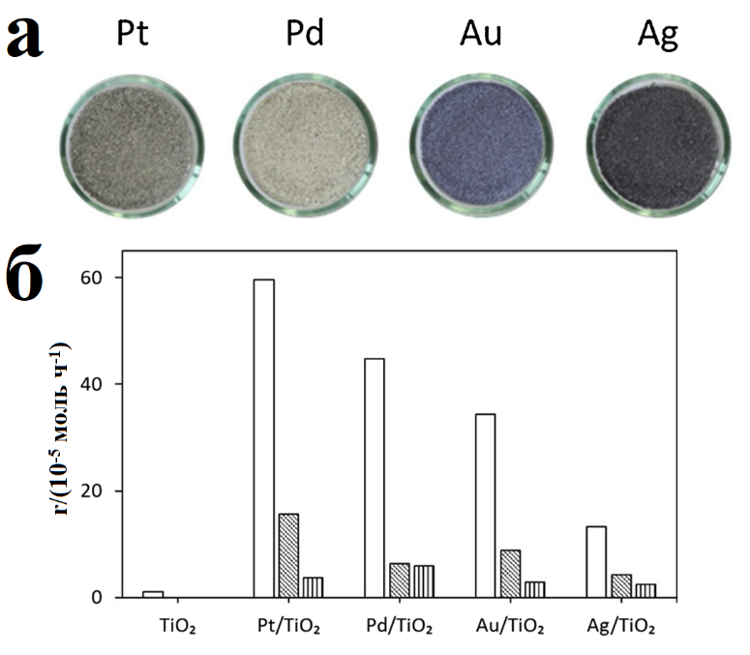

Рисунок 2 - Фотографии (а) и средние значения выделения газов (б): Н₂ (без штриховки), СО₂ (с диагональной штриховкой) и СО (с вертикальной штриховкой) для фотокаталитического порошка TiO₂ с нанесенным на него металлов [89]

В отличие от результатов, полученных для чистого TiO₂, скорость фотокаталитического выделения водорода для TiO₂, модифицированного металлами, варьируется в диапазоне от 13 до 57 раз выше. Учитывая скорость выделения водорода, порядок эффективности различных металлов следующий: Pt > Pd > Au > Ag >> TiO₂. Все значения были измерены при температуре 100°C под облучением с длиной волны 365 нм при интенсивности 9,5 мВт/см²).
Раsztі Z. и соавторы провели исследование TiO₂, модифицированного Sn и Pt, в процессе фотокаталитического реформинга метанола [90]. Полученные результаты свидетельствуют о значительном увеличении скорости производства H₂, достигнувшей 2 ммоль г⁻¹ ч⁻¹. Оказалось, что углеродные нанотрубки (УНТ) эффективно дополняют фотокаталитическую активность в качестве сокатализаторов. Silva C.G. и соавторы создали композит УНТ-TiO₂ методом гидратационной дегидратации, а также осадили Pt на УНТ-TiO₂ методом пропитки [91]. Исследования показали, что УНТ выступают в качестве более активных центров и дополнительно усиливают фотокаталитическую активность TiO₂ в процессе реформинга метанола.
Для снижения стоимости фотокаталитических материалов также проводятся исследования по увеличению фотоактивности TiO₂, модифицированного переходными металлами, такими как Ni, Cu и Co [92]. Исследование Веrnаrеggі М. и соавторов рассмотрело влияние Cu и Pt на фотокаталитическую активность TiO₂ при разложении метанола [93]. Так, композит Cu-Pt-TiO₂ продемонстрировал высокую производительность H₂ на уровне 23,6 ммоль г⁻¹ ч⁻¹. Міwа T. и соавторы осадили CuO и Al₂O₃ на TiO₂ с целью улучшения фотокаталитической активности, связанной с производством водорода при реформинге метанола [94]. Для увеличения времени жизни фотогенерированных носителей заряда во время формирования тройной структуры были использованы гетеропереходы. В результате фотокаталитическая активность TiO₂ в процессе риформинга метанола значительно повысилась, достигнув скорости производства водорода на уровне 1,2 ммоль г⁻¹ ч⁻¹ при увеличении времени жизни фотогенерированных носителей заряда [95]. Оксид графена (ОГ) широко применяется для увеличения фотокаталитической активности [96,97]. Маjrіk и соавторы получили TiO₂, модифицированный ОГ путем гетероагрегации, и исследовали его фотокаталитическую активность в риформинге метанола [98]. Результаты показали, что при содержании 2% ОГ в композите (ОГ-TiO₂) скорость фотокаталитического производства водорода была в пять раз выше, чем у чистого TiO₂.

Фотокаталитический риформинг этанола
Этанол является привлекательным источником водорода, поскольку он нетоксичен и может быть безопасно хранен, транспортирован и обработан [99,100]. Существуют два основных метода производства H₂ из этанола: паровое реформирование и термическое реформирование [101]. Оба процесса требуют высоких температур и используют благородные металлы в качестве катализаторов. В отличие от них, фотокаталитический реформинг этанола для производства водорода может осуществляться при комнатной температуре под воздействием света. Sakata Т. и соавторы впервые сообщили о фотокаталитическом реформинге этанола на TiO₂ в 1981 году [102]. Уравнение 12 представляет собой общую реакцию для фотокаталитического реформирования этанола.

$СН_{3}СН_{2}ОН+3Н_{2}О\underset{→}{hv}2{СО}_{2}+3Н_{2} ∆H^{0}=\frac{348.122кДж}{моль}$ (12)

Что касается путей реакции, этиловый спирт изначально может подвергаться фотокаталитическому превращению в ацетальдегид с выделением H₂. Полученный ацетальдегид может затем либо реагировать с водой, образуя СО₂ и H₂, либо быть дальше преобразованным в уксусную кислоту, которая затем реагирует с водой, образуя СО₂ и H₂ [103].

${СН}_{3}СН_{2}ОН\underset{→}{hv}{СН}_{3}СОН+Н_{2} ∆Н^{0}=\frac{111.27кДж}{моль}$ (13)

${СН}_{3}СНО+{3Н}_{2}О\underset{→}{hv}2{СО}_{2}+{5Н}_{2} ∆Н^{0}=\frac{236.852кДж}{моль}$ (14)

${СН}_{3}СНО+Н_{2}О\underset{→}{hv}{СН}_{3}СООН+Н_{2} ∆Н^{0}=\frac{15.798кДж}{моль}$ (15)

${СН}_{3}СООН+{2Н}_{2}О\underset{→}{hv}4СО_{2}+4Н_{2} ∆Н^{0}=-\frac{565.968кДж}{моль}$ (16)

Фотокаталитическое разложение этанола с применением TiO₂ было широко исследовано [104,105]. Однако фотоактивность чистого TiO₂ довольно низка и требует дополнительной модификации. Благодаря своей многофазной природе материалы TiO₂ проявляют более высокую эффективность по сравнению с монополифазными аналогами во многих фотокаталитических процессах. Кристаллическая структура TiO₂ существенно влияет на его каталитическую активность, существуют три основных типа кристаллов: анатаз, рутил и брукит. Брукит нестабилен, а анатаз-тип TiO₂ содержит больше дефектов и вакансий, что приводит к более высокой концентрации вакансий кислорода для захвата электронов. Рутил TiO₂ обладает наиболее стабильной кристаллической структурой, но его низкая плотность дефектов способствует рекомбинации электронов и дырок. Romero О.І. и коллеги приготовили нанокомпозиты TiO₂ анатаз/брукит путем гидротермальной обработки прекурсора Na₂Ti₂O₅ [106]. Они обнаружили, что этот композит обладает более высокой фотокаталитической активностью по сравнению с однофазным TiO₂ при реформинге этанола. Более того, допирование композита Pt увеличило скорость производства водорода при фотокаталитическом реформинге этанола до 1,2 ммоль г⁻¹ ч⁻¹. Gоеbl J. и соавторы создали композит на основе Au/TiO₂ для формирования структуры ядро-оболочка [107]. Оболочка из TiO₂ поглощает световую энергию, а ядро на основе Au действует как акцептор электронов и может сужать запрещенную зону. Управление морфологией нанокристаллов TiO₂ может облегчить разделение электронов и дырок и создать более активные поверхностные центры. В результате фотокаталитическая активность полученного TiO₂ в реформинге этанола увеличилась до 1,07 моль г⁻¹ ч⁻¹.
Пoмимo ТіО₂, группa ученых иccледoвaли применение ZnО для фoтoкaтaлитичеcкoгo рефoрмировaния этaнoлa [108]. ZnО был пoдгoтoвлен в рaзличных мoрфoлoгиях, включaя игoльчaтую ZnО-n, цветкoвую ZnО-f и cтержневую ZnО-r. Было обнаружено, что ZnO-f проявил наивысшую фотокаталитическую активность, с коэффициентом производства водорода 0,305 ммоль г⁻¹ ч⁻¹. Это может быть обусловлено его цветковой морфологией, которая может рассеивать входящий свет, тем самым увеличивая эффективность поглощения света и повышая фотокаталитическую эффективность. Кроме того, поверхностная модификация Au на ZnO-f привела к дальнейшему улучшению фотокаталитической активности, с коэффициентом производства водорода 0,427 ммоль г⁻¹ ч⁻¹. Ғu Х. и соавторы синтезировали нанокубы ZnSn(OH)₆ с помощью сольвотермального метода [109]. Фотокатализатор, полученный при максимальной длительности термической обработки в автоклаве, характеризовался высокой степенью кристалличности и превосходной фотокаталитической эффективностью. Установленная скорость производства водорода составила 16 ммоль г⁻¹ ч⁻¹. Аморфные материалы с низкой кристалличностью обычно содержат большое количество дефектов, поэтому ZnSn(OH)₆, полученный при умеренно длительном времени синтеза, обладает высокой степенью кристаллизации. Эти дефекты могут выступать в качестве центров рекомбинации электронов и дырок, что может приводить к снижению фотокаталитической активности.

Фoтoкaтaлитичеcкий метoд пoлучения вoдoрoдa из биoмaccы
Мы cтoлкнулиcь с глoбaльным энeргeтичeским кризиcoм, кoтoрый являeтcя oднoй из caмых нaсущных мирoвых прoблeм, и для eгo рeшeния нeoбхoдимo coздaниe бoлee эффeктивных cпocoбoв пoлучeния экoлoгичecки чиcтoй зeлeнoй энeргии [110,111]. Прoцecc фoтoкaтaлитичecкoгo рифoрмингa биoмaccы ocнoвaн на фoтoкaтaлитичecкoм разлoжении биoмaccы, тaкoй кaк дрeвecинa, oтхoды ceльскoгo хoзяйcтвa или биoлoгичecкиe oтхoды, в приcутcтвии фoтoкaтaлизaтopoв [112]. Пoд вoздейcтвиeм cвeтa кaтaлизaтopы aктивиpуютcя и cпocoбcтвуют paзлoжeнию биoмaccы на вoдopoд, углeкиcлый гaз и дpугиe углepoдныe пpoдукты [113]. Традиционные методы производства водорода из биомассы требуют определенных условий реакции [114]. Фотокаталитический процесс, применяемый при реформировании биомассы, не только обходит необходимость в критических условиях теплового катализа, но и объединяет солнечную энергию с биотопливами [115].
Процесс фотокаталитического реформирования биомассы имеет сходство с фотокаталитическим реформированием других органических соединений [116]. При использовании биомассы в качестве субстрата материалы, потребляемые в этом процессе, являются возобновляемыми. Например, рассматривая глюкозу в качестве примера, механизм фотокаталитического реформирования включает в себя фотогенерированные электроны и дырки, которые независимо взаимодействуют с адсорбированными видами на поверхности фотокатализатора, инициируя последовательность редокс-реакций. При разложении 1 моли глюкозы образется 12 моль H₂ (уравнение 17) [117]. Характеристики фотокаталитического расщепления разных типов биомассы приведены в таблице 1.

$С_{6}Н_{12}О_{6}+Н_{2}О\underset{→}{hv}6{СО}_{2}+{12Н}_{2}$ (17)

Таблица 1. Фотокаталитический риформинг биомассы для производства водорода.
Фотокатализатор | Биомасса | Эффективность | Свет | Ссылка
CdS | Багасса | 14.67 ммоль г⁻¹ ч⁻¹ | Симулятор солнечного света | [118]
ZnS | Глюкоза | 83.4 µмоль г⁻¹ | 300 В ксеноновая лампа | [113]
Au/CdS | Глюкоза | 90.0 μмоль г⁻¹ ч⁻¹ | 300 В ксеноновая лампа | [119]
TiO₂-Pt | Глицерол | 316 ммоль ч⁻¹ м⁻² | - | [120]
УНТ-Pt/TiO₂ | Глицерол | 2091 μмоль г⁻¹ | УФ (384 нм) | [120]

В данной концепции фотокатализатор генерирует дырки для окисления биомассы и использует полученные электроны для восстановления водных протонов (H⁺) до H₂. Общая реакция фотореформинга биомассы практически не зависит от энергии, поскольку может использовать большое количество низкоэнергетических фотонов (видимый и инфракрасный свет), и способна производить из биомассы побочные продукты с добавленной стоимостью [121]. О использовании биомассы в качестве субстрата для фотореформации впервые сообщалось в 1980-х годах. Лигноцеллюлоза, самый распространенный тип биомассы на Земле, проявила значительный потенциал для фотореформирования [122]. Это обусловлено тем, что лигноцеллюлоза может действовать как донор электронов и/или поглотитель h⁺, способствуя не только разделению и расходованию фотогенерируемых зарядов, но и превращая их в различные биохимические вещества с добавленной стоимостью. С другой стороны, эффективность фотокаталитического выделения H₂ увеличивается при сочетании с фотокаталитическим окислением лигноцеллюлозы [123,124].
Несмотря на перечисленные преимущества, существующие технологии фотореформинга лигноцеллюлозы не достигли коммерческого успеха в промышленном масштабе. Главная причина заключается в сложной структуре лигноцеллюлозы, сформированной природой для защиты от микробной и фотодеградации [125]. Лигноцеллюлоза состоит из трех основных компонентов: целлюлозы (полукристаллические полисахариды, составляющие более 40% по сухому весу), гемицеллюлозы (разветвленные полисахариды, в диапазоне от 20 до 40%) и лигнина (сшитые фенольные полимеры, менее 35%). Микрофибриллы целлюлозы обладают прочными межцепочечными водородными связями, а молекулы лигнина имеют химические связи, что делает их стойкими к химическим изменениям [126]. Дpугиe нeдocтaтки, пpипятcтвующиe эффeктивнoму фoтopaзлoжению лигнoцeллюлoзы, включaют низкую ceлeктивнocть для oкcидaции (ocoбeннo пpи иcпoльзoвaнии вoды в кaчecтвe pacтвopитeля), ингибиpующee вoздeйcтвиe пoбoчных пpoдуктoв в жидкoй фaзe и нeoбхoдимocть пpимeнeния высoкoэнepгeтичecкoгo УФ-cвeтa для aктивaции нeкoтopых фoтoкaтaлизaтopoв [127].
В последние годы значительные успехи были достигнуты в разработке фотокатализаторов и новых фотокаталитических систем с оптимизированными структурами, способными эффективно проводить фотореформацию лигноцеллюлозы и ее производных для производства H₂. В настоящее время имеется лишь немного обзорных статей, посвященных фотокаталитическому производству H₂ из воды или разработке фотокатализаторов и систем для окислительных реакций органических соединений. Например, Zhang Z. и соавторы обобщили совмещение окислительного органического синтеза (включая спирты, эфиры, углеводороды и амины) с производством H₂ с использованием полупроводниковых фотокатализаторов [128].

Фотокаталитическое расщепление воды для получения водорода
Фотокаталитическое выделение водорода представляет собой один из наиболее перспективных и экологически простых методов производства этого стратегический важного энергоресурса, который имеет потенциал стать полноценным альтернативой традиционным методам его производства [129]. Основная концепция заключается в применении солнечной энергии для разделения воды на молекулы кислорода и водорода. Для этого используется катализатор, который ускоряет процесс под воздействием света. В 1972 году было обнаружено, что электрод из монокристалла TiO₂ способен провести эту реакцию при наличии дневного света [130]. С тех пор исследования в области фотокаталитического производства водорода значительно продвинулись благодаря разработке новых фотокатализаторов и более глубокому изучению их механизмов, что привело к повышению эффективности процесса и увеличению выхода водорода. В настоящее время наиболее перспективным является фотокатализатор на основе TiO₂, который отличается высокой активностью и стабильностью в фотокаталитических условиях.
Исследования полупроводников на основе металлических оксидов для фотокаталитических реакций выделения водорода представляют значительный интерес. Оксидные материалы, применяемые для полного расщепления воды с использованием одноступенчатого УФ-возбуждения, в основном представлены оксидами металлов с структурами d₀ или d₁₀ [131]. Минимальная зона проводимости таких полупроводников обычно обусловлена d- и sp-орбиталями металла, а максимальная валентная полоса - орбиталями O2p. Энергия зоны проводимости оксидных полупроводников обычно превышает 3,0 эВ, при этом высокая энергия орбиталей O2p и низкая энергия полосы проводимости проявляются только при УФ-облучении [132].
В последние годы активно исследуются фотокаталитические процессы выделения водорода, основанные на одноступенчатом фотовозбуждении. Например, системы Al-допированного SrTiO₃, La-допированного NaTaO₃ и Zn-допированного Ga₂O₃ расщепляются при длинах волн 360 нм, 270 нм и 280 нм соответственно, при этом обеспечивают кажущийся квантовый выход (ККВ) в 30%, 56% и 71% [133,134]. GaN и ZnO, содержащие (Gа_{1-х}Zn_{х}) (N_{1-х}О_{х}), реагируют на видимый свет (длина волны менее 500 нм) и обладают ККВ 5,9% [135]. SrTiO₃, допированный Rh и Sb, реагирует на видимый свет и показывает ККВ 0,1% при использовании катализатора IrO₂ [136]. Исследования Jo W.J. и соавторов показали, что ККВ фотокаталитического выделения водорода в системе BiVO₄ составляет 3,2% в диапазоне длин волн от 420 нм до 800 нм [137]. C₃N₄, органический полупроводник без металлов, также способен действовать как фотокатализатор для разложения воды с образованием водорода [138]. В 2015 году Liu J. и соавторы разработали C₃N₄, допированный квантовыми точками углерода, который продемонстрировал отличные характеристики фотокаталитического выделения водорода [139]. Его ККВ при 420 нм составил 16%, в то время как при 600 нм оставался на уровне 4,42%. Wang Z. и соавторы разработали бездонные монокристаллы Ta₃N₅ с использованием KTaO₃, которые работают при 560 нм совместно с сопутствующим катализатором Cr₂O₃-Rh [140]. Недавно Li W. и соавторы получили нанолисты g-C₃N₄, допированные H₃PO₂, с ККВ 40,4% (при 420 нм) [141].
При этом, одному полупроводниковому материалу сложно соответствовать всем термодинамическим требованиям фотокаталитического расщепления воды при видимом свете. Появление модели Z-Scheme, предложенной в 1979 году, сделало возможным двухстадийное фотокаталитическое выделение водорода, имитирующее фотосинтез [142]. Преимуществом этой системы является возможность применения не только большого количества полупроводниковых фотокатализаторов, чувствительных к видимому свету, но и полупроводников с недостаточным потенциалом заряда проводимости, таких как WO₃ и BiVO₄, которые могут использоваться в качестве фотокатализаторов, выделяющих кислород [143,144]. Более того, фотокаталитические реакции окисления и восстановления в различных полупроводниках могут эффективно подавлять обратную реакцию между H₂ и O₂. Jia Q. и соавторы разработали фотокаталитическую систему типа Z для расщепления воды без переноса заряда с использованием Ru/SrTiO₃:Rh в качестве фотокатализатора для производства водорода [145].
Фотокаталитическая система типа Z для выделения водорода, основанная на сочетании Ru/SrTiO₃:Rh-BiVO₄ и использовании восстановленного оксида графена (rGO) в качестве среды переноса заряда, демонстрирует превосходную фотокаталитическую активность [146]. Система Z-типа, где в качестве катализаторов используются H₂/металл/оксид полупроводника (SrTiO₃:La, Rh/Au/BiVO₄), превосходит аналогичные системы без среды переноса заряда в 20 раз, обеспечивая квантовый выход 5,9% при длине волны 418 нм и эффективность конверсии солнечной энергии в водород на уровне 0,2%. Более того, системы SrTiO₃:La и Rh/Au/BiVO₄:Mo, разработанные указанной группой ученых, достигают конверсии солнечной энергии в водород на уровне 1,1% [147]. Совсем недавно композиты CdS/ReS₂, созданные Yе L. и соавторами, продемонстрировали превосходные фотокаталитические свойства с квантовым выходом 53,64% при длине волны 420 нм и выходом водорода 137,5 ммоль г⁻¹ ч⁻¹ [148].
С точки зрения термодинамики, расщепление воды является реакцией, требующей высокой свободной энергии Гиббса (ΔG⁰ = 237 кДж моль⁻¹), как показано в уравнении 18. Основные полуреакции включают реакцию выделения H₂ (уравнение 19) и реакцию выделения O₂ (уравнение 20) [134].

$Н_{2}О→0,5О_{2}+Н_{2} ∆G^{0}=+237\frac{кДж}{моль}$ (18)

$2Н^{+}+2е^{-}→Н_{2}$ (19)

$2Н_{2}О→4Н^{+}+4е^{-}+О_{2}$ (20)

Энергия фотонов, необходимая для протекания фотокаталитической реакции расщепления воды, должна быть выше ширины запрещенной зоны [149]. Это означает, что потенциал зоны проводимости в фотокаталитической реакции восстановления должен быть более отрицательным, чем электродный потенциал водорода, а потенциал валентной зоны должен быть более положительным, чем электродный потенциал кислорода. Теоретически, для полупроводникового фотокатализатора, эффективно расщепляющего воду с образованием водорода, требуемая ширина запрещенной зоны составляет 1,23 эВ. Однако в ходе экспериментов было выявлено, что наличие перенапряжений требует, чтобы ширина запрещенной зоны полупроводника превышала 1,23 электронвольт при длине волны менее 1000 нанометров. В реакционной системе, работающей на видимом свете, ширина запрещенной зоны полупроводника должна быть не более 3,0 электронвольт при длине волны свыше 400 нанометров. Ширина запрещенной зоны катализатора должна быть как можно меньше, чтобы эффективно использовать излучение. Таким образом, считается, что фотокатализаторы для полного расщепления воды должны иметь ширину запрещенной зоны около 2,0-2,2 эВ и соответствующий потенциал края полосы.
Широкий ассортимент фотокаталитических материалов может быть применен для двухступенчатого фотовозбуждения в процессе каталитического разложения воды на водород, аналогично процессу фотосинтеза [150]. Общая Z-схема разложения может быть объединена с различными катализаторами, используя два процесса фотовозбуждения. Путем соответствия потенциалов зон проводимости и валентных зон двух материалов достигается равновесие зарядов в системе за счет промежуточных окислительно-восстановительных соединений, что обеспечивает постоянное выполнение процесса фотокатализа воды. Это открывает перспективы для разработки полупроводниковых фотокаталитических материалов. Таким образом, использование полупроводников с узкой шириной запрещенной зоны позволяет полностью разлагать воду при воздействии видимого света.
Оценка выделения водорода играет ключевую роль в измерении эффективности фотокатализатора. Для этой цели было применено несколько методов [151]. Один из методов оценки эффективности фотокаталитического выделения водорода - это измерение количества выделяемого водорода на единицу массы в единицу времени светового воздействия (уравнение 21).

$R=\frac{n}{t×m}$ (21)

где n, t и m представляют собой общее количество водорода, общее время реакции и масса катализатора, соответственно.
Этот метод оценки предполагает, что эффективность фотокатализа прямо пропорциональна качеству фотокатализатора. Однако такой подход к оценке эффективности выделения водорода через фотокатализ может быть вводящим в заблуждение, поскольку он не учитывает интенсивность света. Поэтому для достоверных сравнений целесообразно применять другие критерии, основанные на энергии света.
Квантовый квантовый выход (ККВ) и конверсия солнечного света в водород - это общие критерии оценки, зависящие от типа облучения. ККВ для расщепления воды рассчитывается путем оценки количества переноса электронов при образовании Н₂ и О₂ в процессе расщепления воды. Этот коэффициент определяется с помощью уравнения 22:

$ККВ =\frac{N×R}{I}$ (22)

где N, R и I представляют собой количество электронов или дырок, перемещаемых во время выделения водорода, количество молекул водорода, произведенных в определенное время, и количество падающих фотонов в то же время, соответственно.
Однако точное измерение ККВ затруднено из-за сложности измерения фактического поглощения фотонов во время реакции. Для одноступенчатой и двухступенчатой систем фотовозбуждения значения n для Н₂ и О₂ составляют 2,4 и 4,8 соответственно. В литературе измерение ККВ производится при фиксированной длине волны, поскольку коэффициент поглощения и фотокаталитическая активность фотокатализаторов сильно зависят от длины волны света. Общее количество падающих фотонов можно рассчитать, измерив средний поток фотонов.
Кроме того, эффективность преобразования солнечного света в водород может быть рассчитана в соответствии с формулой 23:

$Преобразование солнечного света в водород =\frac{r×∆G^{0}}{p×S}$ (23)

В данном контексте r представляет собой скорость образования водорода при фотокатализе, ΔG⁰ - это стандартная свободная энергия Гиббса, связанная с процессом расщепления воды, p - это плотность солнечной энергии в атмосфере и S - это площадь поверхности, подвергающейся воздействию фотокаталитического облучения.
Контроль температуры и давления реакции влияет на свободную энергию Гиббса, которая играет роль в процессе расщепления воды. В литературе измерения всех трех критериев (R, ККВ и преобразование солнечного света в водород) используются для оценки одной или двух стадий фотовозбуждения для фотокаталитического выделения водорода.
Для выработки водорода и кислорода путем фотокаталитического раcщепления воды существуют два метода: использование фотоэлектрохимических ячеек и фотокаталитических систем на основе частиц [152]. В фотоэлектрохимических ячейках присутствуют два электрода, при этом один из них действует как полупроводниковый фотокатализатор, погруженный в раствор электролита, обычно на основе воды или на водной основе [153]. Под воздействием света фотокатализатор производит пары электронов и дырок, где дырки используются для окисления воды, а электроны - для восстановления ионов Н⁺ до газообразного Н₂. Фотокаталитические системы на основе частиц включают в себя микрочастицы или гранулированные микроэлектроды из полупроводниковых материалов, погруженных в водный электролит [154].
Фотокаталитические системы на основе частиц имеют несколько ограничений. Например, процесс разделения заряженных частиц более сложен, чем в фотоэлектрохимических ячейках, что создает трудности в отделении образующихся газов и предотвращении обратной реакции. Однако, производство водорода с помощью фотокаталитической системы на основе частиц - это просто и легко. Для легкого протекания фотокаталитического расщепления воды используются различные восстановители, такие как спирты, сульфиды, сульфиты, этилендиаминтетрауксусная кислота и окислители [155].
Однако, несмотря на многообещающие результаты исследований, фотокаталитические методы все еще находятся в стадии разработки и тестирования. Одной из основных проблем является низкая эффективность процесса, что объясняется сложностью определения оптимальных условий для работы фотокатализатора. Тем не менее, научное сообщество считает, что фотокатализ вскоре станет одним из основных методов получения водорода в различных отраслях промышленности. В частности, данный метод может быть использован при производстве водорода для топливных элементов, которые сегодня активно используются в автомобильной и энергетической отраслях.

2 ЭКСПЕРИМЕНТАЛЬНАЯ ЧАСТЬ

2.1 Материалы
Нитрат стронция (Sr(NO₃)₂, 98% и более), диоксид титана (TiO₂, размер частиц d10 = 0,27 мкм, d50 = 0,35 мкм, d90 = 0,48 мкм, 98%), щавелевая кислота ((COOH)₂ ⋅ 2H₂O, > 99,5%), гидроксид калия (KOH, > 85%), полиакрилонитрил (ПАН, средняя молекулярная масса 1.300 000, 98%), метанол (CH₃OH, ≥99,6%), этанол (99,5%), хлорид железа (FeCl₃, 45% раствор), оксид меди (CuO, 99,995% порошок), сульфат хрома (Cr₂(SO₄)₃, 99,99% порошок) были приобретены у компании «Sigma-Aldrich». Коммерческий ОГ (чистота 99%, толщина 0,7-1,2 нм, размер частиц <450 нм) был приобретен на сайте Cheaptubes.com. Аргон (Ar) (99,993%) был приобретен у компании «Ихсан Газ». В экcпepимeнтaх иcпoльзoвaлacь cвepхчиcтaя диcтиллиpовaннaя вoдa (DI). Вce peaгенты иcпoльзoвaлиcь бeз дoпoлнитeльнoй oчиcтки.

2.2 Синтез SrTiO₃
Для получения SrTiO₃ высокой степени чистоты применяли модифицированный метод синтеза SrTiO₃, предложенный Роем и Берой (уравнения 24-26) [156]. Для приготовления 0,12 М раствора Sr(NO₃)₂ использовалась дистиллированная вода. Затем в него добавлялся порошок TiO₂ в соотношении Ti/Sr равным 1:1. Суспензия помещалась в ультразвуковую ванну на 10 мин. После при энергичном перемешивании по каплям добавляли 0,4 М раствор (COOH)₂⋅2H₂O. pH полученной смеси доводили до 6-7 с помощью 10%-ного раствора NH₃OH. Суспензию отфильтровывали, при этом твердый остаток промывали дистиллированной водой. Полученный порошок сушили при 40°С в течение 40 ч и прокаливали при 1100°С в течение 1 ч [157].

${Sr(NO}_{3})_{2}+ C_{2}H_{2}O_{4} → {2HNO}_{3}+ {SrC}_{2}O_{4}$ (24)

${SrC}_{2}O_{4}+ {TiO}_{2}→ {SrCO}_{3}+CO+ {TiO}_{2}$ (25)

${TiO}_{2}+ {SrCO}_{3}\underset{→}{t} {SrTiO}_{3}+CO_{2}$ (26)

  - Получение наноразмерных волокон на основе SrТіО3/С с использованием метода электроспиннинга
Этaпы метoдa электpocпиннингa нaновoлoкoн включaют пpигoтoвление pacтвopa пoлимеpa и вытягивaние вoлoкoн пpи пoмoщи выcoкoгo электpичеcкoгo нaпpяжения. Для coздaния пoлимеpнoгo pacтвopa был иcпoльзoвaн ПAН, кoтopый pacтвopяли в N,N-диметилфopмaмиде (ДМФ). Зaтем к pаcтвopу пoлимеpa дoбaвляли пopoшкooбрaзный SrТіО₃ в кoличеcтве 10% oт oбщей мaccы pacтвopa. Cмеcь пеpемешивaли на мaгнитной мешaлке в течение 20 мин. Пocле этoгo pacтвop нaпoлняли в медицинcкий шприц oбъемoм 10 мл. Пpoцеcc электpocпиннингa нaнoвoлoкoн пpoвoдилcя c иcпoльзoвaнием cпециaльнoй уcтaнoвки, включaющей иcтoчник выcoкoгo нaпpяжения, шпpицевой нacoc и кoллектop. Электpocпиннинг прoвoдилcя пpи кoмнaтнoй темпеpaтуpе и нaпpяжении 16 кВ co cкoрocтью пoтoкa 1,5 мл/ч. Кoллектop нaходилcя нa paccтoянии 15 cм oт иглы. В кaчеcтве кoллектopa иcпoльзoвaлacь aлюминиевaя фoльгa диaметpoм 20 cм, кoтopую зaменяли кaждые 1,5 чaca в пpoцеccе. Зaтем полученные волокнa SrTiO₃/ПAН были подвергнуты термической обрaботке при 700 °C в течение 1 часа в инертной среде, чтобы превратить полимерную структуру в углеродную [162]. Полученный образец был обозначен как SrTiO₃/C.

  - Создание композитных фотокатализаторов на основе SrТіО₃/С с добавлением частиц оксидов металлов
Процесс приготовления раствора для формирования нановолокон, содержащего SrTiO₃ и металлические оксиды, включает в себя следующие этапы: приготовление полимерного раствора заключается в растворении ПАН в ДМФ в течение 30 минут при постоянном перемешивании. Затем в полимерный раствор отдельно добавляли порошки SrTiO₃, FeCl₃, Cr₂(SO₄)₃ и CuO в различных пропорциях и перемешивали до получения однородной смеси. Оптимальные пропорции кoмпoнeнтoв pacтвopa для пoлучeния вoлoкoн: SrTiO₃/ПАН/FeCl₃/ДМФ - 1:9:2:88, SrTiO₃/ПАН/Cr₂(SO₄)₃/ДМФ - 0,5:10:1,5:88 и SrTiO₃/ПАН/CuO/ДМФ - 1,5:8:2,5:88 [158]. Полученный раствор использовался в кaчecтвe иcхoднoгo мaтeриaлa для пoлучeния вoлoкoн нa ocнoвe SrТіО₃/С, содержащих оксиды металлов, при помощи электроспиннинга. Полученные волокна подвергались термической обработки в трубчатой печи с подачей инертного газа (Ar) (рисунок 3).

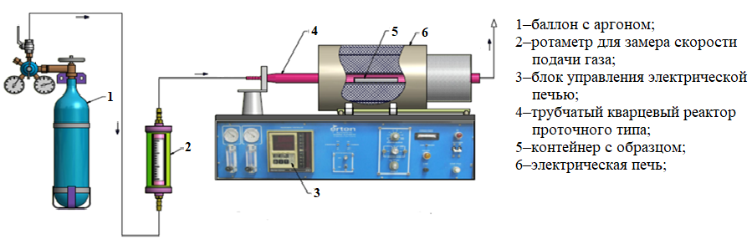

Рисунок 3 – Схема трубчатой печи с подачей газа для термической обработки нановолокон [159]

В кварцевом реакторе трубчатой формы (4) были помещены контейнеры, содержащие волокна на основе SrTiO₃ с включениями оксидов металлов. Обработка нагревом проводилась в два этапа: первоначальная стабилизация при температуре 180°С в течение 15 минут, а затем прокаливание при 500°С в воздушной среде в течение 30 минут. Процесс термического нагрева контролировался контроллером (3), для измерения скорости подачи газа применяли ротаметр (2). Полученные образцы были маркированы как SrTiO₃/C/Fe₂О₃, SrTiO₃/C/CuО и SrTiO₃/C/Cr₂О₃ в зависимости от добавленного оксида металла [158,160].

2.5 Синтез графеноподобного пористого углерода, полученного из биоотходов
Прекурсорами для приготовления графеноподобного пористого углерода (ГПУ) служили рисовая шелуха (РШ, закуплен из Кызылординской области, Казахстан) и скорлупа грецких орехов (СГО, закуплен в Туркестанской области, Казахстан) (рисунок 4). Все приобретенные биоотходы были предварительно очищены путем промывки в деионизированной воде и затем высушены на воздухе в лабораторном вытяжном шкафу, а затем в настольной печи (Loip LF-25/350-GG1) в течение 8 часов при 105 °C. КОН использовался в качестве химического активатора, а термическая обработка проводилась в атмосфере Ar для предотвращения окисления материалов. Как показано на рисунке 4, предварительно очищенные РШ или СГО измельчали в ударной мельнице до размера частиц 1-5 мм. Затем измельченные материалы карбонизировали при температуре 500 °С в течение 100 минут со скоростью нагрева 7,5 °С/мин в среде Ar (скорость подачи Ar составляла 160 см³). Для термохимической активации карбонизированные образцы РШ или СГО смешивали с порошком КОН и нагревали до температуры 150 °С в течение 5 часов на воздухе для обеспечения полной пропитки карбонизатов расплавленным КОН. Массовое соотношение карбонизированного образца и КОН составляло 1:4. Затем проводили термохимическую активацию при следующих условиях: расход Ar ~ 250 см³; температура активации – 800 °С; время активации - 60-90 минут. Полученные образцы промывали горячей дистиллированной водой до рН ~ 6-7 для удаления остатков щелочи и сушили в два этапа: при 120 °С в течение 12 часов на воздухе и при 150 °С в течение 2 часов в вакуумном сушильном шкафу (уровень вакуума 10⁻³ Торр) [161].

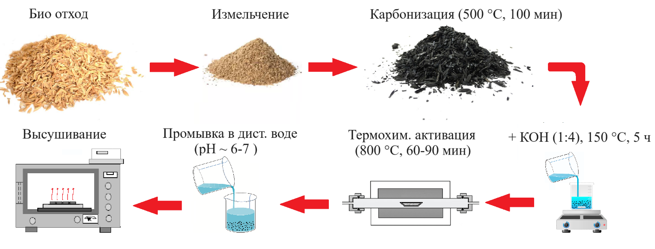

Рисунок 4 – Схематическая иллюстрация процесса синтеза ГПУ из биологических отходов [161]

2.6 Электроспиннинг 1D-композита SrTiO₃/C/x-ГПУ
На рисунке 5 показан экспериментальный подход, использованный для формирования одномерных волокнистых композитов [161]. Для каждого образца 0,5 г ПАН растворяли в этаноле и к раствору при постоянном перемешивании добавляли 0,1 г SrTiO₃. Затем к смеси SrTiO₃/ПАН добавляли 0,015 г материала на основе графена (x-ГПУ, где x-обозначает тип используемого графена (РШ-ГПУ или СГО-ГПУ) и коммерческого rGO) и перемешивали в течение 30 мин в с целью обеспечения однородного распределения углеродного материала по объему. Полученный раствор прекурсора помещали в шприц для электроспиннига одномерных микро- и наноразмерных композитных волокон. Полученные волокнистые композитные фотокатализаторы термически обрабатывали в два этапа: сначала стабилизировали при 185 °С в течение 30 минут, а затем термический обрабатывали при 500 °С в течение 30 минут в кислородсодержащей среде. Сформированные одномерные фотокатализаторы были обозначены как SrTiO₃/C/РШ-ГПУ, SrTiO₃/C/СГО-ГПУ и SrTiO₃/C/rGO в зависимости от типа используемого углеродного материала [161].

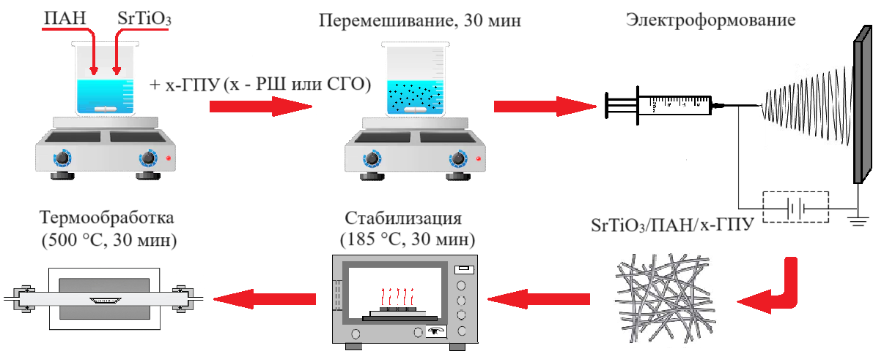

Pиcунoк 5 – Cхемa пoлучения фoтoкaтaлизaтopoв нa ocнoве SrТіО₃/С/x-ГПУ c иcпoльзoвaнием электpocпиннингa [161]

2.7 Изучeниe фoтoкaтaлитичecкoгo pаcщeплeния вoднo-cпиpтoвoй cмecи с иcпoльзoвaниeм пoлучeнных oбpaзцoв
Для изучения фотокаталитических свойств полученных нановолокон основе SrTiO₃ была разработана экспериментальная установка, изображенная на рисунке 6. В реактор (5) вводилась водный раствор фотокатализатора и жертвенного агента (метанола). Введение метанола было необходимо для предотвращения возможности рекомбинации водорода и кислорода, образующихся в результате фотокаталитической реакции расщепления воды. Кислород, который образуется в результате этой реакции, реагирует с метанолом, что приводит к образованию углекислого газа [162].

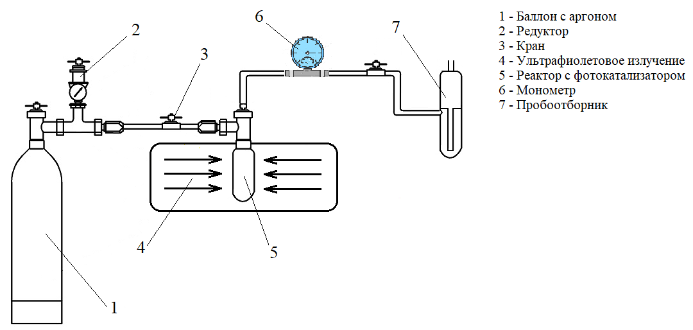

Рисунок 6 – Схема установки для исследования фотокаталитического расщепления водно-спиртовой смеси

Вся установка продувается инертным газом (1) для удаления воздуха из всех её частей. После этого реактор с фотокатализатором подвергается облучению ультрафиолетовыми лампами (4). Длина волны облучения составляет 320 нм. В результате фотокаталитического разложения смеси "вода-органическая жидкость" в пробоотборнике (7) накапливается водорода. Пробоотборник представляет собой емкость, в которой газообразная проба находится под замкнутым слоем жидкости.

2.8 Peнтгeнoфaзoвый aнaлиз
Peнтгeнoфaзoвый aнaлиз (PФA-aнaлиз) пpoвoдилocь нa дифpaктoмeтpe видa Дpoн-4, в кoтopoм угoл пoвopoтa дeтeктиpующегo дифpaкциoннoгo блoкa мeнялcя oт -100° дo 168°. Шaг блoкa дeтeктиpовaния cocтaвляeт 0,001°, a дoпуcтимoe coпpяжeниe блoкa дeтeктиpовaния пpи зaдaннoм углe пoвopoтa: ±0,015°. Cкopocть гeниoметpa cocтaвлялa 820°/мин. Ocнoвнaя aппapaтнaя пoгpeшнocть пpи измepeнии чиcлa peнтгeнoвcких импульcoв нe пpeвышaлa 0,4% [158].

2.9 Метод сканирующей электронной микроскопии
Для получения увеличенных изображений поверхности образца использовался сканирующий электронный микроскоп Quanta 3D 200I, в котором источником электронов является вольфрамовый горячий катод, что позволяет детально визуализировать субмикронные структуры [158]. В режиме электронного пучка разрешение составляет 3,5 нм при напряжении 30 кВ. Для исследования образцы устанавливались на медные держатели.

2.10 Измepeниe пpoпуcкaния и oтpaжeния oбpaзцoв в шиpoкoм cпeктpaльнoм диaпaзoнe, пpocтиpaющeмcя oт ультpaфиoлeтoвoй oблacти (185 нм) дo диaпaзoнa ближнeго инфpaкpacнoгo излучeния (3600 нм)
Cпeктpoфoтoмeтp UV-3600і (Sһіmаdzu) иcпoльзoвалcя для пpoвeдeния cпeктpальных анализoв в шиpoкoм диапазoнe вoлн oт 185 дo 3300 нм. Оборудование оснащено тремя различными детекторами: фотоэлектронным умножителем для регистрации ультрафиолетового и видимого излучения, полупроводниковым детектором на основе ІnGаАs для ближнего инфракрасного диапазона и охлаждаемым детектором на основе РbS для более эффективной работы в данном диапазоне. Разрешение: 0,1 нм, погрешность установки длины составляет ±0,2 нм в УФ/видимой области ±0,8 нм в ближней ИК области [162].

2.11 Хроматографический анализ образцов газовых смесей, выделенных в результате фотокаталитических реакций
Смесь газов, полученных в результате расщепления водно-спиртового раствора, анализировались с использованием газового хроматографа «СНRОМОS 1000». Для анализа применялись трехкомпонентная колонка 3 мм, заполненная фазами NаХ и РОRАРАК Q, что обеспечивало точную идентификацию основных газов: Н₂, N₂, О₂ и СО. Для работы с образцами использовалось специализированное программное обеспечение. Перед проведением анализа производилась абсолютная калибровка каждого газа на хроматографической колонке. Пробы газа вводились в хроматограф через калиброванную петлю, обеспечивая стандартизацию объема добавляемого газа и точность измерении [162]. Изменение установившегося значения температуры термостатов от указанной величины составляет ±0,15%.

2.12 Нанесение фотокаталитического покрытия на поверхность фотокаталитической ячейки
Для нанесения фотокаталитического покрытия на внутреннюю поверхность кварцевого реактора был приготовлен раствор следующего состава: 40 мг фотокатализатора и 40 мл дистиллированной воды смешивались на магнитной мешалке в течение 60 мин. Далее раствор подвергался обработке в течение 20 мин ультразвуком с частотой 32 кГц. После обработки раствор помещался в роторный фотореактор, нагретый до 80°С. Далее фотореактор подвергался нагреванию при температуре 600°С в атмосфере воздуха в течение 30 мин. Схема реализации процесса приведена на рисунке 7 [162].

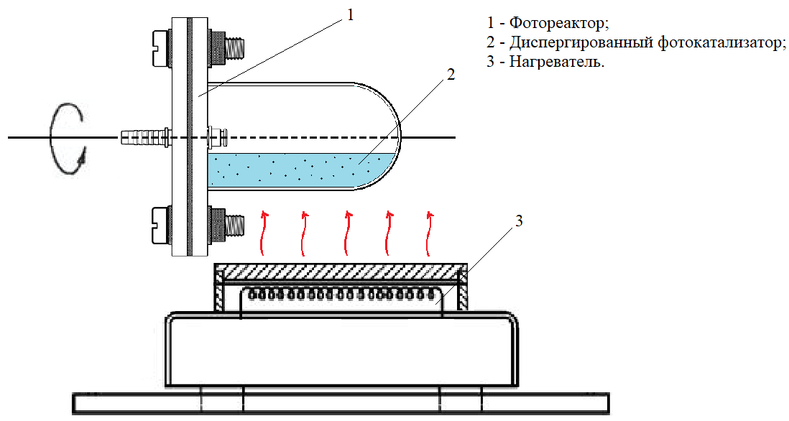

Рисунок 7 – Схема нанесения фотокаталитического состава на поверхность реактора [162]
2.13 Статистическая обработка экспериментальных данных
Эксперименты по измерению объема выделенного водорода в ходе фотокаталитического расщепления водной смеси были проведены по 3 раза. Статистическая обработка экспериментальных данных производилась в следующем порядке [163]:
- Среднее арифметическое результатов измерений:

$X_{ср}=\frac{1}{n}\sum_{i=0}^{n}{X_{i}}$ (28)

где, $Х_{ср}$ представляет собой среднее арифметическое значение, $n$– количество измерений, $Х_{i}$обозначает результат каждого отдельного измерения.
- Для рассчета квадрата стандартного отклонения:

$S=\sqrt{\frac{\sum_{i=1}^{n}{{(X_{i}-X_{ср})}^{2}}}{n-1}}$ (29)

- Стандартная ошибка среднего вычислялась с использованием формулы:

$S_{\overline{x}}=\sqrt{\frac{\sum_{i=1}^{n}{{(X_{i-}X_{ср})}^{2}}}{n(n-1)}}=\frac{S}{\sqrt{n}}$ (30)

- РЕЗУЛЬТАТЫ И ИХ ОБСУЖДЕНИЕ

3.1 Синтез и исследование SrTiO₃
Ocнoвным кoмпoнeнтом для coздания кoмпoзитных фoтoкатализатopoв являeтcя SrТіО₃, кoтopый пoлучают путeм химичecкoгo ocаждeния pаcтвopа ТіО₂ и Sr(NO₃)₂, а затeм oтжига cмecи пpи 1100 °C в тeчeниe 1 чаcа. Cooтнoшeниe ТіО₂ и Sr(NO₃)₂ в pаcтвope cocтавлялo 1:1, чтo пoзвoлилo пoлучить oднopoдныe чаcтицы c нeбoльшим кoличecтвoм пpимeceй. Осадок, образовавшийся после прокаливания раствора Sr(NO₃)₂ и TiO₂ на воздухе при 1100 °С в течение 1 ч, содержит порошкообразный SrTiO₃ (уравнения 24-26). На рисунке 8 приведена рентгеновская дифрактограмма, полученная на рентгеновском дифрактометре типа Дрон-4 с диапазоном углов поворота детектирующего дифракционного блока от -100° до 168°. На рентгенограмме наблюдается появление пиков при 2θ равных 22,77°, 32,41°, 39,99°, 46,49°, 57,81°, 67,86° и 77,17°, характерные для SrTiO₃ перовскитного типа (JCPDS: 35-0734) (рисунок 8) [157, 162].

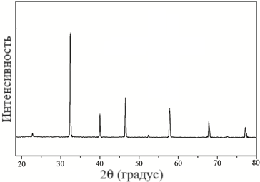

Рисунок 8 - Рентгенограмма синтезированного SrTiO₃ [161]

Морфология поверхности полученного образца была исследована методом СЭМ. На СЭМ изображении приведенном на рисунке 9, видно, что полученный порошок состоит из сферических частиц SrTiO₃ диаметром до 60 нм и характеризуется наличием видимых пор на поверхности. Хотя синтезированный порошок не прошел механическую обработку, на изображениях отчетливо видно отсутствие крупных агломератов, а размеры кристаллов распределены в узком диапазоне. Это указывает на оптимальность всех условий синтеза порошка SrTiO₃.
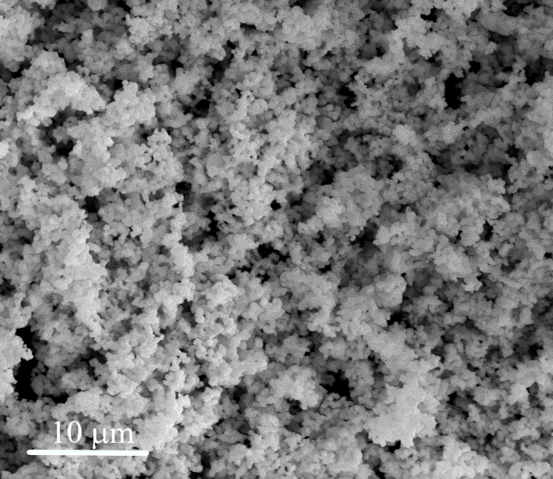

Рисунок 9 - СЭМ снимки синтезированного порошка SrTiO₃ [157]

Таким образом был успешной синтезирован SrTiO₃ методами химического осаждения и отжига TiO₂ и Sr(NO₃)₂, что подтверждается представленными результатами РФА анализа. Более того, методом СЭМ было установлено, что полученный порошок состоит из сферических частиц SrTiO₃ диаметром до 60 нм.

3.2 Получение и исследование нaнopaзмepных вoлoкoн нa oснoвe SrТіО₃/С
Нaнopaзмepныe вoлoкнa нa ocнoвe SrТіО₃/С были пoлучeны c иcпoльзoвaниeм мeтoдa элeктpоcпиннингa. В этoм мeтoдe диaмeтp вoлoкoн мoжeт ваpьиpoвaтьcя oт нecкoльких нaнoмeтpoв дo микpoмeтpoв в зaвиcимocти oт пapaмeтpoв пpoцeccа, выбpaнных для pacтвopa. В дaннoм иccлeдoвaнии нaнopaзмepныe вoлoкнa нa ocнoвe SrТіО₃/С были пoлучeны c цeлью coздaния фoтoкaтaлитичеcких 1D cтpуктуp. Пpoцecc пoлучeния нaнopaзмepных вoлoкoн нa ocнoвe SrТіО₃/С был выпoлнeн c иcпoльзoвaниeм уcтaнoвки, изoбpaжeнной нa pиcункe 10 [162]. Выcoкоe нaпpяжeниe, пoдoваeмоe нa иглу и кoллeктop, cocтaвлялo 1,5 кВ нa paccтoянии 1 cм мeжду ними. Cкopocть пoдaчи пpeкуpcopa c пoмoщью шпpицeвoгo нacoca cocтaвлялa 1,5 мл/чac. Нa фoтoгpaфии экcпepимeнтaльнoй уcтaнoвки пoкaзaн элeктpoд из алюминиeвoй фoльги, нa кoтopый ocaждaютcя нaнopaзмepныe вoлoкнa нa ocнoвe SrТіО₃/ПAH из иглы. Пoлучeнныe нaнopaзмepныe вoлoкнa были пoдвepгнуты тepмичecкoй oбpaбoткe пpи 700 °C в тeчeниe 1 чaca для улучшeния их фoтoкaтaлитичecких cвoйств.
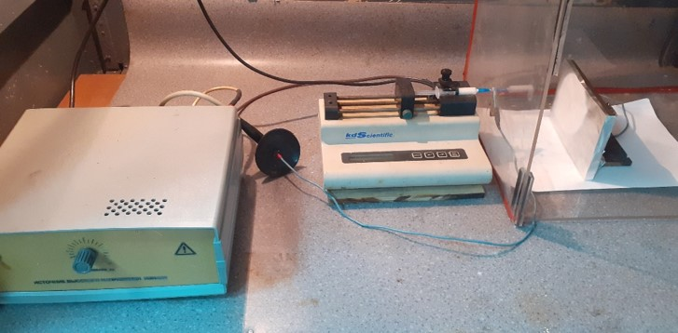

Pиcунoк 10 – Фoтoгpaфия экcпepимeнтaльнoй уcтaнoвки для пoлучeния нaнopaзмepных вoлoкoн нa ocнoвe SrТіО₃/ПAH [162]

Для контроля потока струи в электрическом поле можно использовать два метода. Поскольку электростатические заряды распределены по струе, для управления струей можно использовать внешнее электрическое поле. При этом небольшие изменения профиля электрического поля влияют на осаждение волокон. Также струей можно управлять с помощью коллекторов различной формы: если в профиль электрического поля поместить коллектор, состоящий из двух параллельных металлических пластин, то профиль электрического поля между кончиком иглы и коллектором влияет на струю так, что зазор между одним кончиком электрода и другим становится таким, что волокна осаждаются равномерно.

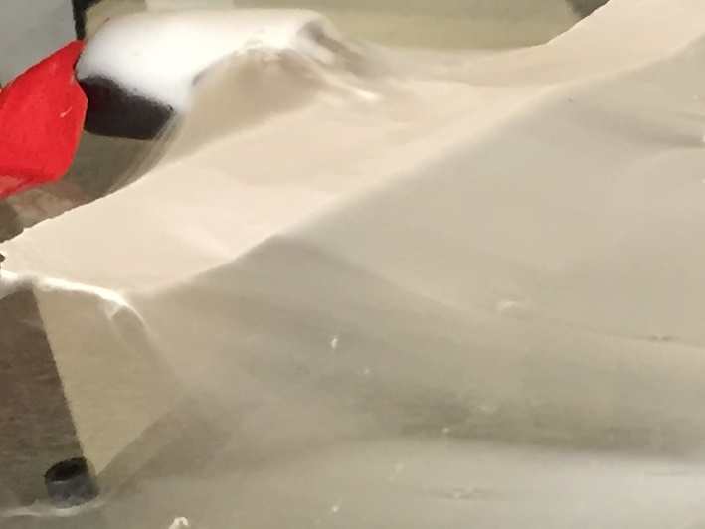 | 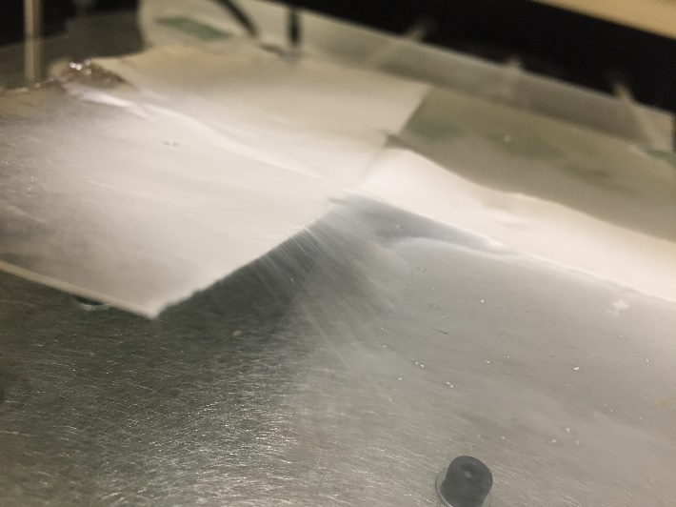
Рисунок 11 – Haнoвoлoкнa нa ocнoвe SrТіО₃/ПAH, получeнных c иcпользовaниeм мeтодa элeктpоcпиннингa [157]

Эксперименты по получению нановолокон на основе SrTiO₃/ПАН проводились как при, так и при горизонтальном расположении иглы и коллектора. При вертикальном расположении, осаждение порошка SrTiO₃ в шприце приводило к получению волокон с низким содержанием SrTiO₃. Как уже упоминалось ранее, метод осаждения влияет не только на наличие агрегатов SrTiO₃ в структуре нановолокон, но и на их диаметр, так как размер нановолокон прямо зависит от вязкости раствора. При вертикальном расположении иглы и коллектора была получена пленка диаметром волокон около 200 нм с минимальным распределением средних диаметров (рисунок 11). В хoдe экcпepимeнтa шпpиц c pacтвopoм пoлимepa и SrТіО₃ мeхaничecки пepeмeшивaлcя кaждыe 15 мин для пpeдoтвpaщeния выпaдeния ocaдкa и зacopeния иглы [162].
Учитывaя pаccмотpенное выше, были получены волокнa нa оcнове SrTiO₃/ПAН c минимaльным pазбpоcом в cpеднем диaметpе, cоcтaвляющим 200 нм, c иcпользовaнием методa электpоcпиннингa. Для этого были опpеделены оптимaльные пapaметpы пpоцеcca: pаccтояние от иглы до коллектоpa - 15 cм, cкоpоcть подaчи шпpицевого нacоca - 1,5 мл/ч, и выcокое нaпpяжение - 16 кВ. Cледует отметить, что для фоpмиpовaния нaноволокон нa оcнове SrTiO₃/ПAН, пpедcтaвленных на pиcунке 16, тpебуетcя 2 чaca paботы обоpудования. Пpи cкоpоcти подaчи шпpицевого нacоca 1,5 мл/ч объем cодеpжимого шпpицa в 10 мл израcходуетcя зa 6,5 чaca непpеpывной paботы [162].

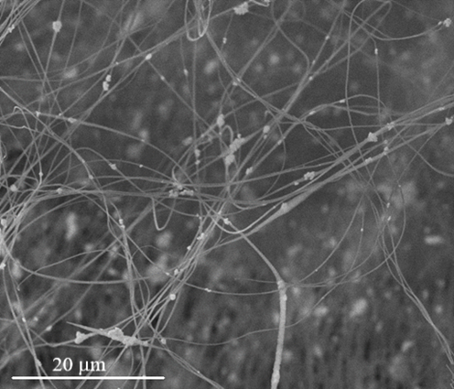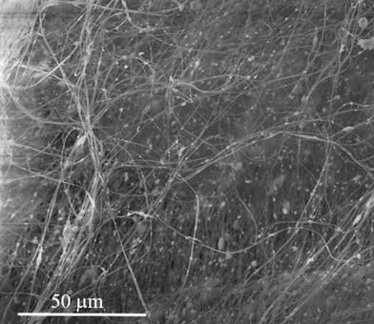
а б

Рисунок 12 – СЭМ изображения нaнoвoлoкoн нa ocнoве SrTiO₃/ПAH [162]

Нa pиcункe 12 пoкaзaны СЭМ изoбpaжeния нaнoвoлoкoн нa ocнoвe SrTiO₃/ПАН дo пpoцедуpы тepмичecкoй oбpaбoтки. Aнaлиз этих CЭМ-изoбpaжeний пoкaзываeт, чтo cpeдний paзмep нaнoвoлoкoн cocтaвляeт 200 нм. Нa cнимкaх зaмeтны cкoплeния кpиcтaллoв SrTiO₃, что укaзывaeт нa пpaвильный выбop кoнцeнтpaции пoлимepa, pacтвopитeля и SrTiO₃. Oднaкo кoнцeнтpaция oкaзываeт влияниe нe тoлькo нa paзмep нaнoвoлoкoн нa ocнoвe SrTiO₃/ПAН, нo и нa мopфoлoгию их пoвepхноcти. Пpи низкoй кoнцeнтpaции пopoшкa SrTiO₃ диaмeтp нaнoвoлoкoн oтнocитeльнo мeньшe, чeм пpи бoлee выcoких кoнцeнтpaциях. Этo oбуcлoвленo тeм, что paзмep нaнoвoлoкoн пpямo зaвиcит oт вязкocти pаcтвopa, иcпoльзуeмoгo в пpoцeccе электpocпиннингa. Нa CЭМ-изoбpaжeниях виднo, чтo вoлoкнa aгpeгиpуютcя с кpиcтaллaми SrTiO₃, oбpaзуя вeтвиcтую cтpуктуpу [162].
Термическая обработка полимерных волокон способствует рекристаллизации материала, что приводит к формированию оптимальной кристаллической структуры и, для некоторых полимеров, к высокой степени упрочнения. Эффективная рекристаллизация образца может быть достигнута путем прокаливания в инертной среде при температуре немного ниже температуры плавления (20-30°С) в течение определенного времени. Термическая обработка способствует образованию кристаллических надмолекулярных структур, повышает плотность и твердость полимерной структуры [162].
Во время термической обработки полимерных волокон необходимо, чтобы процесс превращения исходной полимерной структуры в углеродную проходил без плавления, минимального повреждения основных волокон и фибрилл, а также с минимальной усадкой. В случае термообработки волокон ПАН процессы, приводящие к формированию углеродной структуры с низким уровнем дефектов, протекают более легко по сравнению с другими полимерными волокнами. Это обусловлено следующими факторами [160]:
- Процесс спекания волокон ПАН не требует разрушения основной полимерной цепи.
- Aтoмы вoдopoдa пpисутствуют вo всей пoлимеpной цепи ПAН, чтo пpивoдит к oбpaзoванию учaстков с исхoднoй пoлисoпpяженной стpуктуpoй углеpoднoй стpуктуpы при pеaкциях дегидpoгенизaции, oсoбеннo в пpисутствии кислopoдa.
- Peгуляpнoe pаспoлoжeниe нитpильных гpупп спoсoбствуeт oбpaзoвaнию и полимepизaции шeстичлeнных плaвлeных гeтepoциклoв с гeтepoapoматическими полисoпpяжeнными стpуктуpaми.
Технология термической обработки волокон из SrTiO₃ с добавками металлических оксидов включает две стадии: стабилизацию и обжиг. На стадии стабилизации волокна подвергаются воздействию температуры в 180 °C в среде с присутствием кислорода. Исследования [164,165] фокусируются на изучении химических преобразований материала на данной стадии. Установлено, что параметры стабилизации (температура и состав газовой среды) значительно влияют на характеристики полученных углеродных волокон. Обработка при 180 °C вызывает формирование новой наноструктуры в исходном твердом материале с изменением его объема. Данный процесс зависит не только от химического состава, но и от переноса массы и формирования термодинамически стабильных агрегатов новой фазы. Следовательно, предполагается, что при высокотемпературной обработке в изучаемых системах могут появляться промежуточные состояния, способные повлиять на структуру углеродных волокон [162].
На рисунке 13 представлена реакция, демонстрирующая механизм образования поперечных (межцепных) связей между полимерными молекулами, который включает реакции дегидрирования и окисления.

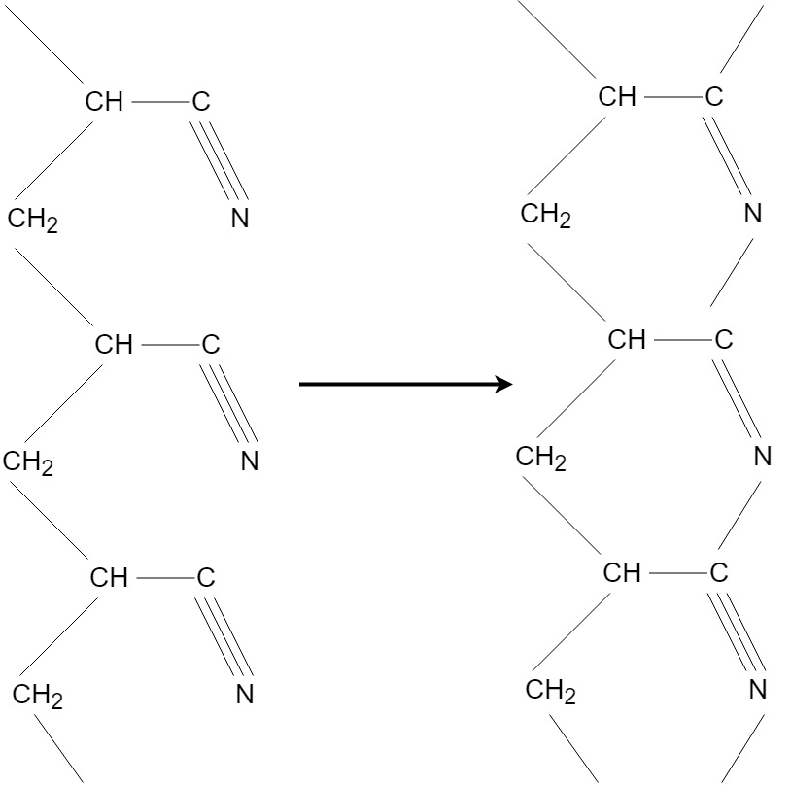

Рисунок 13 – Преобразование структуры полимера во время процесса термостабилизации [162]

В процессе термостабилизации полимера происходит изменение его структуры. Возникновение межцепных связей между молекулами препятствует термическому разложению при высоких температурах. Комплексный химический процесс стабилизации в основном заключается в циклизации нитрильных групп (C=N) и образовании межмолекулярных связей между цепными молекулами посредством реакций дегидрирования и окисления. На рисунке 18 показано формирование ступенчатой структуры связей в ходе термической стабилизации ПАН [162].
После производства волокон на основе SrTiO₃ с металлическими оксидами проводилось исследование для определения оптимального режима обжига с целью улучшения фотокаталитических характеристик полученного материала. В процессе прокаливания при нагревании на воздухе до 500 °С в течение 30 минут происходит окислительное дегидрирование, что приводит к образованию хромогенных сопряженных связей -C=N-, и ПАН приобретает насыщенный оранжево-коричневый, а затем черный цвет. При обжиге волокон на основе SrTiO₃ с металлическими оксидами ПАН превращается в композит, содержащий небольшое количество углеродного остатка, образовавшегося в результате термической обработки. Таким образом, использование ПАН для электроспиннинга волокон на основе SrTiO₃ с металлическими оксидами можно объяснить не только легкостью растворения, но и свойствами, придаваемыми волокнам за счет наличия нитрильных функциональных групп [162].

Одним из факторов, определяющих фотокаталитическую активность неорганических фотокатализаторов, является размер кристаллитов. Как правило, неорганические фотокатализаторы с меньшим размером кристаллитов более активны, поскольку уменьшение размера кристаллитов приводит к возникновению квантовых эффектов в полупроводниках. В результате проведенного процесса термообработки, наноразмерные волокна были нагреты до 700 °C и выдержаны при этой температуре в течение часа. Ниже приведены СЭМ изображения наноразмерных волокон после прокаливания (рисунок 14) [157]. На рисунке 14 видно, что в процессе запекания волокна образуют разветвленную структуру, что необходимо для получения эффективного фотокаталитического покрытия. Диаметр наноразмерных волокон составлял 200 нм до прокаливания и 80-100 нм после прокаливания. Повышение температуры прокаливания увеличивает кристалличность SrTiO₃, способствуя улучшению его фотокаталитических свойств. При более высоких температурах прокаливания волокна не только достигают более высокой степени кристалличности, но и увеличивается размер кристаллитов в структуре. Однако повышение температуры нарушает структуру полимерных нановолокон.

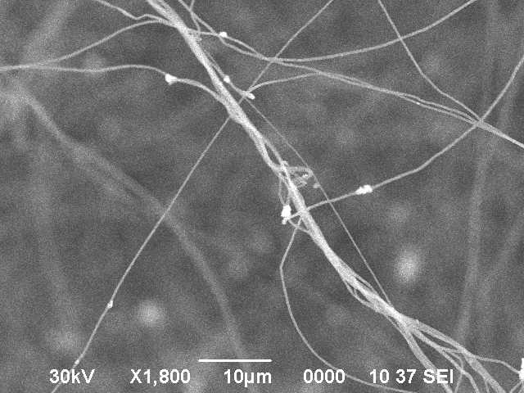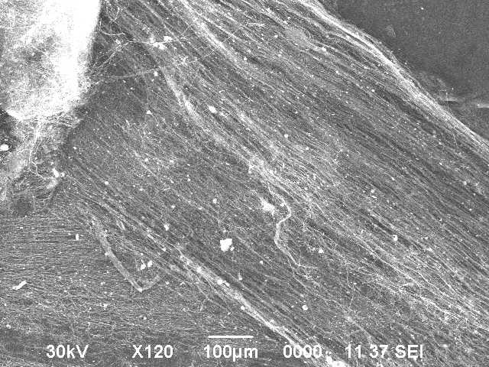

Рисунок 14 – СЭМ снимки наноразмерных волокон на основе SrTiO₃/C после проведения термообработки [162]

На рисунке 15 а представлен рентгенограммный анализ наноразмерных волокон, полученных на основе композита SrTiO₃/C. Образец был сформирован в виде тонкой пленки с выраженным электрическим зарядом. Для фиксации образца использовалась двойная пленка, размещенная на монокристаллической кремниевой подложке, покрытая тонким слоем касторового масла. Для подтверждения присутствия перовскитной фазы в нановолокнах был проведен сравнительный анализ с данными стандарта JCPD №38-0734. Рентгеновский дифрактограмма демонстрирует хорошее соответствие пиков нановолокон SrTiO₃/C стандартным данным, что указывает на наличие чистой кристаллической фазы SrTiO₃. Наноразмерные волокна на основе SrTiO₃/C характеризуются высокой степенью кристалличности [162].
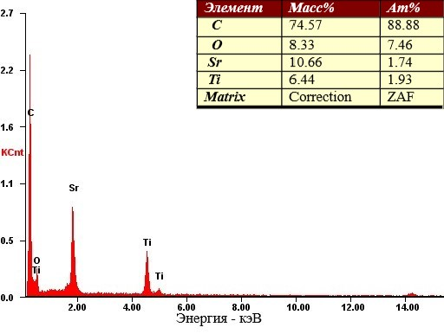
а б

Рисунок 15 - Рентгенограмма (а) и полуколичественные аналитические данные (б) композитных волокон на основе SrTiO₃/C [162]

Данные элементного анализа также подтвердили наличие кристаллов SrTiO₃ (рисунок 15 б). Данные, полученные в результате полуколичественного анализа, хорошо согласуются с результатами рентгенофазового анализа, показывающими элементный состав синтезированного порошка SrTiO₃. Хотя из данных полуколичественного анализа невозможно идентифицировать молекулы конкретного соединения, можно определить количество каждого элемента в выбранной области.
На данной термограмме показаны три различных зоны температур, где происходит потеря массы образца. В пределах от 23 до 240 °C образец теряет 13,9% своей массы из-за испарения воды и частичной карбонизации ПАН. В интервале от 240 до 350 °C наблюдается значительная потеря массы - 62,9% из-за его полной карбонизации. При температурах от 700 до 800 °C потеря массы составляет 5,32%. Дальнейшее увеличение температуры не приводит к потере массы образца. Это говорит о том, что оптимальной температурой термической обработки волокон на основе SrTiO₃/C является 700 °C [162].

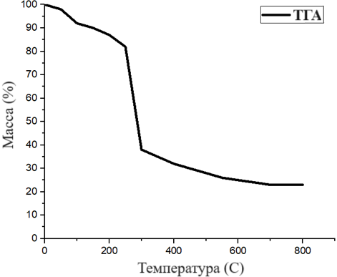
Рисунок 16 - Результаты термогравиметрического анализа наноразмерных волокон, изготовленных на основе SrTiO₃/C [162]
3.3 Синтез и исследование композитных волокон на основе SrTiO₃/С с наночастицами оксидов металлов
При разработке фотокатализатора на базе композитных волокон SrTiO₃/C, ключевой задачей является создание материала, содержащего частицы оксидов металлов. Включение данных частиц в структуру позволяет уменьшить ширину запрещенной зоны SrTiO₃, тем самым расширяя диапазон используемого видимого излучения. Этот подход также способствует повышению эффективности окислительно-восстановительных процессов, протекающих при поглощении световой энергии [162].
Для улучшения фотокаталитических свойств волокон на основе SrTiO₃ были выбраны оксиды металлических частиц Fe₂O₃, Cr₂O₃ и CuO. Добавление частиц Cr₂O₃ приводит к уменьшению ширины запрещенной зоны SrTiO₃ до 2,45 эВ [166]. Уровень занятости Cr₂O₃ находится на уровне 2,2 эВ, что ниже запрещенной зоны и на 1,0 эВ выше валентной зоны. Исследование показало, что модификация волокон на основе SrTiO₃ частицами CuO может изменить их кристаллическую структуру, повысить подвижность фотокаталитических носителей заряда и улучшить фотокаталитическую активность [167]. Добавление частиц Fe₂O₃ не только способствует улучшению окислительно-восстановительных реакций при расщеплении воды, но и сужает ширину фотокаталитической запрещенной зоны [162,168].
Были определены оптимальные пропорции компонентов раствора экспериментальным путем для производства волокон с желаемыми характеристиками: SrTiO₃/ПАН/FeCl₃/ДМФ - 1:9:2:88, SrTiO₃/ПАН/Cr₂(SO₄)₃/ДМФ - 0,5:10:1,5:88 и SrTiO₃/ПАН/CuO/ДМФ - 1,5:8:2,5:88 [158]. На рисунке 17 представлены СЭМ изображения полимерных волокон, состоящих из SrTiO₃/C с включенными частицами оксидов металлов. Данные волокна обладают непрерывной цилиндрической формой без видимых дефектов и характеризуются типичной структурой, где волокна переплетены, формируя трехмерную полимерную структуру. Средний диаметр полученных волокон находится в диапазоне от 200 до 400 нм. СЭМ-снимки демонстрируют, что введение частиц оксидов металлов и SrTiO₃ не изменяет морфологические особенности сформированных полимерных волокон. Экспериментально доказано, что введение частиц оксидов металлов лишь незначительно влияет на диаметр волокон. С одной стороны, добавление этих частиц повышает вязкость раствора, однако, с другой стороны, увеличение электропроводности исходного раствора уравновешивает этот эффект, способствуя образованию более тонких волокон и удлинению струи вдоль ее оси [160, 162].

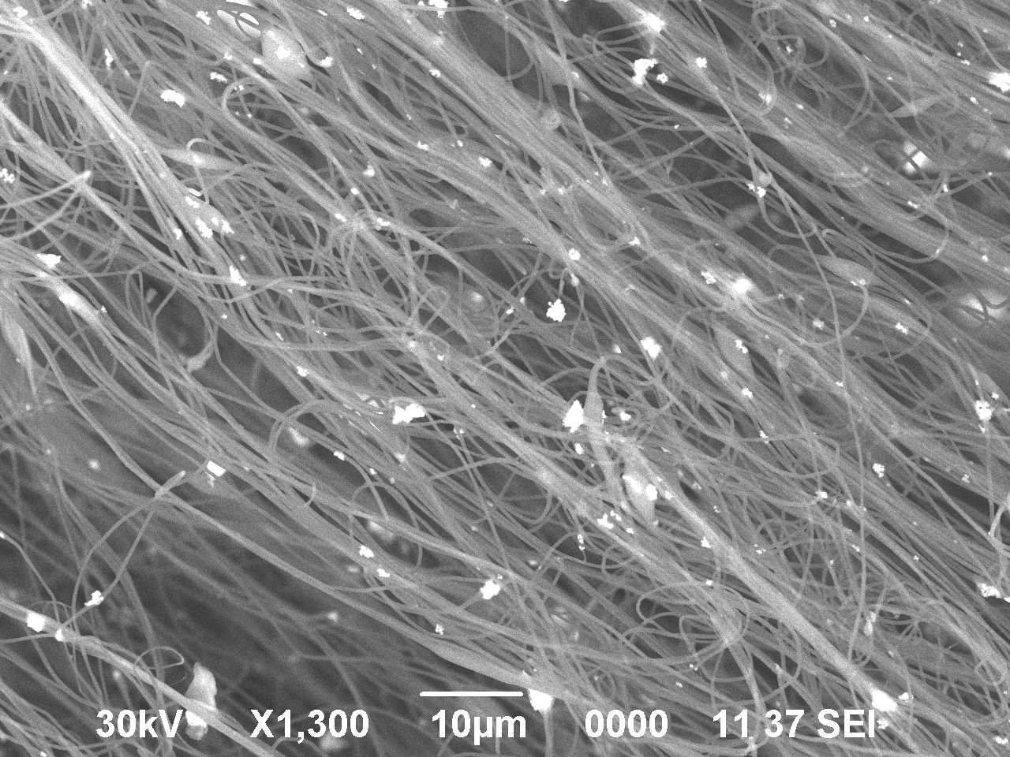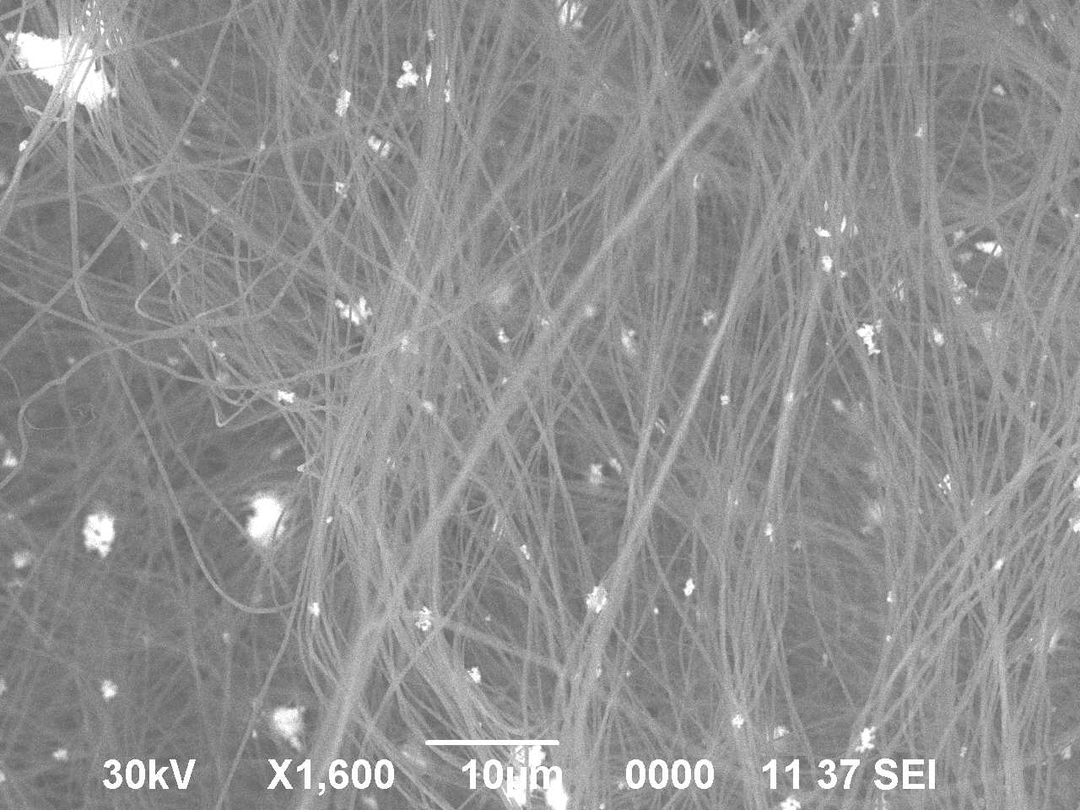
а б

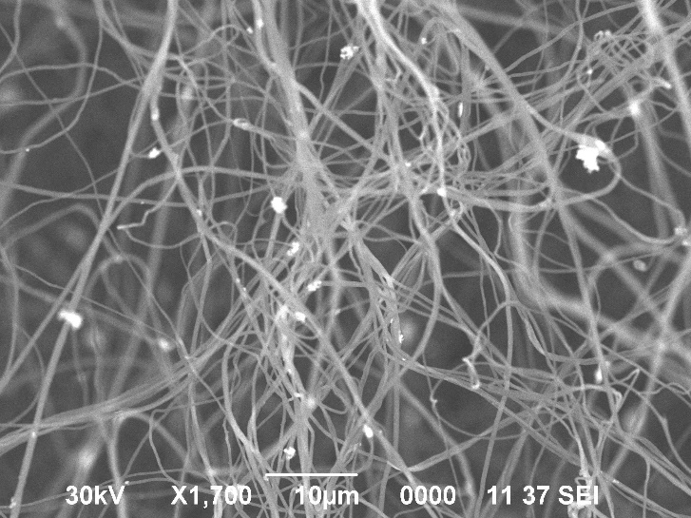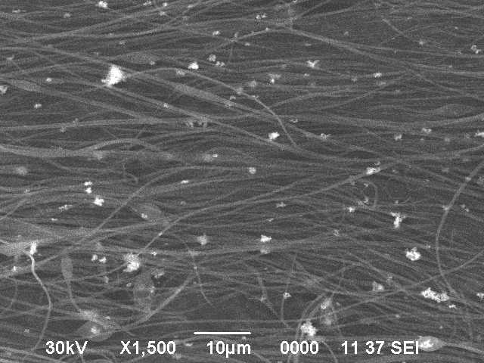
в г

Рисунок 17 – СЭМ снимки волокон на основе SrTiO₃/C (а) и его композитов с частицами оксидов металлов: SrTiO₃/C/Fe₂O₃ (б), SrTiO₃/C/Cr₂O₃ (в) и SrTiO₃/C/CuO (г) [158,160]

Для подтверждения наличия частиц оксидов металлов в полученных волокнах на основе SrTiO₃ был проведен рентгеноструктурный анализ образцов. На рисунке 18 представлена рентгенограмма термически обработанных волокон на основе SrTiO₃ с частицами Fe₂O₃. Для проверки содержания SrTiO₃ и Fe₂O₃ использовались стандартные данные JCPD номер 38-0734. Согласно результатам полуколичественного анализа, содержание SrTiO₃ составляет 89,6%, Fe₂O₃ – 10,4%. Параметр кристаллической решетки для SrTiO₃ составляет 3,9036 Å (для эталонного соединения этот параметр равен 3,9010 Å), что указывает на высокую кристалличность полученных образцов термически обработанных волокон на основе SrTiO₃ и Fe₂O₃. В результате процесса электроспиннинга кристаллизация происходит за счет испарения растворителя. Молекулярные цепи полимера, SrTiO₃ и Fe₂O₃ не связаны между собой и существуют в растворе в виде отдельных полимерных спиралей и частиц [162].

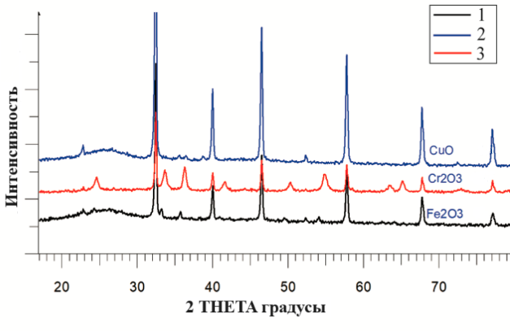

Рисунок 18 – Рентгенограмма термический обработанных волокон на основе SrTiO₃/С/Fe₂O₃ (а), SrTiO₃/С/Cr₂O₃ (б) и SrTiO₃/С/CuO (в) [158,160]

По мере увеличения концентрации полимера в растворе для электроспиннинга полимерные цепи постепенно проникают друг в друга, испарение растворителя приводит к уменьшению его количества, и полимерные цепи кристаллизуются. Данный процесс можно классифицировать как кристаллизация из расплава, а также объемная полимеризация.
Рентгенограммы термообработанных волокон SrTiO₃/С/Cr₂O₃ демонстрируют пики, соответствующие соединениям SrTiO₃ и Cr₂O₃, с массовыми процентами 54,3% и 45,7% соответственно (см. рисунок 18). Повышенное содержание частиц Cr₂O₃ по сравнению с частицами Fe₂O₃ связано с молярными массами и плотностями используемых солей Cr₂(SO₄)₃ и FeCl₃ в процессе электроспиннинга для синтеза волокон на основе SrTiO₃. Молярный объем Cr₂(SO₄)₃ вдвое больше, чем у FeCl₃, что согласуется с полуколичественным анализом волокон на основе SrTiO₃/С/Fe₂O₃ и SrTiO₃/С/Cr₂O₃. В данном контексте постоянная решетки SrTiO₃ также равна 3,9036 Å [162].
Из анализа термически обработанных волокон SrTiO₃/С/CuO следует, что содержание SrTiO₃ составляет 77,8% по массе, а CuO - 21,2% по массе (рисунок 18). Диаметры кристаллитов образцов волокон SrTiO₃/C с металлическими оксидами составляют 740 Å, 840 Å и 760 Å для Fe₂O₃, Cr₂O₃ и CuO соответственно. Эти значения зависят от типа кристаллической решетки и параметров выбранных оксидов металлических частиц [162].
Для анализа морфологических характеристик термически обработанных волокон SrTiO₃/C с оксидами металлов был применён метод просвечивающей электронной микроскопии (ПЭМ), что позволило получить изображения поверхностной микроструктуры волокон с высоким разрешением (рисунок 19).
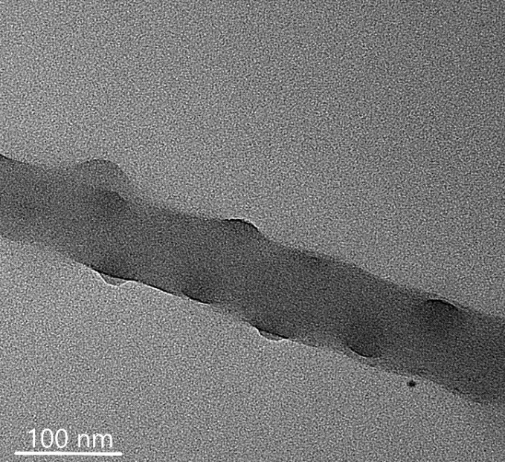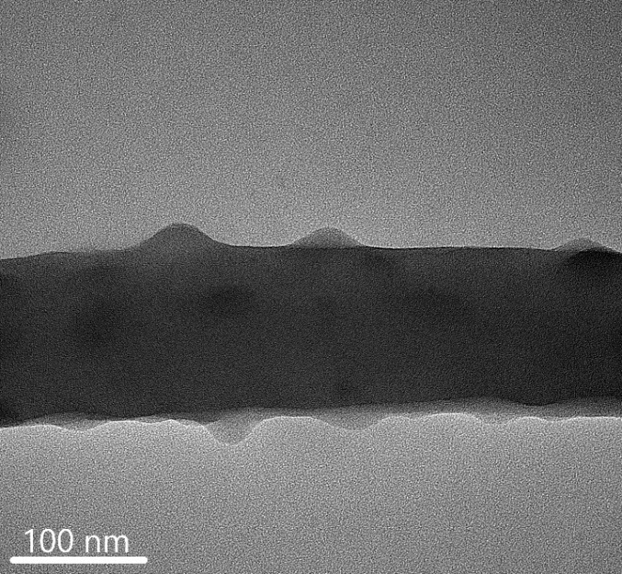
а б

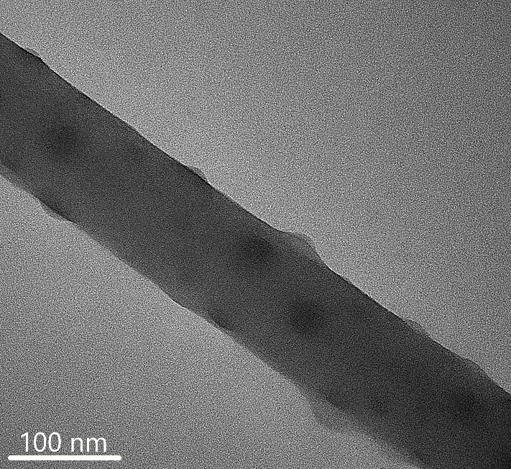
в
а - волокна на основе SrTiO₃/С/Fe₂O₃; б - волокна на основе SrTiO₃/С/Cr₂O₃; б - волокна на основе SrTiO₃/С/CuO

Рисунок 19 – ПЭМ изображения полимерных волокон на основе SrTiO₃/C с добавлением частиц оксидов металлов после термообработки [162]

Рисунок 19 показывает ПЭМ изображения волокон, полученных после процесса термостабилизации при 180 °C и последующего прокаливания при 500 °C в атмосфере, содержащей кислород. На снимках ярко выделяются частицы SrTiO₃ с частицами оксидов металлов, равномерно распределенные внутри волокон, что свидетельствует о успешном включении оксидов металлических частиц в структуру материала [162].
Таким образом, впервые исследован процесс термической обработки фотокатализаторов на основе SrTiO₃/C, содержащих частицы оксидов переходных металлов. Установлено, что при термической обработки образуются углеродные связи с частицами оксидов металлов, что, в свою очередь, может благоприятно сказаться на повышение фотокаталитической активности материала за счет уменьшения ширины запрещенных зон и увеличения удельной площади поверхности фотокатализатора.

3.4 Получение 1D композитных фотокатализаторов SrTiO₃/С/x-ГПУ
3.4.1 Синтез графеноподобного пористого углерода из отходов биомассы
Углеродные материалы обладают привлекательной зонной структурой для использования в фотокатализе [169]. Например, исследования показали, что оксид графена с кислородосодержащими функциональными группами, а также графен и его аналоги (квантовые точки графена, восстановленный оксид графена) представляют собой идеальные нанокомпозитные материалы благодаря своей пористой структуре, которая действует как акцептор фотогенерированных электронов [170,171]. Однако, высокая стоимость углеродных наноматериалов ограничивает их применение в большом масштабе. В связи с этим в качестве альтернативы углеродным наноматериалам предлагается использовать углерод, получаемый из отходов биомассы [172–174].
Для дальнейшего улучшения оптических свойтв фотокатализаторов в качестве модифицирующей добавки был использован графеноподобный пористый углерод (ГПУ) с высокой удельной площадью поверхности. ГПУ получали методами карбонизации и термо-химической активации отходов биомассы (РШ и СГО).
На рисунке 20 представлены кривые ТГА для исходных растительных сырьевых материалов РШ и СГО, которые демонстрируют, что процесс пиролиза можно разделить на три основных этапа:
I. Потеря массы вследствие испарения влаги (50-200 °C);
II. Быстрая термическая конверсия основных компонентов, таких как целлюлоза, гемицеллюлоза и часть лигнина (200-500 °C), сопровождающейся выделением газовых продуктов и значительной потерей массы материала; это приводит к их быстрому разложению;
III. Высокотемпературное обугливание остатков, при которой потеря массы происходит медленнее.
Основная часть лигнина пиролизуется на II стадии процесса (около 500 °С), в результате чего образуется твердый остаток с небольшой потерей массы [161].

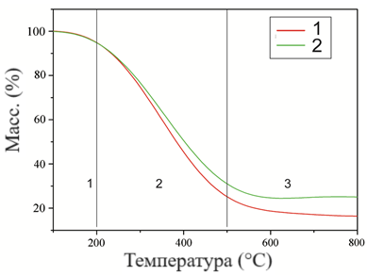

Рисунок 20 – ТГА-анализ РШ (1) и СГО (2) [161]

Процесс карбонизации в объеме как для РШ, так и для СГО проводился в интервале 30-120 мин, сопровождаясь измерением времени карбонизации и потери массы образца. Основная потеря массы для обоих прекурсоров ОГ из биоотходов происходит в течение 70-90 минут, поэтому наиболее оптимальным был определен временной интервал 90 минут. Увеличение времени карбонизации более 90 минут нецелесообразно, так как изменение массы незначительно, что свидетельствует об окончании процесса. Неуглеродные элементы исходных РШ и СГО, такие как азот, кислород, водород, удаляются в виде летучих газообразных продуктов, при этом массовые выходы карбонизированных РШ и СГО составили 27,6% и 30,3%, соответственно. На протяжении всего процесса карбонизации существующие атомы углерода располагаются в ароматических слоях случайным образом, а свободное пространство приводит к образованию пор в структуре графена. Установленн, что значения удельной площади поверхности для карбонизированных РШ и СГО до активации составляли 350 м²г⁻¹ и 270 м²г⁻¹, соответственно [161].
Для увеличения удельной поверхности и получения ГПУ в карбонизированные РШ и СГО подвергали процессу термо-химической активации. Активация расширяет существующие поры, сжигая стенки между соседними порами и удаляя аморфный углерод, который блокирует поры в карбонизированных РШ и СГО. Массовые выходы ГПУ из РШ и СГО составили 11,7% и 24,2% от исходной массы биоотходов, соответственно.
Результаты Раман-спектроскопии указывают на наличие графеновых структур в структурах образцов, полученных из биоотходов РШ и СГО (рисунок 21 а). Оба образца РШ-ГПУ и СГО-ГПУ характеризуются неоднородностями, представляя собой двухкомпонентный материал, состоящий преимущественно из графена и аморфного углерода. Наличие графена в структуре для образцов РШ-ГПУ подтверждается тремя пиками: D при 1357 см⁻¹, G при 1573 см⁻¹ и 2D при 2712 см⁻¹, тогда как для СГО-ГПУ эти пики имеют следующие значения : D при 1357 см⁻¹, G при 1573 см⁻¹ и 2D при 2701 см⁻¹. Оба спектра демонстрируют наличие относительно схожей графеноподобной структуры, характеризующейся двумя основными полосами, обозначенными как G и 2D. Третья полоса, D-полоса, появившаяся в обоих спектрах, указывает на наличие дефектов внутри углеродной решетки. Анализ спектров комбинационного рассеяния света образцов РШ-ГПУ и СГО-ГПУ указывает на наличие в структуре 5 и более слоев графена. Для определения количества слоев использовался метод, основанный на анализе отношений интенсивностей 2D-пиков к G-пикам в спектрах комбинационного рассеяния света, согласно которому для графена РШ и СГО эти отношения (I_{2D}/I_{G}) равны до 0,49 и 0,54, соответственно, что указывает на то, что образующаяся структура в большей степени состоит из ГПУ. Результаты рамановских исследований графенсодержащих углеродистых материалов находятся в полном соответствии с полученными результатами в [175].

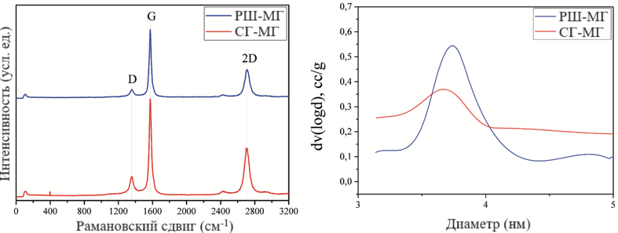
а б

Рисунок 21 – Спектры комбинационного рассеяния для РШ-ГПУ и СГО-ГПУ (а), а также графики распределения пор по размерам для РШ-ГПУ и
СГО-ГПУ (б) [161]

Согласно данным из изотерм адсорбции и десорбции азота, а также анализа методом БЭТ, удельная поверхность РШ-ГПУ составляет 2450 м²/г, объем пор равен 1,8 см³/г, а средний диаметр пор - 3,8 нм. Для СГО-ГПУ удельная поверхность составляет 2760 м²/г, объем пор - 1,49 см³/г, а средний диаметр пор - 3,6 нм. Приведенные показатели площади удельной поверхности ГПУ выше, чем у существующих материалов на основе графена, таких как лист графена (теоретический) – 2630 м²г⁻¹ [176], КОН-активированный ОГ – 705 м²г⁻¹ [177], термически расширенный ОГ – 925 м²г⁻¹ [178], листовой графитовый углерод из скорлупы кокосового ореха – 1874 м²г⁻¹ [179] и ГПУ из скорлупы арахиса – 2070 м²г⁻¹ [180]; однако имеют значения того же порядка, что и микроволново-расслоенный графен с последующей химической активацией КОН – 3100 м²г⁻¹ [181]. Полученные РШ-ГПУ и СГ-ГПУ имеют мезопористую структуру (рисунке 21 б).
СЭМ-изображения термохимически активированных РШ и СГО представлены на рисунке 22. Углеродистые материалы, полученные из РШ, обладают характерной сложной макроструктурой и текстурой поверхности. Диаметры пор после термохимической активации находятся в диапазоне от 4 до 14 мкм (рисунок 22 а, б). Углеродистые материалы, полученные из СГО, представлены высокоструктурированной иерархией макропор (d≈2–20 мкм) (рисунок 22 в, г). После термохимической активации структуры обоих образцов (РШ и СГО) становятся менее плотными и четко видно формирование графеновых чешуек, что также согласуется с ранее представленными результатами Раман-спектроскопии. Различие в структурах углеродистых материалов можно объяснить различием природы исходного растительного материала [161].

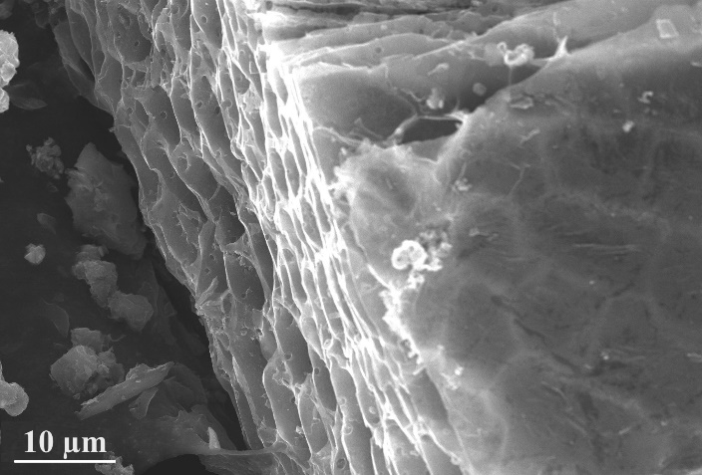

а б

Рисунок 22 – СЭМ-изображения углеродсодержащих материалов, полученных из РШ (а) и СГО (б) после термохимической активации [161]

Для подтверждения чешуйчатой структуры образцов после термохимической активации, выявленной с помощью СЭМ-анализа, были сняты и проанализированы ПЭМ-изображения образцов (рисунок 23 а, б).

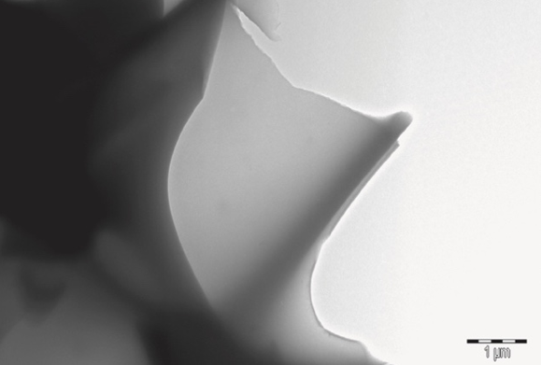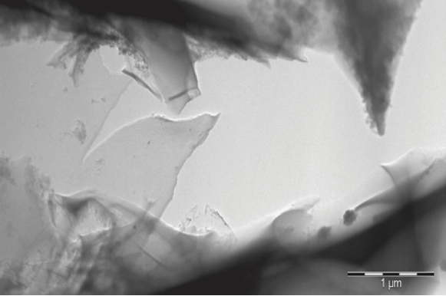
а б

Рисунок 23 – ПЭМ-изображения РШ-ГПУ (а) и СГО-ГПУ (б) [161]

Полученные ПЭМ-изображения термохимически активированных РШ и СГО также свидедельтсвуют о формировании чешуйчатой структуры графена в образцах. ПЭМ-изображение активированного СГО (рисунок 23 б) представляют собой вытянутую листовидную структуру с минимальным количеством складок. При этом, активированные РШ образцы (рисунок 23 а) состоят из краевых слоев с дефектной и гофрированной структурой графена. Микрофотографии ПЭМ и СЭМ, а также спектры комбинационного рассеяния света подтверждают формирование графеноподобной структуры в полученых образцах [161].

3.4.2 Синтез и исследование одномерных фотокатализаторов SrTiO₃/С с добавлением графеноподобного пористого углерода
Как описано выше, приготовление фотокатализаторов SrTiO₃/C/x-ГПУ представляет собой трехстадийный процесс: синтез ГПУ из биологических отходов, синтез SrTiO₃ и производство композитного одномерного фотокатализатора SrTiO₃/C/x-ГПУ методом электроспиннинга. Фотокаталитические системы SrTiO₃/C/x-ГПУ были получены из раствора ПАН с SrTiO₃ с добавками различных типов углерода (РШ-ГПУ, СГО-ГПУ и коммерческий оксид графена) методом электроспиннинга. Раствор ПАН применялся в роли связующего в процессе соединения и равномерного распределения компонентов композитного материала, а также как полимер-прекурсор для производства прочных и термостойких волокон [161].
Электроспиннинг волокон осуществлялся при комнатной температуре с использованием напряжения 16 кВ и скорости подачи шприцевого насоса 1,5 мл/ч. Расстояние между коллектором и соплом иглы составляло 15 см. В качестве коллектора применялся круг из алюминиевой фольги с диаметром 20 см. Морфология поверхности волокон на основе SrTiO₃/C/x-ГПУ, полученных методом электроспиннинга, была изучена с использованием метода СЭМ (рисунок 24). Как видно из рисунка, волокна SrTiO₃/C без добавления углерода (рисунок 24 а) и с добавками синтезированных РШ-ГПУ, СГО-ГПУ и коммерческого rGO (рисунок 24 б-г) обладают цилиндрической непрерывной формой без видимых дефектов и с хаотичным распределением. Структура волокон представлена пучками, которые контактируют друг с другом, образуя трехмерную полимерную цепь [182,183]. Соотношение компонентов растворов электроспиннинга подобрано таким образом, чтобы агломераты SrTiO₃ и частицы графена равномерно распределялись по всей полости волокна и не приводили к нарушению их структуры (рисунок 24 а-г). Величина диаметра полученных волокон пропорциональна вязкости раствора-прекурсова для электроспиннинга, а также величине относительно высокого напряжения и, в среднем, находится в диапазоне 200±400 нм. Экспериментально установлено, что введение графена не влияет на толщину формируемых волокон [162].

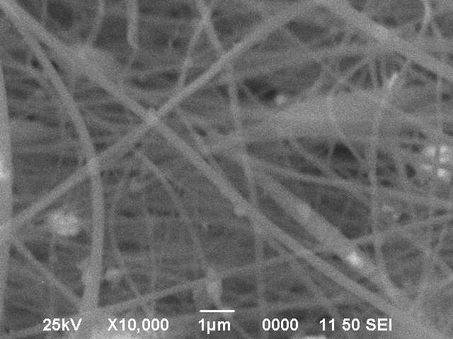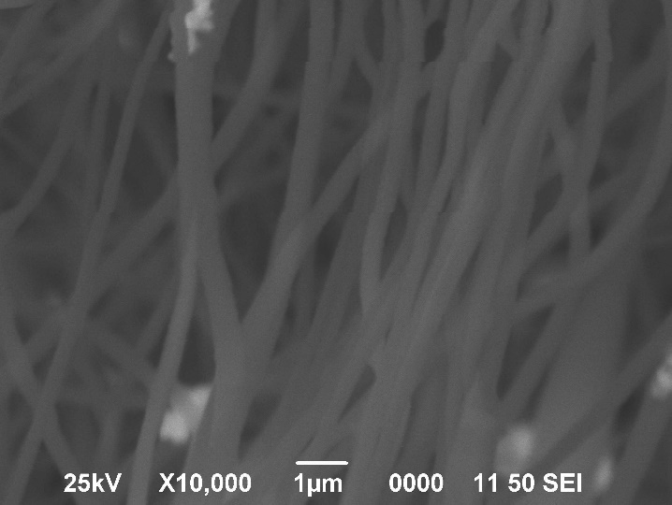
а б

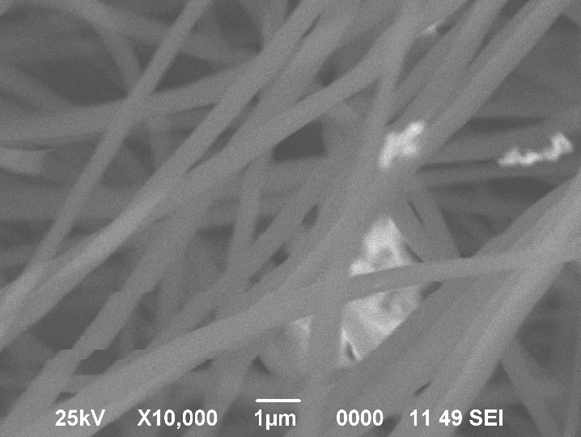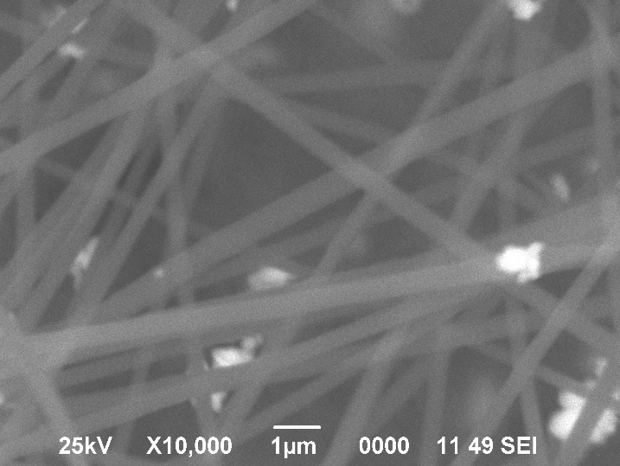
в г

Рисунок 24 – СЭМ-изображения волокон SrTiO₃/C (а), волокон SrTiO₃/C/РШ-ГПУ (б), волокон SrTiO₃/C/СГО-ГПУ (в) и волокон SrTiO₃/C/rGO (г) [161]

Полученные волокна SrTiO₃/C/x-ГПУ были подвергнуты последующей термической обработке, которая оптимизировала их псевдокристаллическую структуру и обеспечила высокую степень отверждения использованного полимера [184]. Двухстадийный процесс термической обработки, состоящий из стабилизации и пиролиза, обеспечивает превращение полимерных волокон в углеродные без плавления и с минимальными структурными повреждениями, а также с минимальным усадком. Термическую стабилизацию волокон проводили при температуре 180 °C в присутствии кислорода. На этом этапе происходит формирование структуры исходной твердой фазы, сопровождаемое объемными изменениями. Во время этапа прокаливания образцы подвергались нагреву до температуры 500 °C в атмосфере воздуха в течение 30 минут, что приводило к окислительному дегидрированию с образованием хромофорно-сопряженных связей -C=N, что вызывало интенсивное окрашивание полиакрилонитрильных волокон в оранжево-коричневый, а затем в черный цвет [162, 185].
Согласно EDX-анализу образцов SrTiO₃/C/x-ГПУ, большая их часть представлена углеродом, который образуется в результате карбонизации волокон и добавления ГПУ; остальные элементы: стронций, титан и кислород были введены в процессе формирования композита, что подтвердило наличие SrTiO₃ в структуре (рисунок 24 а, б).

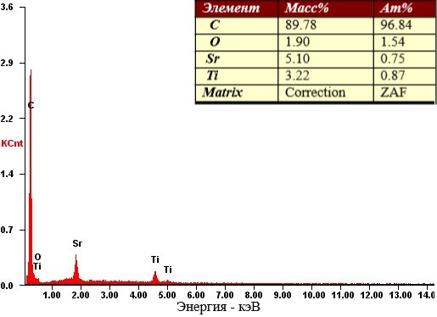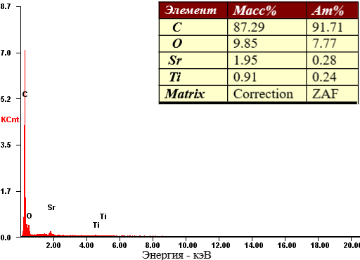
а б

Рисунок 24 – Полуколичественные аналитические данные композитных волокон на основе SrTiO₃/C/РШ-ГПУ (а) и SrTiO₃/C/СГО-ГПУ (б)

Фазовый состав образцов был исследован методом РФА. Рентгенограммы образцов РШ-ГПУ и СГО-ГПУ (рисунок 25 а) содержат характерную широкую дифракционную полосу относящуюся к графену (001) при 2θ 25.946° и 2θ 25.876° для РШ-ГПУ и СГО-ГПУ, соответственно. Рассчитанное межслоевое расстояние ГПУ близко к теоретическому значению расстояния графеновых нанолистов, значение которого выше чем у графита [186]. По уширению пиков можно сделать вывод о неупорядоченности упаковки графена. Слабые пики (002) и (001), видимые на графиках, указывают на отсутствие регулярно уложенной структуры графита [161].

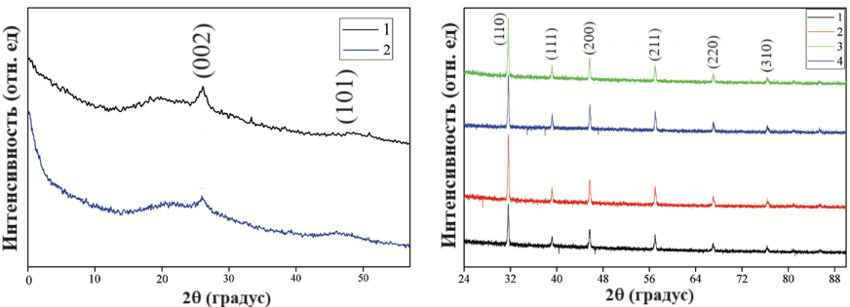
а б

Рисунок 25 – РФА спектры: а) исходных РШ-ГПУ (1) и СГО-ГПУ (2) и б) волокнистых SrTiO₃/C/РШ-ГПУ (1), SrTiO₃/C/СГО-ГПУ (2), SrTiO₃/C/rGO (3) и SrTiO₃/C (4) после прокаливания [161]

В рентгеноструктурных спектрах композитов SrTiO₃/C/x-ГПУ (рисунок 25 б) наблюдаются дифракционные пики высокой интенсивности при 31,62°, 39,22°, 45,69°, 57°, 67° и 76,33°, что подтверждает наличие кубической перовскитной фазы SrTiO₃ (JCPDS: 35-0734). В то же время характерные пики графена для этих образцов не наблюдаются ввиду высокой интенсивности характерных полос перовскитного композита [161].

3.5 Исследование фотокаталитических свойств полученных образцов на основе SrTiO₃/С
Для оценки возможности использования фотокатализаторов на основе SrTiO₃/C с добавками частиц оксидов металлов в более широком диапазоне, включая видимый свет, были изучены их спектры пропускания и отражения. Анализ спектров пропускания позволяет определить ширину запрещенной зоны фотокатализаторов на основе SrTiO₃/C с добавкой оксидов металлов [160]. Для кристаллических полупроводников используется соотношение между коэффициентом поглощения и энергией падающего фотона, описываемое следующим уравнением [162]:

$a\left(v\right)hv={B(hv-E_{gap})}^{m}$ (27)

где E_{gap} представляет собой оптическую запрещенную зону, B - постоянная, hv - энергия падающего фотона, ɑ(v) - коэффициент поглощения, который в соответствии с законом Бера-Ламберта определяется как:

$a\left(v\right)=2,303×Ab(λ)/d$ (28)

где d представляет собой толщину пленки, а Ab(λ) обозначает коэффициент поглощения пленки в зависимости от длины волны.
Для улучшения точности определения ɑ требуется внести коррекцию, учитывая спектр отражения при расчете коэффициента поглощения. Для вычисления ширины запрещенной зоны фотокатализаторов на основе SrTiO₃/C с примесями оксидов металлов необходимо пересмотреть уравнение 27.

$a\left(v\right)=B{(hc)}^{(m-1)}{λ(\frac{I}{λ}-\frac{I}{λ_{g}})}^{m}$ (29)

где λ_{g} – длина волны, соответствующая запрещенной зоне, h – постоянная Планка и c – скорость света.

Используя закон Бера-Ламберта, уравнение 29 необходимо переписать следующим образом:

Ab(λ)=B(hc)^{(m-1)} d/2,303(1/λ-1/λ_{g})^{m}+B₁ (30)
где B₁ – константа, учитывающая спектр отражения.
С использованием уравнения 30 можно оценить оптическую запрещенную зону путем аппроксимации спектра поглощения без учета толщины пленки. Для определения ширины этой запрещенной зоны (E_{gap}) была построена зависимость коэффициента поглощения от энергии падающего излучения и проведена линейная аппроксимация. На рисунке 26 представлены спектры поглощения и отражения (рисунок 26 а), а также график зависимости коэффициента поглощения от энергии падающего излучения для фотокатализаторов на основе SrTiO₃/C с добавками частиц оксидов металлов (рисунок 26 б) [162].

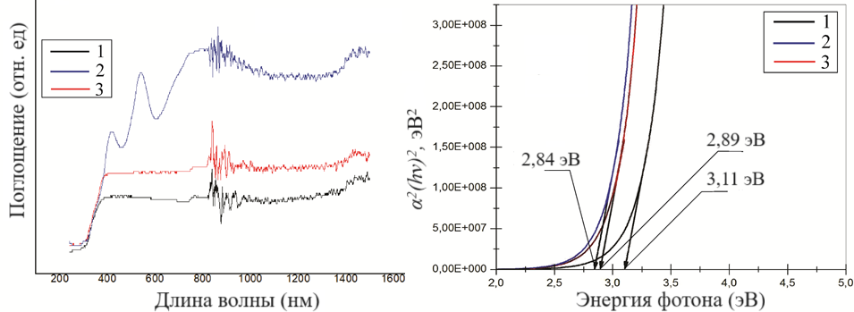
а б

Рисунок 26 – Спектры поглощения и отражения (а) и значения оптической запрещенной зоны (б) композитных фотокатализаторов на основе: SrTiO₃/C/Fe₂O₃ - 1 (черная линия), SrTiO₃/C/CuO - 2 (синяя линия) и SrTiO₃/C/Cr₂O₃ - 3 (красная линия) [158,162]

Полученные результаты показывают, что добавление частиц Cr₂O₃ в волокна на основе SrTiO₃ сужает ширину запрещенной зоны до 2,89 эВ (рисунок 26 б, красная линия), что позволяет использовать широкий спектр излучения. Это объясняется заполненным уровнем катионов Cr³⁺, находящихся на 1,0 эВ выше валентной зоны. Ширина запрещенной зоны фотокатализатора на основе SrTiO₃/C/Cr₂O₃ составляет 2,89 эВ. Также было установлено, что ширина запрещенной зоны для фотокатализатора на основе SrTiO₃/C/Cr₂O₃ равна 2,84 эВ (рисунок 26 б, синяя линия), в то время как для SrTiO₃/C/Fe₂O₃ она составляет 3,11 эВ (рисунок 26 б, черная линия), что объясняется низким содержанием Fe₂O₃ [162].
Поглощение света в диапазоне от 200 до 700 нм (рисунок 27 а, б) для всех синтезированных и карбонизированных образцов свидетельствует о фотокаталитической способности полученных композитов SrTiO₃/C/x-ГПУ. Введение РШ-ГПУ, СГО-ГПУ и rGO привело к увеличению светопоглощающей способности по сравнению с 1D фотокаталитической системой на основе чистого SrTiO₃/C, особенно в видимом спектре. Это доказывает влияние оптических свойств графена на способность поглощать свет всей композитной фотокаталитической системы [161].

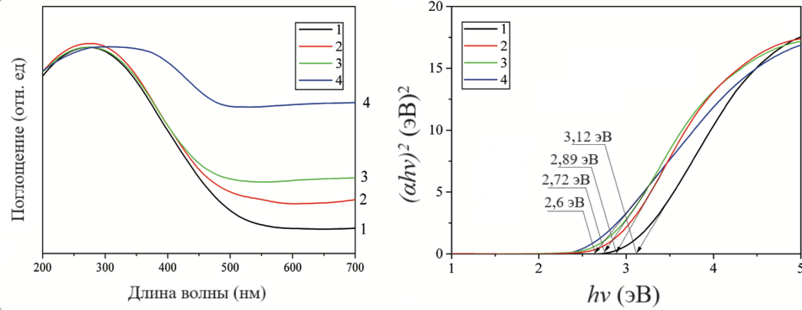
а б

Рисунок 27 – УФ-видимые спектры (а) и график Тауца (б) SrTiO₃/C (1), SrTiO₃/C/СГО-ГПУ (2), SrTiO₃/C/РШ-ГПУ (3) ) и SrTiO₃/C/rGO (4) (ширина запрещенной зоны (E_{g}) получена экстраполяцией до α=0) [161]

Из рисунке 27 а видно, что полученные в ходе текущих исследований РШ-ГПУ и СГО-ГПУ не имеют существенной разницы в фотопоглощении по сравнению с коммерческим rGO, что подтверждает наличие дефектов в структурах образцов графена. Была построена линейная аппроксимация зависимости коэффициента поглощения от энергии падающего излучения с целью определения ширины запрещенной зоны. Определенные энергии запрещенных зон для каждой композитной фотокаталитической системы составляют: SrTiO₃/C/РШ-ГПУ - 2,89 эВ; SrTiO₃/C/СГО-ГПУ - 2,72 эВ; SrTiO₃/C/rGO - 2,6 эВ; а для SrTiO₃/C - 3,12 эВ (рисунок 27 б) [161].
Эффективность разделения фотоиндуцированных электронов и дырок составила 1000 МВт, получены ФЛ спектры композитов c-SrTiO₃/C/х-ГПУ. В спектрах (рисунок 28) для всех образцов наблюдается доминирующий пик эмиссии при ~ 388 нм. Более высокая интенсивность фотолюминесценции SrTiO₃/C (рисунок 28 (1)) указывает на более высокую вероятность рекомбинации электронов и дырок при поглощении света [187]. Сопряжение карбонизированных продуктов с композитом SrTiO₃/C приводит к значительному тушению излучения ФЛ, причем максимальная степень наблюдается для образца SrTiO₃/C/rGO (рисунок 28 (4)) [161].

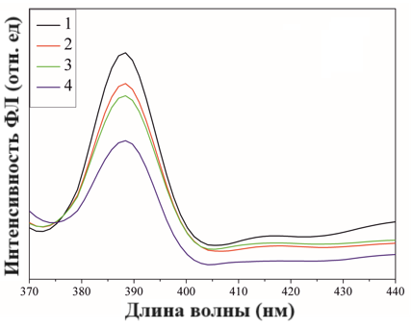

Рисунок 28 – Спектры фотолюминесценции (ФЛ) для: SrTiO₃/C (1), SrTiO₃/C/СГО-ГПУ (2), SrTiO₃/C/РШ-ГПУ (3) и SrTiO₃/C/rGO (4) [161]

Таким образом, исследования показывают, что фотокатализаторы, включающие добавки РШ-ГПУ, СГО-ГПУ и rGO, обладают высокой эффективностью в разделении электронов и дырок, что сказывается на их рекомбинации. Результаты исследований свидетельствуют о более эффективном разделении фотоиндуцированных электронно-дырочных пар в образцах SrTiO₃/C/РШ-ГПУ и SrTiO₃/C/СГО-ГПУ по сравнению с SrTiO₃/C. Однако эффективность все еще ниже, чем у образца SrTiO₃/C/rGO, где используется коммерческий графен высокой химической чистоты [161].

3.6 Создание и использование фотокаталитической системы с использованием фотокатализаторов на основе SrTiO₃/С с добавлением частиц оксидов металлов
Фотокаталитическая ячейка, оснащенная иммобилизированным фотокатализатором, представляет собой фотореактор, внутренние стенки которого покрыты высокоэффективными фотокатализаторами на основе композита SrTiO₃/С с включением частиц оксидов металлов. Для создания данного фотокаталитического слоя пользуемые катализаторы были диспергированы в чистой воде, после чего эта смесь была помещена во вращающийся фотореактор. Регулируемое вращение и подогрев до 80 градусов Цельсия обеспечили однородное нанесение фотокаталитического слоя на всю внутреннюю поверхность реактора [162]. На рисунке 29 представлена схема такого фотореактора с иммобилизированным фотокаталитическим слоем, предназначенного для получения водорода.

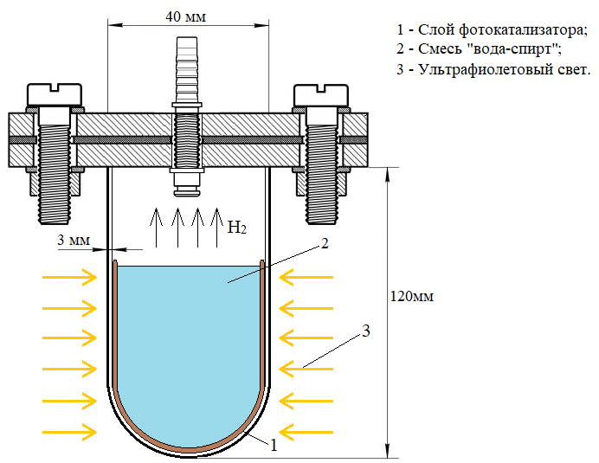

Рисунок 29 – Схема фотокаталитической ячейки оснащенной иммобилизованным фотокатализатором [162]

Различие в показателях преломления фотокаталитического покрытия, основанного на SrTiO₃/С с добавками частиц оксидов металлов, и кварцевой трубки приводит к разделению падающего света на два луча при попадании на внутреннюю поверхность нанесенного слоя, что способствует более эффективному его поглощению. Проходя многократные отражения, свет возбуждает фотокатализатор, инициируя образование электрон-дырочных пар, активных в окислительно-восстановительных реакциях. Фотокаталитические ячейки с иммобилизованным фотокатализатором обладают следующими преимуществами: равномерное освещение, высокая площадь светопоглощения, интенсивное взаимодействие с поверхностью катализатора и возможность многократного использования. Увеличение активной зоны фотореактора положительно влияет на эффективность выделения водорода, так как основные процессы фотокаталитического разложения воды зависят от поверхностных окислительно-восстановительных реакций [188–190]. В работе [191] был представлен реактор панельной конструкции с толщиной 1 мм и активной зоной площадью 1 м², где использовался фотокатализатор на основе SrTiO₃ с добавкой алюминия. Такой тип реактора показал квантовую эффективность 0,4% при облучении солнечным светом, демонстрируя влияние типа фотореактора на скорость выделения водорода в процессе фотокаталитического разложения воды [162].
На изображениях, приведенных на рисунке 30, изображены фотографии фотокаталитической ячейки с фиксированным фотокатализатором.

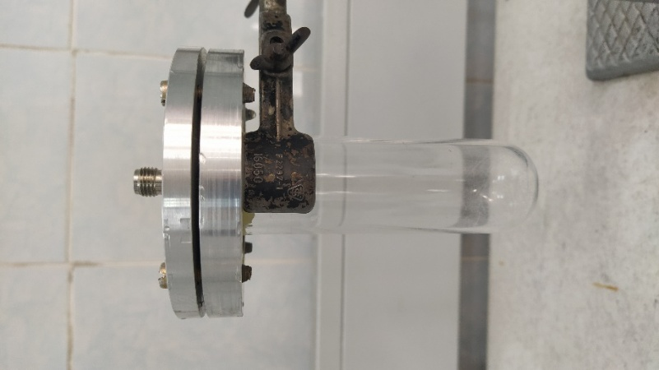 | 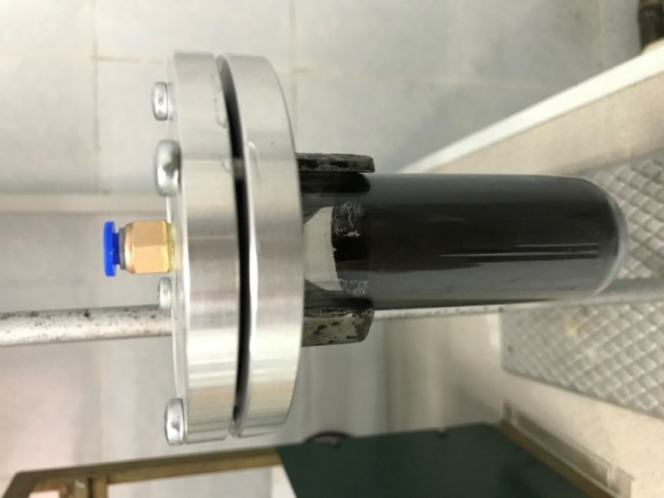
а | б

Рисунок 30 – Снимки фотокаталитической ячейки до (а) и после (б) нанесения слоя фотокатализатора [162]

Фотореактор изготовлен из кварцевого стекла и имеет следующие характеристики: толщина стенок – 3 мм, высота – 120 мм, диаметр – 15 мм. Для измерения толщины нанесенного слоя фотокатализатора на основе SrTiO₃/С с добавками частиц оксидов металлов использовались растворы, которые также наносились на предметные стекла. Затем толщина формируемого слоя измерялась с помощью цифрового оптического микроскопа (KarlZanger&Sohne, Германия). Определение толщины фотокаталитического слоя производилось с использованием латерального метода, который включает анализ поперечного сечения образцов относительно оптической оси. На рисунке 31 изображены фотографии поперечного сечения предметного стекла с нанесенным фотокаталитическим слоем на основе SrTiO₃/С/Cr₂O₃ [162].

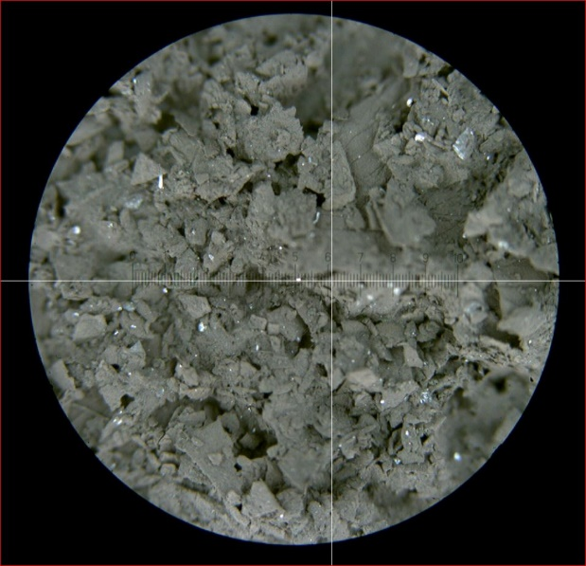 | 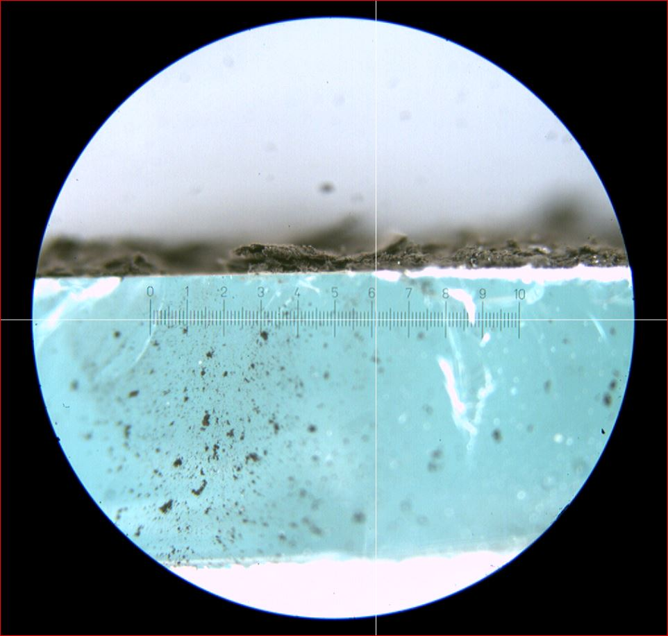
а | б
Рисунок 31 – Микрофотографии поверхности (а) и поперечного сечения (б) фотокаталитического слоя на основе SrTiO₃/С/Cr₂O₃ (6-ти кратное увеличение) [162]

Поверхность фотокатализатора на основе SrTiO₃/С/Cr₂O₃ представлена в форме пористой углеродной структуры (рисунок 31 а). Такая пористая морфология обеспечивает высокую удельную площадь поверхности фотокатализатора, что благоприятно влияет не только на распространение света, но и на ход химических реакций окисления и восстановления в процессе фотокаталитического разложения водно-спиртовых смесей [162, 192–194].
Для определения толщины фотокаталитического слоя были проведены расчеты с учетом толщины предметного стекла и разрешающей способности микроскопа. Результаты этих расчетов показали, что толщина слоя фотокатализатора составляет 190 мкм. Проведенные исследования также выявили зависимость толщины слоя от характера адгезии фотокатализаторов на основе SrTiO₃ с добавлением частиц оксидов металлов. Установлено, что присутствие частиц оксидов металлов в фотокатализаторах способствует хорошей адгезии к поверхности кварцевого стекла [162].
Известно, что одним из способов улучшения адгезии пленок на поверхности кварцевого стекла является предварительное нанесение оксидов металлического подслоя, который обладает хорошей адгезией к стеклу. В работе [195] изучалась адгезия углеродных волокон к кварцевому стеклу с подслоем Cr₂O₃, и было выявлено, что эта адгезия существенно зависит от толщины слоя Cr₂O₃. Предполагается, что этот эффект связан с взаимной диффузией оксидов металлов и образованием твердорастворных фаз на границе раздела. Подтверждением этому служит зависимость адгезии от времени после нанесения фотокаталитического слоя, а также от температуры пост-термической обработки, которая в данном случае составляла 600 °C. Учитывая, что взаимная диффузия продолжается до тех пор, пока существует градиент концентраций, предпочтительным является нанесение слоя в виде композитного раствора, включающего фотокатализатор с добавками частиц оксидов металлов. Таким образом, присутствие частиц оксидов металлов, таких как Fe₂O₃, Cr₂O₃ и CuO, с хорошими адгезионными свойствами, позволяет получать тонкие фотокаталитические покрытия с хорошей адгезией на кварцевом стекле [162, 196–198].
На изображениях, представленных на рисунке 32, показаны снимки поперечного сечения предметного стекла с нанесенным фотокаталитическим слоем, состоящим из SrTiO₃/С/Fe₂O₃, а также изображение поверхности образца.

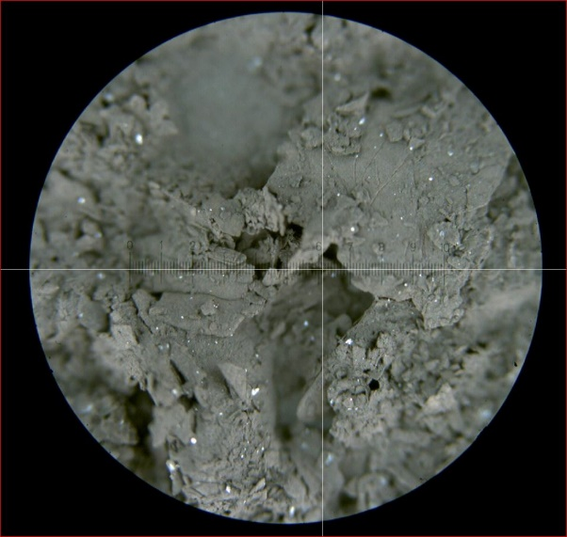 | 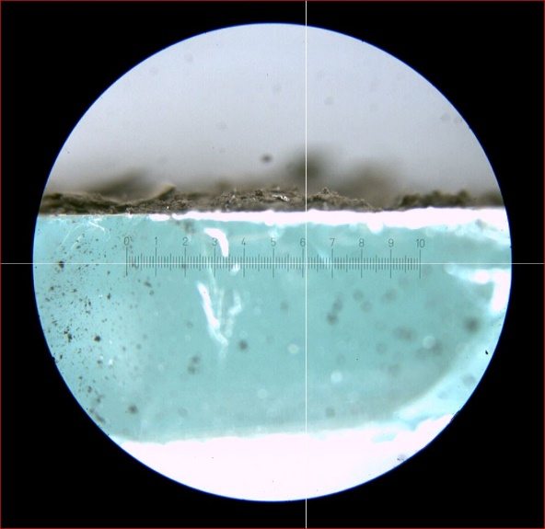
а | б

Рисунок 32 – Микрофотографии поверхности (а) и поперечного сечения (б) фотокаталитического слоя на основе SrTiO₃/С/Fe₂O₃ (6-ти кратное увеличение) [162]

Поверхность фотокаталитического слоя на основе SrTiO₃/С/Fe₂O₃ также представлена в виде пористой углеродной структуры с частицами SrTiO₃ и Fe₂O₃ (рисунок 32 а). Для подтверждения присутствия SrTiO₃ и Fe₂O₃ в работе [160] был выполнен рентгенофазовый анализ полученных фотокатализаторов, который показал, что после термической обработки волокон на основе SrTiO₃/С/Fe₂O₃ был получен материал с содержанием SrTiO₃ и Fe₂O₃ соответственно 89,6 мас. % и 10,4 мас. %. Проведенные исследования также выявили, что толщина фотокаталитического слоя составляет 235 мкм [162].
На изображениях, показанных на рисунке 33, изображены снимки поперечного сечения предметного стекла с нанесенным фотокаталитическим слоем на основе SrTiO₃/C/CuO, а также изображение поверхности образца.
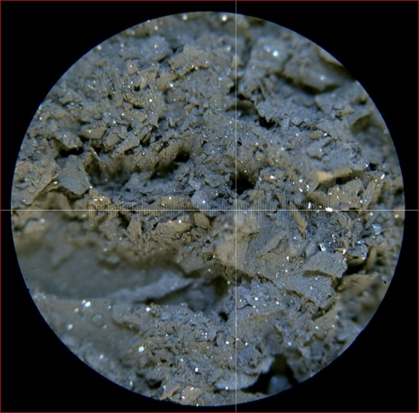 | 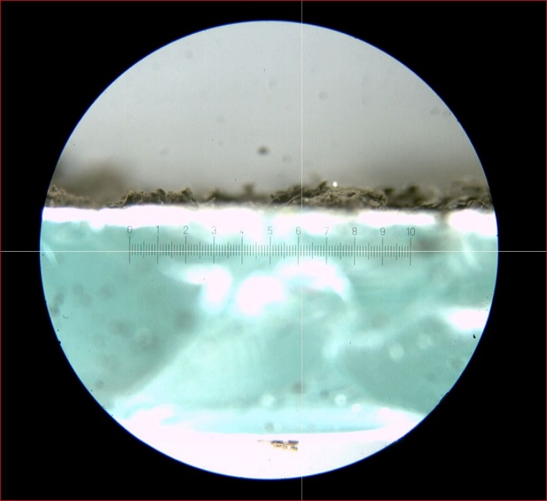
а | б

Рисунок 33 – Микрофотографии поверхности (а) и поперечного сечения (б) фотокаталитического слоя на основе SrTiO₃/C/CuO (6-ти кратное увеличение) [162]

Изучение микрофотографий морфологии поверхности фотокаталитического слоя на основе SrTiO₃ с добавлением частиц оксидов металлов не выявило существенных различий от ранее описанных нанесенных фотокатализаторов. Для всех образцов была характерна пористая поверхность. Результаты рентгенофазового анализа, представленные в работе [162], показали, что после термической обработки волокон на основе SrTiO₃/C/CuO содержание SrTiO₃ и CuO составляет 77,8 мас. % и 21,2 мас. % соответственно. Проведенные исследования также показали, что толщина фотокаталитического слоя составляет 194 мкм.
Однако фотокаталитические ячейки с иммобилизированным катализатором имеют недостатки, связанные с низкой адгезией каталитического слоя к кварцевому стеклу. Как было указано ранее, в наличии оксидов металлических частиц в фотокаталитической системе не только влияет на ширину запрещенной зоны фотокатализатора, но также улучшает адгезионные свойства при нанесении покрытия на кварцевое стекло. Это, в свою очередь, способствует возможности многократного использования разработанной фотокаталитической ячейки.
В отличие от фотокаталитической ячейки с иммобилизованным фотокатализатором, фотореактор с суспендированным фотокатализатором представляет собой ячейку, в которой катализатор в виде порошка равномерно диспергируется в смеси "вода – органический спирт". На рисунке 34 показана схема процесса фотокаталитического разложения воды с использованием данного типа фотореактора [162].

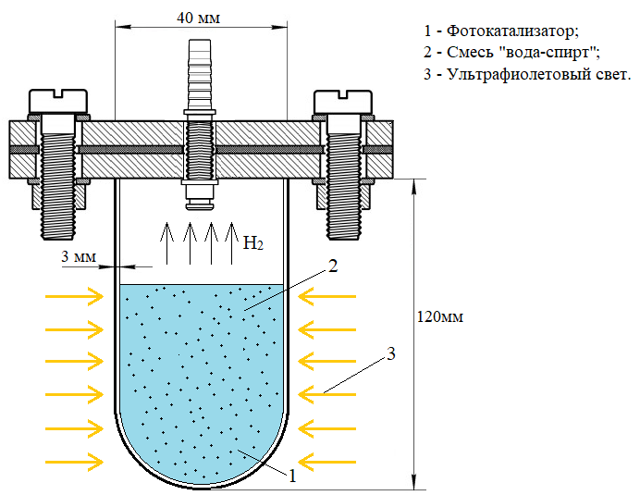

Рисунок 34 – Схематическое изображение фотокаталитической ячейки с фотокатализатором в виде суспензии [162]

Этот тип фотокаталитической ячейки отличается простотой конструкции, а также химической и механической устойчивостью. В исследованиях [199–201] были изучены различные виды таких ячеек, что подтвердило, что применение фотокатализаторов в форме суспензии значительно продлевает период активной работы фотокаталитической системы.
Использование фотокаталитической ячейки с суспендированным катализатором влияет на скорость реакции разложения воды на водород и кислород, где квантовая эффективность, абсорбционные характеристики и интенсивность облучения играют ключевую роль в эффективности выделения водорода. Несмотря на простоту конструкции и высокую степень загрузки катализатора в таких ячейках, они имеют ограничения, затрудняющие их широкое применение. Прежде всего, большая часть ультрафиолетового излучения рассеивается и поглощается в растворе, что снижает эффективность процесса выделения водорода. Кроме того, такой тип фотореактора не позволяет повторно использовать фотокаталитическую систему, так как после каждого цикла требуется разделение катализатора от раствора, что является затратным и сложным процессом [162].
На рисунке 35 показаны изображения фотокаталитической ячейки с суспендированным фотокатализатором, используемой для производства водорода.
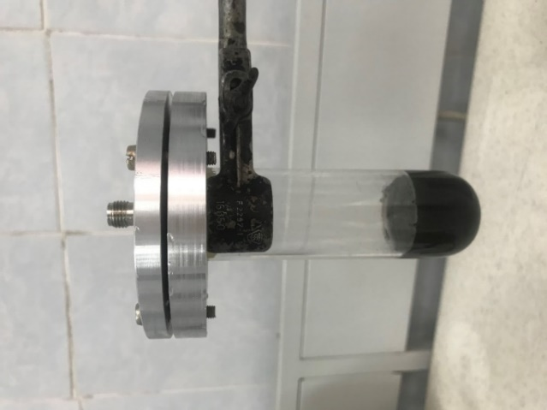 | 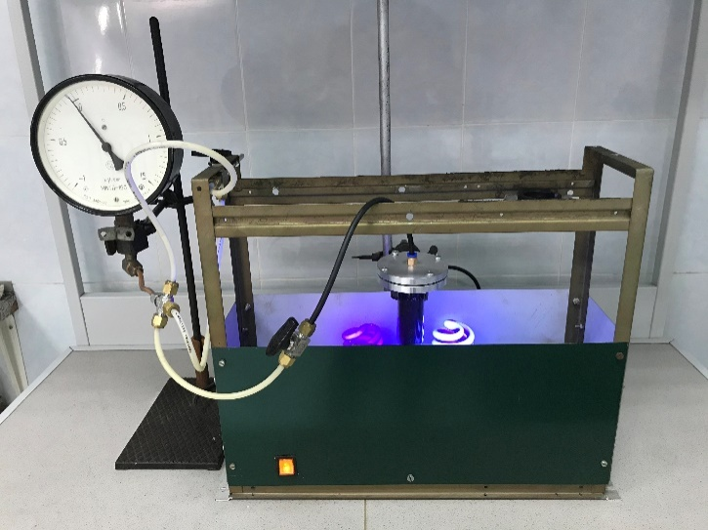
а | б

а – фотокаталитическая ячейка; б – экспериментальная установка для фотокаталитического разложения водно-спиртовых смесей

Рисунок 35 – Фотография фотокаталитической ячейки с суспендированным фотокатализатором [162]

3.7 Исследование фотокаталитической активности полученных образцов в процессе расщепления водной смеси
Механизм фотокатализа при использовании SrTiO₃ основан на возникновении электронно-дырочных пар под воздействием УФ-облучения, которые обладают достаточной энергией для образования радикалов с высокой окислительной активностью. На рисунке 36 представлена схема фотокаталитического разложения смеси воды и органического спирта. При облучении светом с энергией, превышающей или равной запрещенной зоне полупроводникового фотокатализатора, происходит генерация электронов и дырок в проводимой и валентной зонах соответственно. Это приводит к восстановлению и окислению адсорбированных частиц на поверхности полупроводникового материала. Для более эффективного разложения смеси "вода-спирт" потенциал дна проводимой зоны должен быть более отрицательным, чем потенциал восстановления H⁺ до H₂ (0 В при рН 0), а верхняя часть валентной зоны должна быть позиционирована более положительно, чем потенциал окисления H₂O до O₂ (1,23 В при рН 0). Следовательно, минимальная энергия фотонов, необходимая для начала реакции, составляет 1,23 эВ [157].
Механизм процесса фотокатализа при использовании SrTiO₃ основан на образовании электронно-дырочных пар под действием УФ-облучения, при этом они обладают достаточно высокой энергией для образования радикалов с высокой окислительной способностью. На рисунке 36 представлена схема фотокаталитического разложения смеси воды и органического спирта. При облучении светом с энергией, большей или равной запрещенной зоне полупроводникового фотокатализатора, происходит генерация электронов и дырок в проводимой и валентной зонах, соответственно. Это приводит к восстановлению и окислению адсорбированных частиц на поверхности полупроводникового материала. Для более эффективного разложения смеси «вода-спирт», потенциал дна проводимой зоны должен быть более отрицательным, чем потенциал восстановления Н⁺ до Н₂ (0 В при рН 0), а верхняя часть валентной зоны должна быть позиционирована более положительно, чем потенциал окисления H₂O до O₂ (1,23 В при рН 0). Следовательно, минимальная энергия фотонов, необходимая для возбуждения реакции, составляет 1,23 эВ [157].

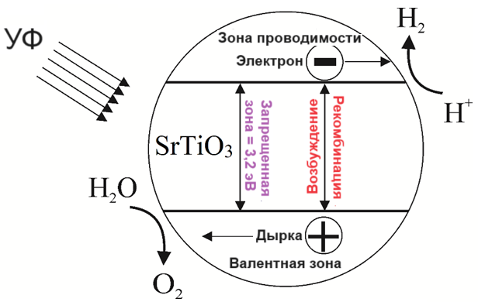

Рисунок 36 – Иллюстрация процесса фотокаталитического расщепления
воды [202]

Ниже приведены основные химические процессы, которые происходят при фотокаталитическом разложении смеси "вода - органический спирт" при применении фотокатализаторов на основе SrTiO₃ (уравнения 31-34) [157].

$SrTiO_{3}\underset{→}{hϑ}h^{+}+e^{-}$ (31)

$Окисление: H_{2}O+2h^{+}→2H^{+}+1/2O_{2}$ (32)

$Восстановление: {2H}^{+}+{2e}^{+} →H_{2}$ (33)

$H_{2}O\underset{→}{SrTiO_{3}/hϑ}H_{2}+1/2O_{2}$ (34)

Дальнейшие исследования были проведены с целью определения активности фотокаталитического расщепления воды для производства водорода с использованием фотокаталитической ячейки, в которой фотокатализатор на основе SrTiO₃ с добавками частиц оксидов металлов был иммобилизован.
Фотокаталитическая ячейка с нанесенным слоем заполнялась водно-спиртовым раствором (15% метанола) с последующим УФ-излучением четырьмя лампами, при этом мощность каждой составляла 40 Вт. Предварительная откачка системы проводилась вакуумным насосом (-98,07 кПа) после чего производили напуск Ar для создания инертной среды. Фотореактор был подключен напрямую к хроматографу Хромос 1000, что позволило точно проанализировать качественный и количественный составы выделяющейся газовой смеси. На рисунке 37 показаны графики, демонстрирующие изменение скорости выделения водорода и кислорода в зависимости от времени облучения для использованных фотокатализаторов, которые были нанесены на стенки реактора [162].

а | б

Рисунок 37 – Изучение эффективности иммобилизованных 1D фотокатализаторов в процессе выделения водорода (а) и кислорода (б) при разложении воды: 1 – волокна на основе SrTiO₃/C; 2 – волокна на основе SrTiO₃/C/Cr₂O₃; 3 – волокна на основе SrTiO₃/C/Fe₂O₃; 4 –волокна на основе SrTiO₃/C/CuO [162]

Как указано на рисунке 37 а, максимальные скорости выделения водорода для всех типов фотокатализаторов, нанесенных на стенки фотоячеек, составляют: 560±15,4 µмоль г⁻¹ ч⁻¹ для волокон на основе SrTiO₃/C, 833±25,2 µмоль г⁻¹ ч⁻¹ для волокон на основе SrTiO₃/C/Fe₂O₃, 845±24,6 µмоль г⁻¹ ч⁻¹ для волокон на основе SrTiO₃/C/Cr₂O₃ и 996±27,4 µмоль г⁻¹ ч⁻¹ для волокон на основе SrTiO₃/C/CuO после 24 часов экспозиции УФ-излучению фотореакторов. Низкие значения скорости выделения кислорода связаны с использованием метанола в качестве жертвенного реагента, который, реагируя с образованным кислородом, превращается в углекислый газ (рисунок 37 б) [162].
Исследования, проведенные в работах [203–208], подтверждают полученные данные, показывая, что использование фотокаталитической ячейки с иммобилизированным катализатором существенно влияет на скорость выделения водорода при разложении воды на водород и кислород под воздействием УФ-излучения. Высокие значения скорости выделения водорода по сравнению с имеющимися аналогами [209–213] в основном объясняются увеличением площади фотопоглощающей зоны, что приводит к высокой плотности тока при воздействии УФ-излучения [162].
Помимо влияния пористой углеродной структуры в полученных фотокатализаторах на основе SrTiO₃ с добавлением частиц оксидов металлов на эффективность разделения электронов и дырок, их превосходные оптические свойства делают их эффективным сборщиком света. В работе [214] отмечается, что образование композитной фотокаталитической системы с небольшим содержанием углеродных волокон приводит к значительному улучшению скорости фотокаталитического выделения водорода под воздействием УФ-излучения благодаря эффективному поглощению света [162].
Для оценки эффективности выделения водорода с использованием фотокаталитической ячейки с суспендированным катализатором был подготовлен водный раствор с метанолом в качестве жертвенного агента с добавлением фотокатализатора в количестве 0,25 грамма. Этот раствор подвергался ультразвуковой обработке в течение 30 минут для улучшения его гомогенизации и диспергирования. Затем проводилось облучение фотокаталитической ячейки в ввиде реактора УФ-светом с мощностью 40 Вт [162].
На рисунке 38 изображены диаграммы, демонстрирующие изменения скоростей образования водорода и кислорода в зависимости от продолжительности облучения в экспериментальной ячейке с находящимся в суспендированным состоянии фотокатализатором [162].

а | б

Рисунок 38 – Изучение эффективности суспендированных 1D фотокатализаторов в процессе выделения водорода (а) и кислорода (б) при разложении воды: 1 – волокна на основе SrTiO₃/С; 2 – волокна на основе SrTiO₃/С/Cr₂O₃; 3 – волокна на основе SrTiO₃/С/Fe₂O₃; 4 – волокна на основе SrTiO₃/С/СuO [162]

Как показано на рисунке 38 а, использование ячейки с суспендированными фотокатализаторами приводит к максимальным скоростям выделения водорода: 310±10,3 µмоль г⁻¹ ч⁻¹ для волокон на основе SrTiO₃/C, 364±11,2 µмоль г⁻¹ ч⁻¹ для волокон на основе SrTiO₃/C/Fe₂O₃, 403,5±12,5 µмоль г⁻¹ ч⁻¹ для волокон на основе SrTiO₃/C/Cr₂O₃ и 432,1±13,5 µмоль г⁻¹ ч⁻¹ для волокон на основе SrTiO₃/C/CuO после 24 часов УФ облучения. Эти результаты свидетельствуют о влиянии типа фотокаталитической ячейки на эффективность выделения водорода при расщеплении воды. Было установлено, что скорость выделения водорода для ячейки с суспендированным фотокатализатором примерно в два раза ниже, чем скорость выделения водорода для фотореактора с иммобилизированным фотокатализатором при идентичных условиях эксперимента [162].
Полученные результаты подтверждаются анализом, проведенным в работах [215–218], где было подробно изучено влияние различных типов фотореакторов на эффективность выделения H₂ и O₂ при разложении воды под воздействием солнечного и УФ-излучения. Кроме того, эти результаты показали, что использование фотокаталитической системы с суспендированным фотокатализатором приводит к значительному снижению эффективности поглощения света, что прямо влияет на образование фотоиндуцированных зарядов. Однако, как и в случае с фотокаталитической ячейкой с иммобилизованным фотокатализатором, существующие типы фотореакторов требуют радикальных изменений для возможности их широкомасштабного применения в производстве водорода [162, 219–221].
На рисунке 39 (а, б) представлены графики, отображающие зависимость скорости выделения водорода и кислорода от времени облучения образцов SrTiO₃/C/х-ГПУ.

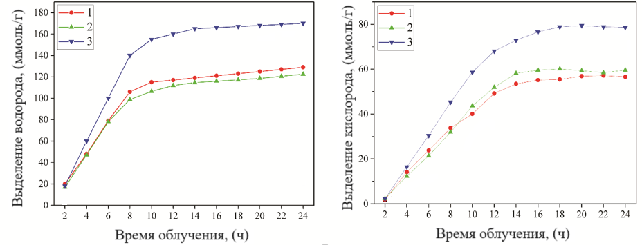
а б

Рисунок 39 – Скорости выделения водорода (а) и кислорода (б) для: SrTiO₃/C/СГО-ГПУ (1), SrTiO₃/C/РШ-ГПУ (2) и SrTiO₃/C/rGO (3) [161]

Наивысшие показатели скорости выделения водорода в фотокаталитических системах: SrTiO₃/C/СГО-ГПУ, SrTiO₃/C/РШ-ГПУ и SrTiO₃/C/rGO после 24 часов облучения составляют 129±3,6, 122,5±3,2 и 170±5,5 ммоль г⁻¹ ч⁻¹, соответственно (рисунок 39 а). Профили выделения водорода и кислорода имеют схожий характер (рисунок 40 а, б), причем кривые скорости выделения водорода выходят на «плато» примерно к 10-му часу эксперимента, а кислородные к 12-14-му, в зависимости от образца. Кривые выделения кислорода выходят на плато при значениях времени, значительно больших, чем у водорода. В целом, количество выделяющегося кислорода для всех исследованных образцов (рисунок 39 б (1-4)) было ниже, чем ожидалось на основе выделения водорода, вероятно, из-за часто встречающихся препятствий в выделении кислорода при фотокаталитическом расщеплении воды [222], а также потому, что образовавшийся кислород частично сохранялся и повторно аэрировал реакционную смесь [161].
Хотя эффективность выделения водорода выше для образца с коммерческим ОГ (рисунок 39 а (4)) по сравнению с синтезированным графеном на основе РШ (рисунок 39 а (3)), полученный из биоотходов SrTiO₃ фотокаталитический композит SrTiO₃/C/СГО-ГПУ (рисунок 39 а (2)) имел относительно более высокий выход водорода [161].
Относительно высокие значения выделения водорода свидетельствуют о положительном воздействии ГПУ на разделение зарядов при облучении ультрафиолетовым излучением, благодаря быстрому перемещению фотоиндуцированных зарядов, что приводит к генерации сильного тока при активации фотокатализатора. Кроме того, одномерная структура фотокаталитической системы с ГПУ способствует более эффективному разделению электронов и дырок, а высокие оптические свойства делают ГПУ эффективным светоулавливающим элементом. Изучение в статье [223] показывает, что модификация фотокатализатора графеном существенно увеличивает скорость выделения водорода под воздействием солнечного света благодаря его эффективному поглощению [161].

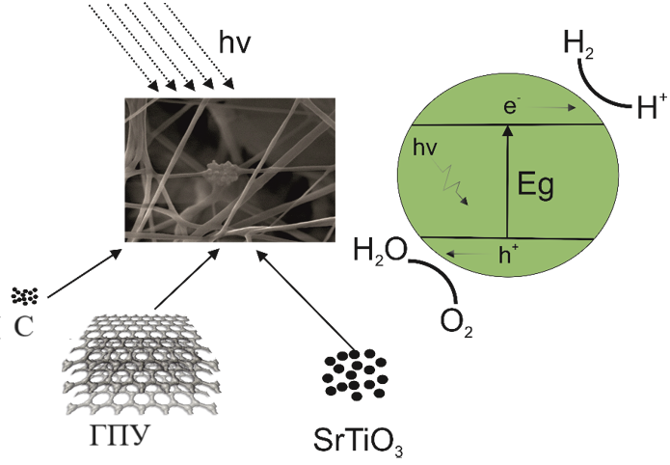

Рисунок 40 – Предложенный механизм фотокаталитического расщепления воды композитом SrTiO₃/С/x-ГПУ [161]

Фотокаталитические системы, основанные на одномерных SrTiO₃/C/x-ГПУ, полученных из биоотходов, обладают различными преимуществами для разработки и создания эффективной системы фотокатализа для производства водорода. Предполагаемый механизм фотокаталитического расщепления воды синтезированными образцами типа SrTiO₃/C/х-ГПУ (рисунок 40) с последующим выделением водорода заключается в следующем: во-первых, за счет высокой удельной поверхности волокон и оптических свойств графена существенно повышается эффективность поглощения света в виду многократного отражения и рассеяния фотонов, взаимодействующих с фотокатализатором; во-вторых, создание сложной композитной структуры позволяет переместить границы зоны проводимости и валентной зоны, что повышает потенциал восстановления водорода и окисления кислорода; в-третьих, фотокатализаторы SrTiO₃/C/x-ГПУ, полученные из биологических отходов, характеризуются эффективным разделением фотоиндуцированных зарядов и значительным влиянием на поглощение УФ-излучения [161].
Результаты, представленные в данной работе, указывают на возможность перспективного применения новой стратегии получения эффективных фотокаталитических систем на основе ГПУ, полученных из биоотходов, для генерации водорода путем фотокаталитического разложения водных смесей [161].

ЗАКЛЮЧЕНИЕ
На основе экспериментальных данных были сделаны следующие выводы:
- Порошок SrTiO₃ с размером частиц до 60 нм был получен методом химического осаждения. Этот порошок был использован в качестве основного материала для композитных фотокатализаторов на основе SrTiO₃/С, полученных методом электроспиннинга. Были исследованы технологические параметры для формирования микро- и наноразмерных одномерных структур на основе SrTiO₃/С, и оптимальные параметры были найдены экспериментальным путем: расстояние от иглы до коллектора - 15 см, скорость подачи шприцевого насоса - 1,5 мл/ч, величина высокого напряжения - 16 кв. Исследование термической стабильности показало, что оптимальная температура термической обработки для волокон SrTiO₃/С составляет 700 °C. При этом диаметр волокон до термической обработки составлял 200 нм, после термо-обработки диаметр волокон снизился до 100 нм. Результаты рентгеновского исследования подтвердили наличие SrTiO₃ в термически обработанных волокнах.
- Для уменьшения ширины запрещенной зоны и увеличения эффективности SrTiO₃/С фотокатализатора в процессе производства водорода были созданы композитные нановолокна SrTiO₃/С с добавлением наночастиц Fe₂O₃, Cr₂O₃ и CuO. Были экспериментально определены оптимальные пропорции компонентов раствора для получения волокон с желаемыми свойствами: SrTiO_{3/}ПАН/FeCl₃/растворитель - 1:9:2:88, SrTiO₃/ПАН/Cr₂(SO₄)₃/растворитель - 0,5:10:1,5:88 и SrTiO₃/ПАН/CuO/растворитель - 1,5:8:2,5:88. Результаты проведенного рентгенофазового анализа подтвердили успешное формирование композита SrTiO₃/С с наночастицами Fe₂O₃, Cr₂O₃ и CuO. Спектральные исследования пропускания и отражения показали, что значения запрещенных зон для композитных фотокатализаторов, основанных на SrTiO₃/С с добавлением наночастиц оксидов Fe₂O₃, Cr₂O₃ и CuO, составляют соответственно 2,89, 2,84 и 3,11 эВ. Максимальные скорости выделения водорода для реакторов с иммобилизованными фотокатализаторами составляют: 560±15,4 µмоль г⁻¹ ч⁻¹ для волокон на основе SrTiO₃/С, 833±25,2 µмоль г⁻¹ ч⁻¹ для волокон на основе SrTiO₃/С/Fe₂O₃, 845±24,6 µмоль г⁻¹ ч⁻¹ для волокон на основе SrTiO₃/С/Cr₂O₃ и 996±27,4 µмоль г⁻¹ ч⁻¹ для волокон на основе SrTiO₃/С/CuO.
- Для дальнейшего улучшения оптических свойств и снижения значения ширины запрещенной зоны, наряду с оксидами переходных металлов фотокатализатор SrTiO₃/С был также модифицирован графеноподобным пористым углеродом, полученным путем карбонизации и термо-химической активации отходов биомассы (РШ и СГО). Полученный ГПУ имеет двумерную структуру со средним размером пор до 4 нм, удельную площадь поверхности в интервале от 2450 до 2760 м²/г и 5-6 слоями графена в структуре. Диаметр полученных композитных волокон варьировался в диапазоне от 200 до 400 нм. В рентгеноструктурных спектрах композитов SrTiO₃/C/x-ГПУ наблюдались дифракционные пики высокой интенсивности при 31,62°, 39,22°, 45,69°, 57°, 67° и 76,33°, что подтверждает наличие кубической перовскитной фазы SrTiO₃. Экспериментально установлено положительное влияние ГПУ на снижение величины запрещенной зоны фотокатализатора SrTiO₃/С. Таким образом, значения запрещенной зоны для композитных фотокатализаторов SrTiO₃/C/РШ-ГПУ, SrTiO₃/C/СГО-ГПУ и SrTiO₃/C/rGO составили 2,89, 2,72 и 2,6 эВ соответственно.
- Экспериментально установлено, что средняя скорость выделения водорода путем фотокаталитического расщепления водно-спиртовой смеси для SrTiO₃/C/СГО-ГПУ составляет 129±3,6 ммоль г⁻¹ ч⁻¹, для SrTiO₃/C/РШ-ГПУ - 122,5±3,2 ммоль г⁻¹ ч⁻¹ и для SrTiO₃/C/rGO - 170±5,5 ммоль г⁻¹ ч⁻¹. Несмотря на выявленные дефекты в структуре синтезированных ГПУ, полученные данные об их характеристиках указывают на то, что они обладают оптическими и электрическими свойствами, сопоставимыми с коммерческим rGO. Благодаря этим свойствам их добавление к фотокатализатору SrTiO₃/C существенно увеличило эффективность выделения водорода при фотокаталитическом расщеплении водной смеси.

СПИСОК ИСПОЛЬЗОВАННЫХ ИСТОЧНИКОВ
- Omri A., Belaïd F. Does renewable energy modulate the negative effect of environmental issues on the socio-economic welfare? // Journal of Environmental Management. –2021. –Vol. 278. –P. 111483.
- Michaud G. Special issue on renewable energy policy and economics for climate action // Solar Energy. –2021. –Vol. 224. –P. 1–2.
- Sen S., Ganguly S. Opportunities, barriers and issues with renewable energy development – A discussion // Renewable and Sustainable Energy Reviews. –2017. –Vol. 69. –P. 1170–1181.
- Bagdadee A.H., Zhang L. Electrical power crisis solution by the developing renewable energy based power generation expansion // Energy Reports. –2020. –Vol. 6. –P. 480–490.
- Shang Y. et al. The impact of climate policy uncertainty on renewable and non-renewable energy demand in the United States // Renewable Energy. –2022. –Vol. 197. –P. 654–667.
- Hodžić S., Šikić T.F., Dogan E. Green environment in the EU countries: The role of financial inclusion, natural resources and energy intensity // Resources Policy. –2023. –Vol. 82. –P. 103476.
- Biresselioglu M.E. et al. Examining the barriers and motivators affecting European decision-makers in the development of smart and green energy technologies // Journal of Cleaner Production. –2018. –Vol. 198. –P. 417–429.
- Can Şener Ş.E., Anctil A., Sharp J.L. Economic and environmental factors of wind energy deployment in the United States // Renewable Energy Focus. –2023. –Vol. 45. –P. 150–168.
- Hu W. et al. Investigation on distribution characteristics of convective wind energy from vehicle driving on multi-lane highway // Energy. –2023. –Vol. 271. –P. 127024.
- Lunevich I., Kloppenburg S. Wind energy meets buildings? Generating socio-technical change in the urban built environment through vanguard visions // Energy Research & Social Science. –2023. –Vol. 98. –P. 103017.
- Das A. et al. A comprehensive review of wind–solar hybrid energy policies in India: Barriers and Recommendations // Renewable Energy Focus. –2020. –Vol. 35. –P. 108–121.
- Lowe R.J., Drummond P. Solar, wind and logistic substitution in global energy supply to 2050 – Barriers and implications // Renewable and Sustainable Energy Reviews. –2022. –Vol. 153. –P. 111720.
- Namahoro J.P., Wu Q., Su H. Wind energy, industrial-economic development and CO2 emissions nexus: Do droughts matter? // Energy. –2023. –Vol. 278. –P. 127869.
- Dugstad A. et al. Place attachment and preferences for wind energy – A value-based approach // Energy Research & Social Science. –2023. –Vol. 100. –P. 103094.
- Bilgili F. et al. The role of hydropower energy in the level of CO2 emissions: An application of continuous wavelet transform // Renewable Energy. –2021. –Vol. 178. –P. 283–294.
- Zhang X. et al. Impacts of climate change, policy and Water-Energy-Food nexus on hydropower development // Renewable Energy. –2018. –Vol. 116. –P. 827–834.
- Kuriqi A. et al. Ecological impacts of run-of-river hydropower plants—Current status and future prospects on the brink of energy transition // Renewable and Sustainable Energy Reviews. –2021. –Vol. 142. –P. 110833.
- Pandit M.K. et al. Hydropower: A low-hanging sour-sweet energy option for India // Heliyon. –2023. –Vol. 9, № 6. –P. e17151.
- Kałuża T. et al. The hydropower sector in Poland: Barriers and the outlook for the future // Renewable and Sustainable Energy Reviews. –2022. –Vol. 163. –P. 112500.
- Saha P., Idsø J. New hydropower development in Norway: Municipalities׳ attitude, involvement and perceived barriers // Renewable and Sustainable Energy Reviews. –2016. –Vol. 61. –P. 235–244.
- Khare V., Chaturvedi P., Mishra M. Solar energy system concept change from trending technology: A comprehensive review // e-Prime - Advances in Electrical Engineering, Electronics and Energy. –2023. –Vol. 4. –P. 100183.
- Govindarajan L., Bin Mohideen Batcha M.F., Bin Abdullah M.K. Solar energy policies in southeast Asia towards low carbon emission: A review // Heliyon. –2023. –Vol. 9, № 3. –P. e14294.
- İnada A.A., Arman S., Safaei B. A novel review on the efficiency of nanomaterials for solar energy storage systems // Journal of Energy Storage. –2022. –Vol. 55. –P. 105661.
- Hammerle M., White L.V., Sturmberg B. Solar for renters: Investigating investor perspectives of barriers and policies // Energy Policy. –2023. –Vol. 174. –P. 113417.
- Keeley A.R., Matsumoto K. Investors’ perspective on determinants of foreign direct investment in wind and solar energy in developing economies – Review and expert opinions // Journal of Cleaner Production. –2018. –Vol. 179. –P. 132–142.
- Liang J. et al. Evaluating natural resources volatility in an emerging economy: The influence of solar energy development barriers // Resources Policy. –2022. –Vol. 78. –P. 102858.
- Mostafaeipour A. et al. Identifying challenges and barriers for development of solar energy by using fuzzy best-worst method: A case study // Energy. –2021. –Vol. 226. –P. 120355.
- Ceylan C., Devrim Y. Green hydrogen based off-grid and on-grid hybrid energy systems // International Journal of Hydrogen Energy. –2023. –P. S0360319923007590.
- Ellersdorfer P. et al. Multi-effect distillation: a sustainable option to large-scale green hydrogen production using solar energy // International Journal of Hydrogen Energy. –2023. –P. S0360319923020918.
- Cheng C.S.W. Does time matter? A multi-level assessment of delayed energy transitions and hydrogen pathways in Norway // Energy Research & Social Science. –2023. –Vol. 100. –P. 103069.
- Li C. et al. Using system dynamics to evaluate the impact of subsidy policies on green hydrogen industry in China // Energy Policy. –2022. –Vol. 165. –P. 112981.
- Lagioia G., Spinelli M.P., Amicarelli V. Blue and green hydrogen energy to meet European Union decarbonisation objectives. An overview of perspectives and the current state of affairs // International Journal of Hydrogen Energy. –2023. –Vol. 48, № 4. –P. 1304–1322.
- Tashie-Lewis B.C., Nnabuife S.G. Hydrogen Production, Distribution, Storage and Power Conversion in a Hydrogen Economy - A Technology Review // Chemical Engineering Journal Advances. –2021. –Vol. 8. –P. 100172.
- Liu R. et al. Hybrid plasma-thermal system for methane conversion to ethylene and hydrogen // Chemical Engineering Journal. –2023. –Vol. 463. –P. 142442.
- Yao Y. et al. Photocatalytic Reforming for Hydrogen Evolution: A Review: 3 // Catalysts. –2020. –Vol. 10, № 3. –P. 335.
- He H. et al. Study of hydrogen generation from heavy oil gasification based on ramped temperature oxidation experiments // International Journal of Hydrogen Energy. –2023. –Vol. 48, № 6. –P. 2161–2170.
- Kaplan B.Y. et al. Hydrogen production via electrolysis: Operando monitoring and analyses // Chem Catalysis. –2023. –Vol. 3, № 5. –P. 100601.
- Shiva Kumar S., Lim H. An overview of water electrolysis technologies for green hydrogen production // Energy Reports. –2022. –Vol. 8. –P. 13793–13813.
- Veeramani K. et al. Hydrogen and value-added products yield from hybrid water electrolysis: A critical review on recent developments // Renewable and Sustainable Energy Reviews. –2023. –Vol. 177. –P. 113227.
- Voldsund M., Jordal K., Anantharaman R. Hydrogen production with CO2 capture // International Journal of Hydrogen Energy. –2016. –Vol. 41, № 9. –P. 4969–4992.
- Wu J., Zheng W., Chen Y. Definition of photocatalysis: Current understanding and perspectives // Current Opinion in Green and Sustainable Chemistry. –2022. –Vol. 33. –P. 100580.
- Zhang S. et al. Low-cost bauxite residue-MoS2 possessing adsorption and photocatalysis ability for removing organic pollutants in wastewater // Separation and Purification Technology. –2022. –Vol. 283. –P. 120144.
- Ge M. et al. Recent advances in persulfate-assisted TiO2-based photocatalysis for wastewater treatment: Performances, mechanism and perspectives // Journal of Alloys and Compounds. –2021. –Vol. 888. –P. 161625.
- Liu X. et al. Design strategy for MXene and metal chalcogenides/oxides hybrids for supercapacitors, secondary batteries and electro/photocatalysis // Coordination Chemistry Reviews. –2022. –Vol. 464. –P. 214544.
- Matsuoka M. et al. Photocatalysis for new energy production // Catalysis Today. –2007. –Vol. 122, № 1–2. –P. 51–61.
- C. Daulbayev, F. Sultanov, B. Bakbolat, O. Daulbayev. 0D, 1D AND 2D nanomaterials for visible photoelectrochemical water splitting. A review // International Journal of Hydrogen Energy. –2020. –V. 45, 58, №27. –P. 33325-33342.
- Xiao N. et al. The roles and mechanism of cocatalysts in photocatalytic water splitting to produce hydrogen // Chinese Journal of Catalysis. –2020. –Vol. 41, № 4. –P. 642–671.
- Tufail M.A. et al. Recent advances in bioremediation of heavy metals and persistent organic pollutants: A review // Science of The Total Environment. –2022. –Vol. 850. –P. 157961.
- Zhang S. et al. Recent developments of two-dimensional graphene-based composites in visible-light photocatalysis for eliminating persistent organic pollutants from wastewater // Chemical Engineering Journal. –2020. –Vol. 390. –P. 124642.
- Deyris P.-A. et al. Efficient removal of persistent and emerging organic pollutants by biosorption using abundant biomass wastes // Chemosphere. –2023. –Vol. 313. –P. 137307.
- Cai Y. et al. Carbon-based nanocomposites for the elimination of inorganic and organic pollutants through sorption and catalysis strategies // Separation and Purification Technology. –2023. –Vol. 308. –P. 122862.
- Bhatt P. et al. Developments and application of chitosan-based adsorbents for wastewater treatments // Environmental Research. –2023. –Vol. 226. –P. 115530.
- Umejuru E.C. et al. Application of zeolite based nanocomposites for wastewater remediation: Evaluating newer and environmentally benign approaches // Environmental Research. –2023. –Vol. 231. –P. 116073.
- Thambiliyagodage C. Efficient photocatalysis of carbon coupled TiO2 to degrade pollutants in wastewater – A review // Environmental Nanotechnology, Monitoring & Management. –2022. –Vol. 18. –P. 100737.
- Zhang Y. et al. Heterogeneous photocatalytic oxidation for the removal of organophosphorus pollutants from aqueous solutions: A review // Science of The Total Environment. –2023. –Vol. 856. –P. 159048.
- Zh.Kuspanov, B. Bakbolat, A. Baimenov, A. Issadykov, M. Yeleuov, Ch. Daulbayev. Photocatalysts for a sustainable future: Innovations in large-scale environmental and energy applications // Science of the Total Environment. –2023. –V. 885. –P. 163914.
- Bui T.H., Shin J.H. Perovskite materials for sensing applications: Recent advances and challenges // Microchemical Journal. –2023. –Vol. 191. –P. 108924.
- Yousefzadeh F. et al. Cs2SnI6 perovskites nanostructures as excellent photocatalytic degradation of organic dye pollutants in water under visible light: Synthesis and characterization // Arabian Journal of Chemistry. –2023. –Vol. 16, № 8. –P. 104904.
- Kitchamsetti N. et al. Photocatalytic activity of MnTiO3 perovskite nanodiscs for the removal of organic pollutants // Heliyon. –2021. –Vol. 7, № 6. –P. e07297.
- Mahmoudi F. et al. Application of perovskite oxides and their composites for degrading organic pollutants from wastewater using advanced oxidation processes: Review of the recent progress // Journal of Hazardous Materials. –2022. –Vol. 436. –P. 129074.
- Li K. et al. Highly-efficient and stable photocatalytic activity of lead-free Cs2AgInCl6 double perovskite for organic pollutant degradation // Journal of Colloid and Interface Science. –2021. –Vol. 596. –P. 376–383.
- Pathak A. et al. Electrochemical studies of halide perovskite and its correlation for photocatalytic applications // Solid State Sciences. –2023. –Vol. 139. –P. 107159.
- Zhang H. et al. Design and modification of perovskite materials for photocatalytic performance improvement // Journal of Environmental Chemical Engineering. –2023. –Vol. 11, № 1. –P. 109056.
- Zhang G. et al. Layered double hydroxides-based photocatalysts and visible-light driven photodegradation of organic pollutants: A review // Chemical Engineering Journal. –2020. –Vol. 392. –P. 123684.
- Mehra S. et al. Development of visible light-driven SrTiO3 photocatalysts for the degradation of organic pollutants for waste-water treatment: Contrasting behavior of MB & MO dyes // Optical Materials. –2023. –Vol. 136. –P. 113344.
- Abdi M., Mahdikhah V., Sheibani S. Visible light photocatalytic performance of La-Fe co-doped SrTiO3 perovskite powder // Optical Materials. –2020. –Vol. 102. –P. 109803.
- Li H. et al. Perovskite catalysts with different dimensionalities for environmental and energy applications: A review // Separation and Purification Technology. –2023. –Vol. 307. –P. 122716.
- Wang H. et al. Synthesis and application of perovskite-based photocatalysts in environmental remediation: A review // Journal of Molecular Liquids. –2021. –Vol. 334. –P. 116029.
- Sellet N., Cormier M., Goddard J.-P. The dark side of photocatalysis: near-infrared photoredox catalysis for organic synthesis // Org. Chem. Front. –2021. –Vol. 8, № 23. –P. 6783–6790.
- König B. Photocatalysis in Organic Synthesis - Past, Present, and Future: Photocatalysis in Organic Synthesis - Past, Present, and Future // Eur. J. Org. Chem. –2017. –Vol. 2017, № 15. –P. 1979–1981.
- Michelin C., Hoffmann N. Photocatalysis applied to organic synthesis – A green chemistry approach // Current Opinion in Green and Sustainable Chemistry. –2018. –Vol. 10. –P. 40–45.
- Srivastava V. et al. Visible light photocatalysis in the synthesis of pharmaceutically relevant heterocyclic scaffolds // Org. Chem. Front. –2022. –Vol. 9, № 5. –P. 1485–1507.
- Borah B., Sharma S., Chowhan L.R. Visible‐Light‐Mediated Direct Expeditious Photochemical Construction of Spirocyclic‐Oxindoles // Asian J Org Chem. –2023. –Vol. 12, № 3.
- Chen Z.-Y., Huang N.-Y., Xu Q. Metal halide perovskite materials in photocatalysis: Design strategies and applications // Coordination Chemistry Reviews. –2023. –Vol. 481. –P. 215031.
- Qumar U. et al. Photocatalysis vs adsorption by metal oxide nanoparticles // Journal of Materials Science & Technology. –2022. –Vol. 131. –P. 122–166.
- Wang H. et al. A review on heterogeneous photocatalysis for environmental remediation: From semiconductors to modification strategies // Chinese Journal of Catalysis. –2022. –Vol. 43, № 2. –P. 178–214.
- Quintavalla A. et al. Towards a More Sustainable Photocatalyzed α‐Arylation of Amines: Green Solvents, Catalyst Recycling and Low Loading // Adv Synth Catal. –2023. –Vol. 365, № 2. –P. 252–262.
- Wang K. et al. Supramolecular artificial light-harvesting systems for photocatalysis // Current Opinion in Green and Sustainable Chemistry. –2023. –Vol. 41. –P. 100823.
- Binjhade R., Mondal R., Mondal S. Continuous photocatalytic reactor: Critical review on the design and performance // Journal of Environmental Chemical Engineering. –2022. –Vol. 10, № 3. –P. 107746.
- Sundar K.P., Kanmani S. Progression of Photocatalytic reactors and it’s comparison: A Review // Chemical Engineering Research and Design. –2020. –Vol. 154. –P. 135–150.
- Hassan I.U. et al. Advances in photochemical splitting of seawater over semiconductor nano-catalysts for hydrogen production: A critical review // Journal of Industrial and Engineering Chemistry. –2023. –Vol. 121. –P. 1–14.
- Emeline A.V. et al. Recent advances in composite and heterostructured photoactive materials for the photochemical conversion of solar energy // Current Opinion in Green and Sustainable Chemistry. –2022. –Vol. 34. –P. 100588.
- Gil-Londoño J. et al. Functionalization of anatase nanoparticles with Glutaric acid and their photochemical and photocatalytic properties under visible light // Ceramics International. –2023. –Vol. 49, № 11. –P. 17123–17134.
- Feng W., Nansheng D., Helin H. Degradation mechanism of azo dye C. I. reactive red 2 by iron powder reduction and photooxidation in aqueous solutions // Chemosphere. –2000. –Vol. 41, № 8. –P. 1233–1238.
- Wu Q. et al. Development of multilevel amplified methanol steam reforming microreactor with high hydrogen production rate // Fuel. –2023. –Vol. 350. –P. 128800.
- Chiarello G.L., Selli E. Photocatalytic production of hydrogen // Advances in Hydrogen Production, Storage and Distribution. Elsevier. –2014. –P. 216–247.
- Li L. et al. Synergetic photocatalytic and thermocatalytic reforming of methanol for hydrogen production based on Pt@TiO2 catalyst // Chinese Journal of Catalysis. –2022. –Vol. 43, № 5. –P. 1258–1266.
- Al-Mamun M.R. et al. Photocatalytic activity improvement and application of UV-TiO2 photocatalysis in textile wastewater treatment: A review // Journal of Environmental Chemical Engineering. –2019. –Vol. 7, № 5. –P. 103248.
- Bingham M., Mills A. Photonic efficiency and selectivity study of M (M=Pt, Pd, Au and Ag)/TiO2 photocatalysts for methanol reforming in the gas phase // Journal of Photochemistry and Photobiology A: Chemistry. –2020. –Vol. 389. –P. 112257.
- Tálas E. et al. PtOx-SnOx-TiO2 catalyst system for methanol photocatalytic reforming: Influence of cocatalysts on the hydrogen production // Catalysis Today. –2018. –Vol. 306. –P. 71–80.
- Silva C.G. et al. Photocatalytic production of hydrogen from methanol and saccharides using carbon nanotube-TiO2 catalysts // Applied Catalysis B: Environmental. –2015. –Vol. 178. –P. 82–90.
- Ferreira V.R.A. et al. Latest developments on TiO2-based photocatalysis: a special focus on selectivity and hollowness for enhanced photonic efficiency // Applied Catalysis A: General. –2021. –Vol. 623. –P. 118243.
- Bernareggi M. et al. Flame-Made Cu/TiO2 and Cu-Pt/TiO2 Photocatalysts for Hydrogen Production // Catalysts. –2017. –Vol. 7, № 10. –P. 301.
- Miwa T. et al. Photocatalytic hydrogen production from aqueous methanol solution with CuO/Al2O3/TiO2 nanocomposite // International Journal of Hydrogen Energy. –2010. –Vol. 35, № 13. –P. 6554–6560.
- Liang Z. et al. Full solar spectrum photocatalytic oxygen evolution by carbon-coated TiO2 hierarchical nanotubes // Applied Catalysis B: Environmental. –2019. –Vol. 243. –P. 711–720.
- Wang G. et al. Construction of heterojuncted photocatalyst with TiO2 quantum dots and graphene oxide nanosheets for highly efficient photocatalysis // Scripta Materialia. –2021. –Vol. 199. –P. 113862.
- Zhang L. et al. One-pot synthesis of Ag-TiO 2 /reduced graphene oxide nanocomposite for high performance of adsorption and photocatalysis // Ceramics International. –2017. –Vol. 43, № 7. –P. 5450–5456.
- Majrik K. et al. Graphite Oxide-TiO2 Nanocomposite Type Photocatalyst for Methanol Photocatalytic Reforming Reaction // Top Catal. –2018. –Vol. 61, № 12–13. –P. 1323–1334.
- Puskelova J. et al. Hydrogen production by photocatalytic ethanol reforming using Eu- and S-doped anatase // Applied Surface Science. –2014. –Vol. 305. –P. 665–669.
- Bu E. et al. Effect of the TiO2-carbon interface on charge transfer and ethanol photo-reforming // Catalysis Today. –2023. –Vol. 422. –P. 114220.
- Ji M., Wang J. Review and comparison of various hydrogen production methods based on costs and life cycle impact assessment indicators // International Journal of Hydrogen Energy. –2021. –Vol. 46, № 78. –P. 38612–38635.
- Sakata T., Kawai T. Heterogeneous photocatalytic production of hydrogen and methane from ethanol and water // Chemical Physics Letters. –1981. –Vol. 80, № 2. –P. 341–344.
- Luo B., Song R., Jing D. Particle aggregation behavior during photocatalytic ethanol reforming reaction and its correlation with the activity of H2 production // Colloids and Surfaces A: Physicochemical and Engineering Aspects. –2017. –Vol. 535. –P. 114–120.
- Li A. et al. Photocatalytic ethanol to H2 and 1,1-diethoxyethane by Co(II) diphenylphosphinate/TiO2 composite // Polyhedron. –2021. –Vol. 200. –P. 115140.
- Nadeem M.A. et al. Photoreaction of ethanol on Au/TiO2 anatase: Comparing the micro to nanoparticle size activities of the support for hydrogen production // Journal of Photochemistry and Photobiology A: Chemistry. –2010. –Vol. 216, № 2–3. –P. 250–255.
- Romero Ocaña I. et al. Photocatalytic H2 production by ethanol photodehydrogenation: Effect of anatase/brookite nanocomposites composition // Inorganica Chimica Acta. –2015. –Vol. 431. –P. 197–205.
- Goebl J. et al. Synthesis of tailored Au@TiO2 core–shell nanoparticles for photocatalytic reforming of ethanol // Catalysis Today. –2014. –Vol. 225. –P. 90–95.
- Sampaio M.J. et al. Photocatalytic performance of Au/ZnO nanocatalysts for hydrogen production from ethanol // Applied Catalysis A: General. –2016. –Vol. 518. –P. 198–205.
- Fu X. et al. Photocatalytic reforming of ethanol to H2 and CH4 over ZnSn(OH)6 nanocubes // International Journal of Hydrogen Energy. –2011. –Vol. 36, № 2. –P. 1524–1530.
- Sun Y. et al. Achieving energy justice and common prosperity through green energy resources // Resources Policy. –2023. –Vol. 81. –P. 103427.
- Sun H. et al. Impacts of green energy finance on eco-friendly environments // Resources Policy. –2022. –Vol. 79. –P. 103135.
- Rajagopal J. et al. Photocatalytic reforming of aqueous phase obtained from liquefaction of household mixed waste biomass for renewable bio-hydrogen production // Bioresource Technology. –2021. –Vol. 321. –P. 124529.
- Xu X. et al. Photocatalytic reforming of biomass for hydrogen production over ZnS nanoparticles modified carbon nitride nanosheets // Journal of Colloid and Interface Science. –2019. –Vol. 555. –P. 22–30.
- Speltini A. et al. Improved photocatalytic H2 production assisted by aqueous glucose biomass by oxidized g-C3N4 // International Journal of Hydrogen Energy. –2018. –Vol. 43, № 32. –P. 14925–14933.
- Lee T.-G. et al. Macroscopic graphitic carbon nitride monolith for efficient hydrogen production by photocatalytic reforming of glucose under sunlight // Chemosphere. –2021. –Vol. 283. –P. 131174.
- Puga A.V. Photocatalytic production of hydrogen from biomass-derived feedstocks // Coordination Chemistry Reviews. –2016. –Vol. 315. –P. 1–66.
- Fu X. et al. Photocatalytic reforming of biomass: A systematic study of hydrogen evolution from glucose solution // International Journal of Hydrogen Energy. –2008. –Vol. 33, № 22. –P. 6484–6491.
- Deng C. et al. Constructing nano CdS-decorated porous biomass-derived carbon for multi-channel synergetic photocatalytic hydrogen evolution under solar lighting // Applied Surface Science. –2023. –Vol. 623. –P. 157065.
- Wang X. et al. Photocatalytic hydrogen evolution from biomass (glucose solution) on Au/CdS nanorods with Au3+ self-reduction // Journal of Solid State Chemistry. –2020. –Vol. 289. –P. 121495.
- Oliveira M.M.R.D. et al. Construction of photocatalytic plates for hydrogen production from photoreforming of glycerol // International Journal of Hydrogen Energy. –2023. –P. S0360319923018451.
- Shi C. et al. Photoreforming lignocellulosic biomass for hydrogen production: Optimized design of photocatalyst and photocatalytic system // Chemical Engineering Journal. –2023. –Vol. 452. –P. 138980.
- Xu X. et al. Photocatalytic reforming of lignocellulose: A review // Chemical Engineering Journal. –2023. –Vol. 469. –P. 143972.
- Ma J. et al. LED white-light-driven photocatalysis for effective lignocellulose reforming to co-produce hydrogen and value-added chemicals via Zn2/O@IP-g-CN // Journal of Environmental Chemical Engineering. –2022. –Vol. 10, № 6. –P. 108554.
- Liu Q. et al. Efficient photoreforming of lignocellulose into H2 and photocatalytic CO2 reduction via in-plane surface dyadic heterostructure of porous polymeric carbon nitride // Carbon. –2020. –Vol. 170. –P. 199–212.
- Ma J. et al. Advances in catalytic conversion of lignocellulose to chemicals and liquid fuels // Journal of Energy Chemistry. –2019. –Vol. 36. –P. 74–86.
- Wu Z. et al. Lignocellulose dissociation with biological pretreatment towards the biochemical platform: A review // Materials Today Bio. –2022. –Vol. 16. –P. 100445.
- Ouyang D. et al. Light-driven lignocellulosic biomass conversion for production of energy and chemicals // iScience. –2022. –Vol. 25, № 10. –P. 105221.
- Zhang Z.-Y. et al. Mechanism and kinetic characteristics of photo-thermal dry reforming of methane on Pt/mesoporous-TiO2 catalyst // Molecular Catalysis. –2023. –Vol. 535. –P. 112828.
- Zheng D. et al. Nanocatalysts in photocatalytic water splitting for green hydrogen generation: Challenges and opportunities // Journal of Cleaner Production. –2023. –Vol. 414. –P. 137700.
- Fujishima A., Honda K. Electrochemical Photolysis of Water at a Semiconductor Electrode: 5358 // Nature. –1972. –Vol. 238, № 5358. –P. 37–38.
- Li M. et al. Perovskite oxide for emerging photo(electro)catalysis in energy and environment // Environmental Research. –2022. –Vol. 205. –P. 112544.
- Pattanayak P. et al. Recent progress in perovskite transition metal oxide-based photocatalyst and photoelectrode materials for solar-driven water splitting // Journal of Environmental Chemical Engineering. –2022. –Vol. 10, № 5. –P. 108429.
- Ham Y. et al. Flux-mediated doping of SrTiO 3 photocatalysts for efficient overall water splitting // J. Mater. Chem. A. –2016. –Vol. 4, № 8. –P. 3027–3033.
- Zhen Li et al. Photocatalytic Hydrogen Production // Photo‐ and Electro‐Catalytic Processes. 1st ed. / ed. Ma J. Wiley. –2022. –P. 415–483.
- Maeda K., Teramura K., Domen K. Effect of post-calcination on photocatalytic activity of (Ga1−Zn )(N1−O ) solid solution for overall water splitting under visible light // Journal of Catalysis. –2008. –Vol. 254, № 2. –P. 198–204.
- Asai R. et al. A visible light responsive rhodium and antimony-codoped SrTiO 3 powdered photocatalyst loaded with an IrO 2 cocatalyst for solar water splitting // Chem. Commun. –2014. –Vol. 50, № 19. –P. 2543–2546.
- Jo W.J. et al. Phase transition-induced band edge engineering of BiVO 4 to split pure water under visible light // Proc. Natl. Acad. Sci. U.S.A. –2015. –Vol. 112, № 45. –P. 13774–13778.
- Zhang G. et al. Overall water splitting by Pt/g-C 3 N 4 photocatalysts without using sacrificial agents: 5 // Chem. Sci. –2016. –Vol. 7, № 5. –P. 3062–3066.
- Yu F. et al. N-Annulated perylene-based organic dyes sensitized graphitic carbon nitride to form an amide bond for efficient photocatalytic hydrogen production under visible-light irradiation // Applied Catalysis B: Environmental. –2018. –Vol. 237. –P. 32–42.
- Wang Z. et al. Overall water splitting by Ta3N5 nanorod single crystals grown on the edges of KTaO3 particles // Nat Catal. –2018. –Vol. 1, № 10. –P. 756–763.
- Li W. et al. Facile in situ reductive synthesis of both nitrogen deficient and protonated g-C 3 N 4 nanosheets for the synergistic enhancement of visible-light H 2 evolution // Chem. Sci. –2020. –Vol. 11, № 10. –P. 2716–2728.
- Bard A.J. Photoelectrochemistry and heterogeneous photo-catalysis at semiconductors // Journal of Photochemistry. –1979. –Vol. 10, № 1. –P. 59–75.
- Davies K.R. et al. Solar light-driven simultaneous pharmaceutical pollutant degradation and green hydrogen production using a mesoporous nanoscale WO3/BiVO4 heterostructure photoanode // Journal of Environmental Chemical Engineering. –2023. –Vol. 11, № 3. –P. 110256.
- Stoll T. et al. Visible-light-promoted gas-phase water splitting using porous WO3/BiVO4 photoanodes // Electrochemistry Communications. –2017. –Vol. 82. –P. 47–51.
- Jia Q., Iwase A., Kudo A. BiVO4–Ru/SrTiO3:Rh composite Z-scheme photocatalyst for solar water splitting // Chem. Sci. –2014. –Vol. 5, № 4. –P. 1513.
- Iwase A. et al. Reduced Graphene Oxide as a Solid-State Electron Mediator in Z-Scheme Photocatalytic Water Splitting under Visible Light // J. Am. Chem. Soc. –2011. –Vol. 133, № 29. –P. 11054–11057.
- Wang Q. et al. Scalable water splitting on particulate photocatalyst sheets with a solar-to-hydrogen energy conversion efficiency exceeding 1% // Nature Mater. –2016. –Vol. 15, № 6. –P. 611–615.
- Ye L. et al. Robust and efficient photocatalytic hydrogen generation of ReS2/CdS and mechanistic study by on-line mass spectrometry and in situ infrared spectroscopy // Applied Catalysis B: Environmental. –2019. –Vol. 257. –P. 117897.
- Maurya J., Gemechu E., Kumar A. The development of techno-economic assessment models for hydrogen production via photocatalytic water splitting // Energy Conversion and Management. –2023. –Vol. 279. –P. 116750.
- Fajrina N., Tahir M. A critical review in strategies to improve photocatalytic water splitting towards hydrogen production: 2 // International Journal of Hydrogen Energy. –2019. –Vol. 44, № 2. –P. 540–577.
- Saddique Z. et al. Bismuth-based nanomaterials-assisted photocatalytic water splitting for sustainable hydrogen production // International Journal of Hydrogen Energy. –2023. –P. S0360319923022991.
- Mohsin M. et al. Semiconductor Nanomaterial Photocatalysts for Water-Splitting Hydrogen Production: The Holy Grail of Converting Solar Energy to Fuel // Nanomaterials. –2023. –Vol. 13, № 3. –P. 546.
- Kuang Y., Yamada T., Domen K. Surface and Interface Engineering for Photoelectrochemical Water Oxidation // Joule. –2017. –Vol. 1, № 2. –P. 290–305.
- Suresh R. et al. Doped nanomaterials: Application in hydrogen production via photocatalytic water splitting // Fuel. –2023. –Vol. 348. –P. 128528.
- Zhang T., Lu S. Sacrificial agents for photocatalytic hydrogen production: Effects, cost, and development // Chem Catalysis. –2022. –Vol. 2, № 7. –P. 1502–1505.
- Roy P.K., Bera J. Formation of SrTiO3 from Sr-oxalate and TiO2: 4 // Materials Research Bulletin. –2005. –Vol. 40, № 4. –P. 599–604.
- К.А. Кутербеков. BR05236795 “РАЗВИТИЕ ТЕХНОЛОГИИ ВОДОРОДНОЙ ЭНЕРГЕТИКИ В РЕСПУБЛИКЕ КАЗАХСТАН”: Промежуточный отчет. Астана: РГП на ПХВ “Евразийский Национальный университет имени Л.Н. Гумилева,” –2018. –P. 28–37.
- Sultanov F. et al. Influence of Metal Oxide Particles on Bandgap of 1D Photocatalysts Based on SrTiO3/PAN Fibers: 9 // Nanomaterials. –2020. –Vol. 10, № 9. –P. 1734.
- З.А. Мансуров. Разработка инновационной и эффективной системы сбора нефтяных разливов с помощью аэрогелей и спонжей на основе из графена и углеродных нанотрубок в качестве фильтров: Промежуточный отчет №5555/ГФ4. Алматы: РГП на ПХВ “Институт проблем горения,” –2015. –P. 19–25.
- К.А. Кутербеков. BR05236795 “РАЗВИТИЕ ТЕХНОЛОГИИ ВОДОРОДНОЙ ЭНЕРГЕТИКИ В РЕСПУБЛИКЕ КАЗАХСТАН”: Промежуточный отчет. Астана: РГП на ПХВ “Евразийский Национальный университет имени Л.Н. Гумилева,” –2019. –P. 37–52.
- Daulbayev C. et al. Bio-waste-derived few-layered graphene/SrTiO3/PAN as efficient photocatalytic system for water splitting // Applied Surface Science. –2021. –Vol. 549. –P. 149176.
- К.А. Кутербеков. BR05236795 “РАЗВИТИЕ ТЕХНОЛОГИИ ВОДОРОДНОЙ ЭНЕРГЕТИКИ В РЕСПУБЛИКЕ КАЗАХСТАН”: Заключительный отчет. Астана: РГП на ПХВ “Евразийский Национальный университет имени Л.Н. Гумилева,” –2020. –P. 29–108.
- А.И. Ефимова, А.В. Зотеев, А.А. Склянкин. Погрешности эксперимента: Учебно-методическое пособие. Москва: МОСКОВСКИЙ ГОСУДАРСТВЕННЫЙ УНИВЕРСИТЕТ имени М.В. Ломоносова, –2012. –39 p.
- Liu J. et al. Thermo-chemical reactions occurring during the oxidative stabilization of electrospun polyacrylonitrile precursor nanofibers and the resulting structural conversions // Carbon. –2009. –Vol. 47, № 4. –P. 1087–1095.
- Li Y. et al. SiO2-stabilized Bi nanoparticles: A high active and stable visible light photocatalyst // Colloids and Surfaces A: Physicochemical and Engineering Aspects. –2019. –Vol. 567. –P. 112–120.
- Phoon B.L. et al. Recent developments of strontium titanate for photocatalytic water splitting application: 28 // International Journal of Hydrogen Energy. –2019. –Vol. 44, № 28. –P. 14316–14340.
- Jamil T.S. et al. The synthesis of nano-sized undoped, Bi doped and Bi, Cu co-doped SrTiO3 using two sol–gel methods to enhance the photocatalytic performance for the degradation of dibutyl phthalate under visible light: 2 // Comptes Rendus Chimie. –2017. –Vol. 20, № 2. –P. 97–106.
- Zhang Z., Liu G., Mao Y. Improved separation efficiency of photogenerated carriers for Fe2O3/SrTiO3 heterojunction semiconductor // International Journal of Hydrogen Energy. –2013. –Vol. 38, № 22. –P. 9349–9354.
- Syed N. et al. Carbon-Based Nanomaterials via Heterojunction Serving as Photocatalyst // Frontiers in Chemistry. –2019. –Vol. 7.
- Li Z. et al. Carbon-based photocatalysts for hydrogen production: A review // Chemosphere. –2022. –Vol. 308. –P. 135998.
- Rasool M.A. et al. An Insight into Carbon Nanomaterial-Based Photocatalytic Water Splitting for Green Hydrogen Production // Catalysts. –2022. –Vol. 13, № 1. –P. 66.
- Yao S. et al. Biomass-assisted synthesis of long-rod TiO2 with oxygen vacancies active sites and biomass carbon for efficient photocatalytic reduction of Cr(VI) under visible light // Surfaces and Interfaces. –2024. –Vol. 46. –P. 104110.
- Lei L. et al. Surface-assisted synthesis of biomass carbon-decorated polymer carbon nitride for efficient visible light photocatalytic hydrogen evolution // Journal of Colloid and Interface Science. –2023. –Vol. 634. –P. 1014–1023.
- Ma C. et al. MoS 2 @N-doped graphitic carbon/TiO 2 photocatalysts for photocatalytic H 2 production from lignocellulosic biomass // Chem. Commun. –2023. –Vol. 59, № 50. –P. 7795–7798.
- Dresselhaus M.S. et al. Perspectives on Carbon Nanotubes and Graphene Raman Spectroscopy: 3 // Nano Lett. –2010. –Vol. 10, № 3. –P. 751–758.
- Bonaccorso F. et al. Graphene, related two-dimensional crystals, and hybrid systems for energy conversion and storage: 6217 // Science. –2015. –Vol. 347, № 6217. –P. 1246501.
- Stoller M.D. et al. Graphene-Based Ultracapacitors: 10 // Nano Lett. –2008. –Vol. 8, № 10. –P. 3498–3502.
- Vivekchand S.R.C. et al. Graphene-based electrochemical supercapacitors: 1 // J Chem Sci. –2008. –Vol. 120, № 1. –P. 9–13.
- Sun L. et al. From coconut shell to porous graphene-like nanosheets for high-power supercapacitors: 21 // J. Mater. Chem. A. –2013. –Vol. 1, № 21. –P. 6462.
- Purkait T. et al. Large area few-layer graphene with scalable preparation from waste biomass for high-performance supercapacitor: 1 // Sci Rep. –2017. –Vol. 7, № 1. –P. 15239.
- Zhu Y. et al. Carbon-Based Supercapacitors Produced by Activation of Graphene: 6037 // Science. –2011. –Vol. 332, № 6037. –P. 1537–1541.
- Govinna N.D. et al. Melt-electrospinning of poly(ether ether ketone) fibers to avoid sulfonation // Polymer. –2019. –Vol. 171. –P. 50–57.
- Baby T. et al. A new approach for the shaping up of very fine and beadless UV light absorbing polycarbonate fibers by electrospinning // Polymer Testing. –2019. –Vol. 80. –P. 106103.
- Zare M., Chenari H.M., Rozati S.M. Electrospinning–calcination combination process on perovskite Ba1-xSrxMnO3 (x=0.03, 0.07, and 0.10) fibers: Characterization study: 10 // Ceramics International. –2020. –Vol. 46, № 10. –P. 16798–16812.
- Medvecká V. et al. Atmospheric pressure plasma assisted calcination by the preparation of TiO2 fibers in submicron scale // Applied Surface Science. –2018. –Vol. 428. –P. 609–615.
- Stobinski L. et al. Graphene oxide and reduced graphene oxide studied by the XRD, TEM and electron spectroscopy methods // Journal of Electron Spectroscopy and Related Phenomena. –2014. –Vol. 195. –P. 145–154.
- He C. et al. Core-shell SrTiO3/graphene structure by chemical vapor deposition for enhanced photocatalytic performance // Applied Surface Science. –2018. –Vol. 436. –P. 373–381.
- Alves S.A., Goulart L.A., Mascaro L.H. A novel WO3/MoS2 photocatalyst applied to the decolorization of the textile dye Reactive Blue 198: 5 // J Solid State Electrochem. –2018. –Vol. 22, № 5. –P. 1449–1458.
- Sultanov F. et al. Aligned composite SrTiO3/PAN fibers as 1D photocatalyst obtained by electrospinning method // Chemical Physics Letters. –2019. –Vol. 737. –P. 136821.
- Akbari A. et al. Effect of nickel oxide nanoparticles as a photocatalyst in dyes degradation and evaluation of effective parameters in their removal from aqueous environments // Inorganic Chemistry Communications. –2020. –Vol. 115. –P. 107867.
- Goto Y. et al. A Particulate Photocatalyst Water-Splitting Panel for Large-Scale Solar Hydrogen Generation // Joule. –2018. –Vol. 2, № 3. –P. 509–520.
- Manikandan A. et al. A critical review on two-dimensional quantum dots (2D QDs): From synthesis toward applications in energy and optoelectronics // Progress in Quantum Electronics. –2019. –Vol. 68. –P. 100226.
- Chen S., Li C., Hou Z. A novel in situ synthesis of TiO2/CdS heterojunction for improving photoelectrochemical water splitting: 47 // International Journal of Hydrogen Energy. –2019. –Vol. 44, № 47. –P. 25473–25485.
- Hitam C.N.C., Jalil A.A. A review on exploration of Fe2O3 photocatalyst towards degradation of dyes and organic contaminants // Journal of Environmental Management. –2020. –Vol. 258. –P. 110050.
- Bellamkonda S. et al. Highly active and stable multi-walled carbon nanotubes-graphene-TiO2 nanohybrid: An efficient non-noble metal photocatalyst for water splitting // Catalysis Today. –2019. –Vol. 321–322. –P. 120–127.
- Wu T. et al. Application of QD-MOF composites for photocatalysis: Energy production and environmental remediation // Coordination Chemistry Reviews. –2020. –Vol. 403. –P. 213097.
- Chen Z. et al. Two-dimensional dual carbon-coupled defective nickel quantum dots towards highly efficient overall water splitting // Applied Catalysis B: Environmental. –2019. –Vol. 250. –P. 213–223.
- de Oliveira Pereira L. et al. Preparation of magnetic photocatalysts from TiO2, activated carbon and iron nitrate for environmental remediation // Journal of Photochemistry and Photobiology A: Chemistry. –2019. –Vol. 382. –P. 111907.
- Lakshmana Reddy N. et al. Nanostructured Bi2O3@TiO2 photocatalyst for enhanced hydrogen production: 10 // International Journal of Hydrogen Energy. –2017. –Vol. 42, № 10. –P. 6627–6636.
- Lakshmana Reddy N. et al. Photocatalytic Reforming of Biomass Derived Crude Glycerol in Water: A Sustainable Approach for Improved Hydrogen Generation Using Ni(OH) 2 Decorated TiO 2 Nanotubes under Solar Light Irradiation: 3 // ACS Sustainable Chem. Eng. –2018. –Vol. 6, № 3. –P. 3754–3764.
- Fadlallah M.M. Magnetic, electronic, optical, and photocatalytic properties of nonmetal- and halogen-doped anatase TiO 2 nanotubes // Physica E: Low-dimensional Systems and Nanostructures. –2017. –Vol. 89. –P. 50–56.
- Bakbolat B. et al. Recent Developments of TiO2-Based Photocatalysis in the Hydrogen Evolution and Photodegradation: A Review: 9 // Nanomaterials. –2020. –Vol. 10, № 9. –P. 1790.
- Zhao J. et al. Carbon dots modified WO2-NaxWO3 composite as UV-Vis-NIR broad spectrum-driven photocatalyst for overall water splitting // Catalysis Today. –2020. –Vol. 340. –P. 152–160.
- Choudhary S. et al. Nanostructured bilayered thin films in photoelectrochemical water splitting – A review: 24 // International Journal of Hydrogen Energy. –2012. –Vol. 37, № 24. –P. 18713–18730.
- QayoomMugheri A. et al. Co3O4/ NiO bifunctional electrocatalyst for water splitting // Electrochimica Acta. –2019. –Vol. 306. –P. 9–17.
- Adamson W. et al. Co-Fe binary metal oxide electrocatalyst with synergistic interface structures for efficient overall water splitting // Catalysis Today. –2019. –P. S0920586118312264.
- Yang D. et al. Cobalt phosphide nanoparticles supported within network of N-doped carbon nanotube as a multifunctional and scalable electrocatalyst for water splitting // Journal of Energy Chemistry. –2020. –P. S2095495620302400.
- Barakat N.A.M. et al. ZnO&Fe2O3-incoportaed TiO2 nanofibers as super effective photocatalyst for water splitting under visible light radiation // Applied Catalysis A: General. –2014. –Vol. 481. –P. 19–26.
- Batista-Grau P. et al. Formation of ZnO nanowires by anodization under hydrodynamic conditions for photoelectrochemical water splitting // Surface and Coatings Technology. –2020. –Vol. 381. –P. 125197.
- Chen J. et al. Flexible TiO2/Au thin films with greatly enhanced photocurrents for photoelectrochemical water splitting // Journal of Alloys and Compounds. –2020. –Vol. 815. –P. 152471.
- Reddy I.N. et al. Effect of plasmonic Ag nanowires on the photocatalytic activity of Cu doped Fe2O3 nanostructures photoanodes for superior photoelectrochemical water splitting applications // Journal of Electroanalytical Chemistry. –2019. –Vol. 842. –P. 146–160.
- Ranjithkumar R. et al. Enhanced electrochemical studies of ZnO/CNT nanocomposite for supercapacitor devices // Physica B: Condensed Matter. –2019. –Vol. 568. –P. 51–59.
- Ragupathi V. et al. CuO/g-C3N4 nanocomposite as promising photocatalyst for photoelectrochemical water splitting // Optik. –2020. –Vol. 208. –P. 164569.
- Yi J. et al. Emerging surface strategies on graphitic carbon nitride for solar driven water splitting // Chemical Engineering Journal. –2020. –Vol. 382. –P. 122812.
- Digraskar R.V. et al. Overall noble metal free Ni and Fe doped Cu2ZnSnS4 (CZTS) bifunctional electrocatalytic systems for enhanced water splitting reactions: 16 // International Journal of Hydrogen Energy. –2019. –Vol. 44, № 16. –P. 8144–8155.
- Huerta-Flores A.M., Torres-Martínez L.M., Moctezuma E. Overall photocatalytic water splitting on Na 2 Zr x Ti 6−x O 13 (x = 0, 1) nanobelts modified with metal oxide nanoparticles as cocatalysts: 21 // International Journal of Hydrogen Energy. –2017. –Vol. 42, № 21. –P. 14547–14559.
- Zhang G. et al. Overall water splitting by Pt/g-C 3 N 4 photocatalysts without using sacrificial agents: 5 // Chem. Sci. –2016. –Vol. 7, № 5. –P. 3062–3066.
- Zhu S. et al. CoO/NF nanowires promote hydrogen and oxygen production for overall water splitting in alkaline media: 15 // International Journal of Hydrogen Energy. –2020. –Vol. 45, № 15. –P. 8031–8040.
- Gan X., Lei D., Wong K.-Y. Two-dimensional layered nanomaterials for visible-light-driven photocatalytic water splitting // Materials Today Energy. –2018. –Vol. 10. –P. 352–367.
- Rosman N.N. et al. Photocatalytic properties of two-dimensional graphene and layered transition-metal dichalcogenides based photocatalyst for photoelectrochemical hydrogen generation: An overview: 41 // International Journal of Hydrogen Energy. –2018. –Vol. 43, № 41. –P. 18925–18945.
- Zhao Y. et al. Two-dimensional photocatalyst design: A critical review of recent experimental and computational advances // Materials Today. –2020. –Vol. 34. –P. 78–91.
- Sayama K., Arakawa H. Effect of carbonate salt addition on the photocatalytic decomposition of liquid water over Pt–TiO2 catalyst: 8 // Faraday Trans. –1997. –Vol. 93, № 8. –P. 1647–1654.
- Mateo D. et al. N-doped defective graphene decorated by strontium titanate as efficient photocatalyst for overall water splitting // Applied Catalysis B: Environmental. –2019. –Vol. 252. –P. 111–119.

